Հավելված
ՀՀ քաղաքաշինության կոմիտեի նախագահի
2023 թվականի հոկտեմբերի 26-ի N 11-Ն հրամանի

ՀՀՇՆ 33-02-2023 «ՀԵՆԱՊԱՏԵՐ, ՆԱՎԱՐԿԵԼԻ ՋՐԱՐԳԵԼԱԿՆԵՐ, ՁԿՆԱԹՈՂՄԱՆ ԵՎ ՁԿՆԱՊԱՇՏՊԱՆ ՇԻՆՈՒԹՅՈՒՆՆԵՐ» ՀԱՅԱՍՏԱՆԻ ՀԱՆՐԱՊԵՏՈՒԹՅԱՆ ՇԻՆԱՐԱՐԱԿԱՆ ՆՈՐՄԵՐ

ՆԵՐԱԾՈՒԹՅՈՒՆ
Հայաստանում փոքր հիդրոէլեկտրակայանների (ՓՀԷԿ) կառուցման գործընթացը համարվում է որպես վերականգնվող էներգետիկայի ոլորտի զարգացման առաջատար ուղղություն:
Հանրապետությունում նախագծվող, կառուցվող և շահագործվող ՓՀԷԿ-երի մեծամասնությունը հանդիսանում են բնական ջրահոսքերի վրա տեղակայված դերիվացիոն տիպի կայաններ:
Եթե հաշվի առնենք, որ 2022 թվականի ընթացքում Հայաստանում շահագործվել է թվով 189 ՓՀԷԿ, իսկ կառուցման փուլում է ևս 19 ՓՀԷԿ, ապա միանգամայն պարզ կդառնա գետային էկոհամակարգի, այդ թվում՝ ձկնային պաշարների, պահպանության հույժ կարևորությունն ու այդ ուղղությամբ համարժեք միջոցների կիրառման հրատապությունը։
Այս համատեքստում, սույն նորմերը հնարավորություն են ընձեռում գործող և նոր կառուցվող ՓՀԷԿ–երի հիդրոտեխնիկական միջավայրում անվտանգային և բնապահպանական լուրջ բարեփոխումներ իրականացնել՝ դրանց տեխնիկական և շահագործման պարամետրերը և բնութագրերը համապատասխանեցնելով սույն նորմերով առաջադրվող պահանջներին։

1. ԿԻՐԱՌՄԱՆ ՈԼՈՐՏԸ

1. Սույն շինարարական նորմերը տարածվում են նոր կառուցվող և վերակառուցվող, ինչպես նաև՝ շահագործվող հիդրոտեխնիկական օբյեկտների շենքերի և շինությունների (կառույցների)՝ հենապատերի, նավարկելի ջրարգելակների, ձկնաթողման և ձկնապաշտպան կառույցների նախագծման վրա:
2. Սեյսմիկ գոտիներում, նստումնային, ուռչող գրունտների, կարստի, սողանքների և սելավների առկայության պայմաններում նախատեսվող հիդրոտեխնիկական կառույցները նախագծելիս անհրաժեշտ է լրացուցիչ հաշվի առնել համապատասխան նորմերի պահանջները:
2. ՆՈՐՄԱՏԻՎ ՎԿԱՅԱԿՈՉՈՒՄՆԵՐ

3. Սույն նորմերում վկայակոչված են հետևյալ նորմատիվ փաստաթղթերը.

1) | ՀՀՇՆ 20.04-2020  «Երկաշարժադիմացկուն շինարարություն։ Նախագծման նորմեր»  շինարարական նորմեր | ՀՀ քաղաքաշինության կոմիտեի նախագահի 2020 թվականի դեկտեմբերի 28-ի N 102-Ն հրաման
2) | ՀՀՇՆ 20-05-2022  «Շինարարական կոնստրուկցիաների պաշտպանությունը կոռոզիայից» շինարարական նորմեր | ՀՀ քաղաքաշինության կոմիտեի նախագահի 2022 թվականի օգոստոսի 17-ի N 18-Ն հրաման
3) | ՀՀՇՆ 53-01-  «Պողպատե կոնստրուկցիաներ»  շինարարական նորմեր | ՀՀ քաղաքաշինության կոմիտեի նախագահի 2020 թվականի դեկտեմբերի 28-ի N 104-Ն հրաման
4) | ՀՀՇՆ 52-01-  «Բետոնե և երկաթբետոնե կոնստրուկցիաներ. Հիմնական դրույթներ»  շինարարական նորմեր | ՀՀ քաղաքաշինության կոմիտեի նախագահի 2021 թվականի հունվարի 14-ի N 02-Ն հրաման
5) | ՀՀՇՆ 40-01.02-  «Ջրամատակարարում. Արտաքին ցանցեր և կառուցվածքներ»  շինարարական նորմեր | ՀՀ քաղաքաշինության կոմիտեի նախագահի 2020 թվականի դեկտեմբերի 28-ի N 103-Ն հրաման
6) | ՀՀՇՆ 33-01-2022  «Հիդրոտեխնիկական կառուցվածքներ. Հիմնական դրույթներ»  շինարարական նորմեր | ՀՀ քաղաքաշինության կոմիտեի նախագահի 2022 թվականի դեկտեմբերի 29-ի N 33-Ն հրաման
7) | ՀՀՇՆ IV-10.01.01-2006  «Շենքերի և կառուցվածքների հիմնատակեր»  շինարարական նորմեր | ՀՀ քաղաքաշինության նախարարի 2006 թվականի նոյեմբերի 6-ի N 245-Ն հրաման
8) | ՀՀՇՆ 30-01-2023 «Քաղաքաշինություն. Քաղաքային և գյուղական բնակավայրերի հատակագծում և կառուցապատում» | ՀՀ քաղաքաշինության կոմիտեի նախագահի 2023 թվականի մայիսի 22-ի N 04-Ն հրաման
9) | ՍՆիՊ 2.01.07-85  «Բեռնվածքներ և ազդեցություններ.  (N 1 փոփոխություն)»  շինարարական նորմեր | ՀՀ քաղաքաշինության կոմիտեի նախագահի 2022 թվականի հունիսի 14-ի N 11-Ն հրաման
10) | ՍՆիՊ 2.02.02-85  «Հիդրոտեխնիկական կառույցների հիմնատակեր»  շինարարական նորմեր | ՀՀ քաղաքաշինության կոմիտեի նախագահի 2022 թվականի հունիսի 14-ի N 11-Ն հրաման
11) | ՍՆիՊ 2.06.04-82  «Բեռնվածքներ ու ազդեցություններ հիդրոտեխնիկական կառուցվածքների վրա (ալիքային, սառցային և նավերից)»  շինարարական նորմեր | ՀՀ քաղաքաշինության կոմիտեի նախագահի 2022 թվականի հունիսի 14-ի N 11-Ն հրաման
12) | ՍՆիՊ 2.06.06-85  «Ամբարտակ բետոնե և երկաթբետոնե»  շինարարական նորմեր | ՀՀ քաղաքաշինության կոմիտեի նախագահի 2022 թվականի հունիսի 14-ի N 11-Ն հրաման
13) | ՍՆիՊ 2.06.08-87  «Բետոնե և երկաթբետոնե կոնստրուկցիաներ հիդրոտեխնիկական կառուցվածքների»  շինարարական նորմեր | ՀՀ քաղաքաշինության կոմիտեի նախագահի 2022 թվականի հունիսի 14-ի N 11-Ն հրաման
14) | ՍՆիՊ 2.05.03-84  «Կամուրջներ և խողովակներ»  շինարարական նորմեր | ՀՀ քաղաքաշինության կոմիտեի նախագահի 2022 թվականի հունիսի 14-ի N 11-Ն հրաման
15) | ԳՕՍՏ 19185-73  միջպետական ստանդարտ | «Հիդրոտեխնիկա. Հիմնական հասկացություններ. Տերմիններ և սահմանումներ»
16) | ԳՕՍՏ 4403-91 | «Գործվածքներ մետաքսե և սինթետիկ թելերից մաղերի համար. Ընդհանուր տեխնիկական պայմաններ»

3. ՀԱՍԿԱՑՈՒԹՅՈՒՆՆԵՐ

4. Սույն նորմերում օգտագործված են հետևյալ հասկացությունները՝ ըստ ԳՕՍՏ 19185 -73 միջպետական ստանդարտի.
1) ձկնատնտեսական նշանակության ջրային օբյեկտի անվտանգ վայր՝ ջրային օբյեկտի գոտի, որտեղ դեպի հիդրոտեխնիկական կառույց և (կամ) ջրառի սարք ուղղված հոսքի արագությունները փոքր են պաշտպանվող ամենափոքր չափի ձկների հոսատարման կամ ջրային օբյեկտի տարանցիկ հոսքի արագություններից,
2) ցատկի արագություն՝ հոսանքի առավելագույն արագությունը, որը ձուկը կարող է հաղթահարել կարճ ժամանակահատվածում,
3) ճնշումային ճակատ՝ դիմհար կառույցների ամբողջություն, որոնք դիմակայում են ջրի ճնշմանը,
4) պոմպակայան՝ հիդրոտեխնիկական կառույցների և սարքավորումների համալիր՝ սահմանված ծախսով, ճնշմամբ և ժամանակով սպառողին ջուր մատակարարելու համար,
5) պաշտպանական կառույց՝ ջրային տարածքը կամ ափամերձ գոտին ալեկոծությունից, ջրաբերուկներից և սառույցից պաշտպանող հիդրոտեխնիկական կառույց,
6) շեմային արագություն՝ ջրի հոսքի նվազագույն արագությունը, որի դեպքում հոսքի նկատմամբ ձկների մոտ առաջանում է ռեակցիա,
7) հոսքաձևավորիչ՝ սարք, որը նախատեսված է հիդրավլիկական շիթային պատվար ստեղծելու համար,
8) հոսքաձևավորող տարրեր՝ ձկնապաշտպան կառույցի տարրեր, որոնք նպաստում են հոսքի պահանջվող պարամետրերի ձևավորմանը (ծայրափողակներ, դիֆուզորներ, թիթեղներ, հոսքաձևավորիչներ),
9) գրավիչ (հրապուրիչ) արագություն՝ ջրի հոսքի օպտիմալ արագություն՝ ձկներին ձկնակուտակարան ներգրավելու համար,
10) մաքրման սարք՝ ձկնապաշտպան կառույցի էկրանը աղբից մաքրելու համար նախատեսված տեխնիկական լուծում,
11) ձկնապաշտպան կառույցներ՝ հիդրոտեխնիկական կառույցներ և (կամ) սարքեր, որոնք նախատեսված են թրթուրների, մանրաձկների և հասուն ձկների մուտքը դեպի հիդրոտեխնիկական կառույցներ և (կամ) ջրառ կանխելու համար և կենսունակ վիճակում դրանք ձկնատնտեսական նշանակության ջրային օբյեկտի անվտանգ վայր տեղափոխելու համար,
12) ձկնակողմնատար՝ ձկնապաշտպան կառույցի տարր, որը նախատեսված է թրթուրներին, մանրաձկներին և հասուն ձկներին ձկնատնտեսական նշանակության ջրային օբյեկտի անվտանգ վայր տեղափոխելու համար՝ պահպանելով դրանց կենսունակությունը,
13) ձկնամբարձիչ կառույցներ (ձկնամբարձիչներ)՝ ձկնանցարային կառույցներ, որոնցում ձկների տեղափոխումը ստորին բիեֆից վերին բիեֆ (գետի կամ ջրանցքի հատված երկու հարակից ամբարտակների կամ ջրարգելակների միջև) իրականացվում է ջրարգելակմամբ (շլյուզավորմամբ) կամ հատուկ տարաներով տեղափոխմամբ,
14) ձկնանցարաններ՝ հիդրոտեխնիկական կառույցներ՝ անցողիկ, կիսաանցողիկ, իսկ որոշ դեպքերում նաև՝ տեղաբնակ ձկների անցման (տեղափոխման) համար՝ հիդրոհանգույցի ստորին բիեֆից վերին բիեֆ,
15) ձկնուղու կառույցներ (ձկնուղիներ)՝ ձկնանցարաններ, որոնցում ստորին բիեֆից վերին բիեֆ տեղափոխվելիս ձուկն ինքնուրույն է հաղթահարում է ջրի հոսքի ճնշումը,
16) հոսքի արագությունը էկրանին ուղղահայց ուղղությամբ՝ ջրի հոսքի արագության վեկտորն ուղղված դեպի հիդրոտեխնիկական կառույց և (կամ) ջրառի սարք, որն ուղղահայաց է ձկնապաշտպան կառույցի էկրանին (էկրանից մինչև 10 սմ հեռավորության վրա),
17) հոսատար արագություն՝ ջրի հոսքի արագություն, որի գերազանցման դեպքում ձկները քշվում են հոսքով,
18) տարանցիկ հոսք՝ ձկնապաշտպան կառույցի էկրանի երկայնքով հոսք, որը ձևավորվել է տարանցիկ հոսքով կամ ստեղծվել է հիդրավլիկական շիթային պատվարով՝ հոսքաձևավորիչի օգնությամբ:
5. Նորմատիվ փաստաթղթի տեքստում օգտագործված պայմանական նշաններ և վերծանումներ, որոնք բերված են սույն նորմերի 20-րդ գլխում և համապատասխան բաժինների տեքստում:

4. ԸՆԴՀԱՆՈՒՐ ԴՐՈՒՅԹՆԵՐ

6. Կառույցների դասերը պետք է սահմանվեն համաձայն ՀՀ քաղաքաշինության կոմիտեի նախագահի 2022 թվականի դեկտեմբերի 29-ի N 33-Ն հրամանով հաստատված ՀՀՇՆ 33-01-2022 շինարարական նորմերի։
7. Որպես կանոն, I և II կարգերի հենապատերի, նավարկելի անցախցերի, ձկնանցարանների և ձկնապաշտպան կառույցների նախագծերը հիմնավորելու համար, պետք է կատարվեն գիտական և հաշվարկային հետազոտություններ: III և IV կարգերի կառույցների համար հետազոտությունների իրականացումը պետք է լինի հիմնավորված:
8. Հենապատերի, նավարկելի անցախցերի, ձկնանցարանների և ձկնապաշտպան կառույցների նախագծման ժամանակ անհրաժեշտ է հաշվի առնել այդ կառույցները ներառող օբյեկտների համար ՀՀ քաղաքաշինության կոմիտեի նախագահի 2023 թվականի մայիսի 22-ի N04-Ն հրամանով հաստատված ՀՀՇՆ 30-01-2023 շինարարական նորմերի , ինչպես նաև շահագործման սանիտարական պահանջները:
9. I, II և III կարգերի կառույցներում պետք է նախատեսվեն հսկիչ և չափիչ սարքավորումների (ՀՉՍ) տեղադրում՝ ինչպես շինարարության, այնպես էլ շահագործման ընթացքում, կառույցների վիճակը վերահսկելու նպատակով, բնապայման դիտարկումներ և ուսումնասիրություններ ապահովելու համար:
10. Բնապայման դիտարկումների կազմը, ծավալը և ռեժիմները պետք է որոշվեն նախագծում ներառված ծրագրով: IV կարգի կառույցներում ՀՉՍ-ի տեղադրման անհրաժեշտությունը պետք է լինի հիմնավորված:
11. ՀՉՍ-ով սարքավորված կառույցների համար պետք է մշակվեն կառույցների անվտանգության չափանիշներ՝ կառույցի վիճակի ցուցանիշների քանակական և որակական արժեքների սահմանային արժեքներ, որոնք համապատասխանում են կառույցի վթարային ռիսկի թույլատրելի մակարդակին:
12. Կառույցների նախատեսվող վերակառուցման դեպքում, պետք է գնահատել դրանց համապատասխանությունը ժամանակակից տեխնիկական պահանջներին, գնահատել առանձին կառույցների և կոնստրուկցիաների տեխնիկական վիճակը՝ որպես ամբողջություն, դրանց հուսալիության ցուցանիշները, նյութերի որակը՝ դրանց նորմատիվ բնութագրերի հաստատմամբ, հիմնատակերի հուսալիությունը, կառույցների և հիմքերի կրողունակության ռեզերվը:
13. Ձկնապաշտպան կառույցի տեսակի ընտրությունը և դրա տեղադրումը, յուրաքանչյուր կոնկրետ դեպքում, որոշվում է տարբերակների տեխնիկական և տնտեսական համեմատության հիման վրա՝ հաշվի առնելով ձկների պաշտպանության արդյունավետության ցուցանիշները:
14. Հենապատերի, նավարկելի անցախցերի, ձկնանցարանների և ձկնապաշտպան կառույցների կոնստրուկցիաների նյութերին ներկայացվող պահանջները պետք է ընդունվեն ՀՀ քաղաքաշինության կոմիտեի նախագահի 2020 թվականի հունիսի 14-ի N 11-Ն հրամանով հաստատված և տեղայնացման (արդիականացման) ենթակա ՍՆիՊ 2.06.08-87 և ՀՀ քաղաքաշինության կոմիտեի նախագահի 2020 թվականի դեկտեմբերի 28-ի N 104-Ն հրամանով հաստատված ՀՀՇՆ 53-01- շինարարական նորմերի համաձայն։

6. ՀԵՆԱՊԱՏԵՐ
15. Հենապատերը, կախված կոնստրուկցիայից և նպատակից, բաժանվում են հետևյալ տեսակների՝
1) գրավիտացիոն՝ կառուցվում են ոչ ժայռային և ժայռային հիմնատակերի վրա (նկար 1),
2 ) միաձույլ, այդ թվում՝ գլդոնած կամ հավաքովի բետոնից և երկաթբետոնից,
3) ագուցային և ցցաշեն՝ կառուցվում են այնպիսի հիմնատակերի վրա, որոնք թույլ են տալիս ագույցի կամ ցցերի ընկղմում (նկար 2):

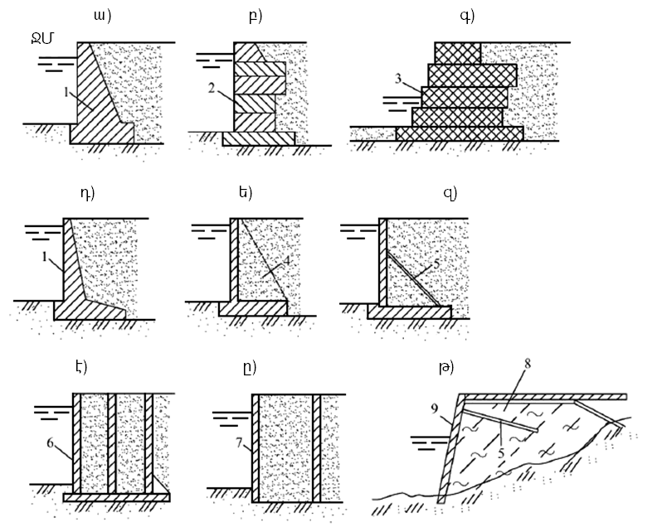

ա–գ – զանգվածեղ, դ-ե – անկյունակավոր, զ-ը – խորսխավոր, թ – սառցային և սառցագրունտային,
1 – միաձույլ բետոն, 2 – հավաքվող տարրեր, 3 – քարով լցված ցանցարկղեր, 4 – որմնանեցուկներ, 5 – որմնակապի ձգաձողերով, 6 – հսկա զանգված, 7 – մեծ տրամագծով պատյան, 8 – սառույց և սառցագրունտ, 9 – երեսպատում
Նկար 1. Գրավիտացիոն հենապատերի հիմնական տեսակները
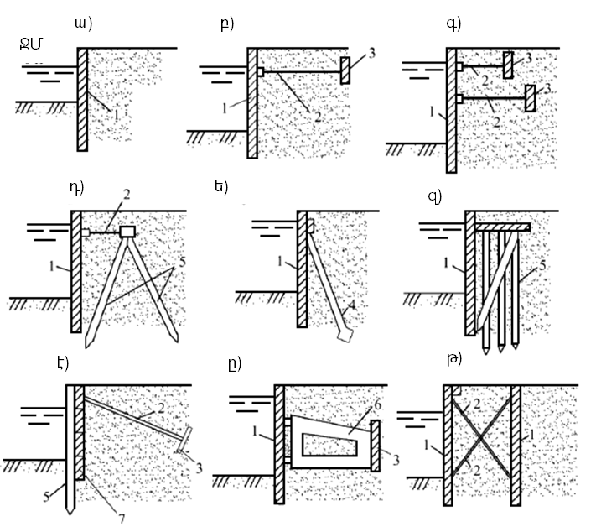

ա – անորմնակապ, բ, գ, դ – մեկ կամ երկու ձգաձողերով սալերին և ցցվերին խարսխված (որմնակապված), ե – թեք ցցերին խարսխված, զ – ցցաշեն ռոստվերկ առջևի ագույցով, է – փակոցային տիպի, ը – որմնակապված են կոշտ (այդ թվում՝ սահող) որմնակապային սարքին, թ – փոխադարձաբար որմնակապված ագուցային պատերի տեսքով,
1 – ագույց, 2 – որմնակապի ձգաձողեր, 3 – որմնակապի սալ, 4 – խարսխային ցցեր, 5 – ցցեր, 6 – կոշտ որմնակապ, 7 – փակոց
Նկար 2. Ագուցային և ցցաշեն հենապատերի հիմնական տեսակները
16. Համապատասխան տեխնիկատնտեսական հիմնավորման դեպքում, հենապատերը թույլատրվում է իրականացնել որմնադրությամբ, փայտից (գերանավանդակային, ագուցավոր, ցցաշեն), որմնակապված ժայռին (նկար 3):

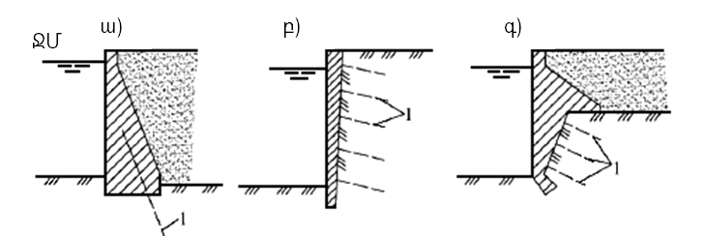
ա – զանգվածեղ, բ – որմնակապված երեսպատում, գ – համակցված զանգվածեղ երեսապատմամբ,
1 – ժայռային որմնակապ
Նկար 3. Ժայռափոր որմնակակապված հենապատեր

17. Հենապատեր նախագծելիս պետք է հաշվի առնել հետադարձ լիցքի մակերևույթի և շինարարության ժամանակահատվածում լիցքը և հիմքը խտացնելու համար բեռնվածքի ծանրացման, հարևան կառույցին հենելու, հիմատակի հակառակ թեքությամբ պատերի ձևավորման, պատերի բարձրությունը նվազեցնելու համար կոպիտ հատիկավոր գրունտի լցման, բեռնաթափման և պաշտպանիչ սարքերի (քարե պրիզմաներ, ցցաշեն էկրաններ և այլն), հիմնատակի գրունտի ամրապնդման կամ դրա մասնակի փոխարինման տարբեր եղանակների, կայունությունը բարձրացնող լրացուցիչ կոնստրուկտիվ տարրերի (ագուցավորում և հետադարձ լիցք, շեղ ատամներ, նեցուկներ, հետադարձ լիցքի գրունտի ամրանավորում և այլն) կիրառման նպատակահարմարությունը:
18. Հետադարձ լիցքի գրունտների շինարարական հատկությունների բարելավման այլ մեթոդների հետ միասին (ժամանակավոր բեռնվածք, թրթռային մեքենաներ, խեժապատում, սիլիկատացում, մետաղական ցանցեր, երկաթբետոնե վանդակաճաղեր, ապակե կամ պոլիմերային մանրաթելերից կառուցվածքներ կամ գլլդոնում) թույլատրվում է գրունտի ամրանավորումը գեոսինթետիկ նյութերով: Գրունտի ամրանավորման համար գեոսինթետիկ նյութերը կարող են լինել ծավալային բջջային գեովանդակների, հարթ գեոցանցերի և գեոհյուսվածքների տեսքով:
19. Յուրաքանչյուր կոնկրետ դեպքում, մեթոդի ընտրությունը որոշվում է տարբերակների տեխնիկական և տնտեսական համեմատության հիման վրա և կախված է գրունտի տեսակից և գործող բեռնվածքներից:
20. Պատերի ետևում՝ թիկունքի նիստի կողմից հետադարձ լիցքը, որպես կանոն, պետք է իրականացվի փուխր ջրանցիկ գրունտներից, որոնք ապահովում են մակերևութային և ստորերկրյա ջրերի դյուրին ջրահեռացում, լիցքի արագընթաց դեֆորմացիա:
21. Կավահողերից հետադարձ լիցք կատարելիս անհրաժեշտ է միջոցներ ձեռնարկել ստորերկրյա ջրերի մակարդակը իջեցնելու և ջրահեռացումը ապահովելու, սառնամաիքային ուռչումը կանխելու համար (պատի թիկունքի նիստի կողմից տեղադրելով մինչև 1 մ հաստության չուռչող գրունտի շերտ և այլն), ինչպես նաև՝ հաշվի առնել գրունտի սողքը:
22. Սողանքային լանջերը պահող կառույցներ նախագծելիս, թիկունքի նիստի կողմից հետադարձ լիցքի համար, պետք է նախատեսվեն խոշորահատիկ թափանցելի գրունտներ, որոնք ապահովում են ծծանցվող ջրի հեռացումը:
23. Լիցքի չոր գրունտի խտության _{d} հաշվարկային արժեքը պետք է ընդունել միակողմանի վստահելի հավանականության 95%–ին համապատասխանող արժեքը: Դրա հիման վրա լիցքի գրունտի համար սահմանվում են ֆիզիկամեխանիկական բնութագրերի ստուգիչ ցուցանիշները: Լիցքի գրունտի տեղադրման խտության ապահովությունը I և II կարգերի կառույցների համար պետք է ընդունվի 90%, III և IV կարգերի կառույցների համար՝ 70%:
24. Լիցքի գրունտի խտությանը ներկայացվող պահանջների նվազեցումը, յուրաքանչյուր առանձին դեպքում, պետք է հիմնավորված լինի: Ըստ պատի բարձրության, լցվածքը, որպես կանոն, պետք է իրականացվի նույն խտության գրունտով: Եթե լցվածքի վրա տեղակայվում են կառուցվածքներ և մեխանիզմներ, ապա լցվածքի գրունտի խտությունը պետք է որոշվի այդ կառույցների կամ մեխանիզմների շահագործման տեխնոլոգիական պահանջներով սահմանված թույլատրելի նստվածքների համաձայն:
25. Ոչ ժայռային հիմնատակի վրա կառուցվող հենապատերը պետք է երկարությամբ բաժանվեն առանձին հատվածների՝ դեֆորմացիոն (ջերմաստիճանային և ջերմաստիճանանստվածքային) կարաններով, իսկ ժայռային հիմքի վրա կառուցվածները՝ ջերմաստիճանային կարաններով:
26. Դեֆորմացիոն կարանների միջև հեռավորությունը (հատվածների երկարությունը) պետք է հաշվարկվի շինհրապարակի երկրաբանական և հիդրոերկրաբանական վերլուծության հիման վրա, հաշվի առնելով կլիմայական պայմանները և պատի կառուցվածքային լուծումը, ինչպես նաև շինարարության կատարման մեթոդները:
27. Կարանների միջև հեռավորությունը և դրանց կոնստրուկցիան պետք է ապահովեն առանձին հատվածների անկախ աշխատանքը:
28. Ճնշում ընկալող պատերի դեֆորմացիոն կարանների և հավաքովի տարրերի միջև կարերում պետք է իրականացվեն խցվածքներ, որոնք ապահովում են լիցքի գրունտի ենթաողողային կայունությունը:
29. Ճնշումային պատերի կարերի կոնստրուկցիան պետք է ապահովի գրունտի անանցելիությունը:
30. Դեֆորմացիոն կարանների խցվածքների կոնստրուկցիաներն անհրաժեշտ է ընդունել ՀՀ քաղաքաշինության կոմիտեի նախագահի 2020 թվականի հունիսի 14-ի N 11-Ն հրամանով հաստատված և տեղայնացման (արդիականացման) ենթակա ՍՆիՊ 2.06.06-85 շինարարական նորմերի համաձայն:
31. Շինարարական կարաններում խցվածքները պետք է լինեն պարզագույն կոնստրուկցիայի:
32. Հիդրոտեխնիկական կառույցների ճնշման ճակատի մաս կազմող հենապատերի հիմնատակերում, որպես կանոն, պետք է նախատեսվեն հակաֆիլտրային միջոցառումներ, որոնք ապահովում են՝ ջրի ճնշման ծավալային ֆիլտրման (զտման) ուժերի նվազում, պատի հատակի երկայնքով հակաճնշման նվազում և հիմնատակի գրունտի ենթաողողային կայունություն: Ոչ ժայռային հիմնատակերի վրա կառուցվող պատերի դեպքում, նման միջոցառումները պետք է ներառեն ատամների, կողագույցի կամ ցամաքուրդի (դրենաժի) իրականացում:
33. Եթե կից հատվածների պատերը գտնվում են ոչ ժայռային հիմքի տարբեր նիշերի վրա, ապա վերևում գտնվող հատվածի տակից գրունտի ենթաողողային հեռացումը բացառելու համար, խորհուրդ է տրվում հիմքի մակերևույթն իրականացնել թեք կամ սահմանափակ բարձրության աստիճաններով:
34. Ժայռային հիմնատակերի դեպքում խորհուրդ է տրվում կիրառել դրենաժ, իսկ անհրաժեշտության դեպքում՝ կառուցել ցեմենտի պատվար:
35. Հենապատերի ստորգետնյա ուրվագծի տարրերը պետք է նախագծվեն ՀՀ քաղաքաշինության կոմիտեի նախագահի 2020 թվականի հունիսի 14-ի N 11-Ն հրամանով հաստատված և տեղայնացման (արդիականացման) ենթակա ՍՆիՊ 2.06.06-85 շինարարական նորմերի համաձայն:
36. Հենապատերի հետևում, ֆիլտրման ջրերի առկայության դեպքում լիցք կատարելիս, անհրաժեշտ է հաշվի առնել դրենաժի նպատակահարմարությունը, որն ապահովում է ստորերկրյա ջրի մակարդակի իջեցում և կառույցի թիկունքի նիստի վրա ջրի ճնշման նվազեցում:
37. Անհրաժեշտության դեպքում, պատի հիմքը ենթաողողումից պաշտպանելու համար, պետք է նախատեսվեն միջոցներ՝ քարալիցք, սալերի տեղադրում և այլն:
38. Կառույցները կոնստրուկտավորելիս պետք է կիրառվեն միջոցներ պատերը կոռոզիայից, քերամաշումից, սառույցի և այլ քայքայիչ ազդեցություններից պաշտպանելու համար:
39. Անհրաժեշտության դեպքում, կառույցներում պետք է նախատեսվեն կոնստրուկտիվ տարրեր՝ բեռնման և բեռնաթափման, վերանորոգման և այլ աշխատանքների անվտանգ կատարումն (աստիճաններ, ցանկապատեր և այլն) ապահովելու համար։

7. ՁԿՆԱՆՑԱՐԱՆԱՅԻՆ ԿԱՌՈՒՅՑՆԵՐ
40. Ձկնանցարանային կառույցները նախատեսվում են անցողիկ, կիսաանցողիկ, իսկ որոշ դեպքերում նաև տեղաբնակ ձկների՝ հիդրոհանգույցի ստորին բիեֆից վերին բիեֆ տեղաշարժն (անցումը) ապահովելու համար:
41. Կախված հիդրոհանգույցում ջրի ճնշումից և բացթողնվող ձկնատեսակներից, պետք է կիրառվեն աղյուսակ 1–ում և գլուխ 15-ում բերված ձկնանցարանային կառույցների տեսակները:
աղյուսակ 1
հ/հ | Հիդրոհանգույցի  վրա ճնշումը, մ | Ձկնանցարանային կառույցներ
հ/հ | Հիդրոհանգույցի  վրա ճնշումը, մ | ձկնուղիներ | ձկնամբարձիչներ
հ/հ | Հիդրոհանգույցի  վրա ճնշումը, մ | ձկնուղիներ | հիդրոհանգույցի ճնշման ճակատում ներառված | հիդրավլիկական հանգույցի ճնշման ճակատում չներառված
1 | Մինչև 10 | Շրջանցիկ ջրանցք,  Ձկնուղի՝  վաքավոր  լճակային  սանդղավոր | ձկնաթող անցախուց | ձկնատրանսպորտային միջոցներով ձկնակուտակարան՝  անշարժ  Լողացող  Անվնաս ձկնորսական գործիքներ՝ ձկնատրանսպորտային միջոցներով։
2 | 10–ից 20 | Սանդղավոր ձկնուղի | Ձկնամբարձիչ՝  հիդրավլիկական  մեխանիկական
3 | 20–ից ավելի | -

42. Ձկնանցարանային կառույցներ նախագծելիս ջրի հաշվարկային ամենաբարձր մակարդակը պետք է որոշվի ըստ ջրի առավելագույն ծախսի՝ ՀՀ քաղաքաշինության կոմիտեի նախագահի 2022 թվականի դեկտեմբերի 29-ի N 33-Ն հրամանով հաստատված ՀՀՇՆ 33-01-2014 շինարարական նորմերում նշված հաշվարկային գերազանցման հավանականությամբ:
43. Ձկնանցարանի տեսակի ընտրությունը պետք է իրականացվի յուրաքանչյուր ջրային օբյեկտի համար անհատապես: Ձկնանցարանների գտնվելու վայրի և տեսակի ընտրությունը հիմնավորելու համար պետք է որոշվեն՝
1) ձկների տեսակային, չափային կազմը և ձկների քանակը, որոնց բացթողումը, հաշվի առնելով վերին բիեֆում առկա բնական վերարտադրության պայմանները նպատակահարմար են,
2) այդ ձկների սեզոնային և ամենօրյա ընթացքի դինամիկան,
3) յուրաքանչյուր տեսակի համար բնորոշ հոսքի արագությունները (շեմային, գրավիչ, հոսատար, ցատկի),
4) ձկների առաջխաղացման հորիզոնները (մակարդակները),
5) նախագծվող հիդրոհանգույցի տարածքում ձկների տեղաշարժի ուղեգծի և կուտակման վայրերի կանխատեսումը:
44. Թվարկված տվյալների բացակայության դեպքում, I և II կարգերի կառույցների համար, պետք է իրականացվեն համապատասխան դիտարկումներ և հետազոտություններ:
45. Ձկնաբուծական նշանակության ջրային օբյեկտներում, որոնք բազմազան են ձկնատեսակների կազմով և որոնց հիդրոհանգույցներն ունեն կասկադային դիրք, պետք է օգտագործվեն ձկնաամբարձիչ կառույցներ:
46. Ձկներին բնորոշ հոսքի արագության արժեքները անհրաժեշտ է սահմանել ըստ աղյուսակ 2–ի։
Աղյուսակ 2
Ձկների տեսակը |  | Ձկներին բնորոշ հոսքի արագության արժեքները, մ/վրկ
 |  | շեմային | գրավիչ | հոսատար | ցատկի
1.Անցողիկ՝
 | թառափակերպեր | 0,15-0,2 | 0,7-1,2 | 0,9-1,4 | -
 | սաղմոնակերպեր | 0,2-0,25 | 0,9-1,4 | 1,1-1,6 | 1,5-2
2. ծածանակերպեր, լոքոյակերպեր, օձաձկնակերպեր, ցլիկաձկնակերպեր, պերկեսակերպեր և ծածանատամնավորակերպեր |  | 0,15-0,2 | 0,5-0,8 | 0,9-1,2 | -

47. Հիդրոհանգույցի համալիրում ձկնանցային կառույցների քանակը և դրանց գտնվելու վայրը պետք է որոշվեն ձկների ստորին բիեֆում կուտակման բոլոր հիմնական տեղամասերից ներգրավումն ապահովելու գլխավոր պայմանից:
48. Ձկնանցային կառույցները հիդրոհանգույցի ուղղահատածքում պետք է տեղադրվեն կախված հիդրոհանգույցին ձկների մոտեցման գոտում հիդրավլիկական պայմաններից՝
1) շրջանցիկ ջրանցքի ամբողջ լայնությամբ հոսատար արագություններից փոքր հոսքի արագությունների դեպքում՝ ջրնետ կառույցների (հիդրոէլեկտրակայաններ, ամբարտակներ) հատվածներում կամ հատվածների միջև,
2) երբ հոսքի արագություններն ավելի բարձր են, քան ջրնետ կառույցի առջևի ճակատով հոսատար արագությունը, իսկ հիմնական հոսքի ծայրամասում հոսատարից ցածր են՝ ջրնետ կառույցների կողաճակատներում, այն գոտիներում, որոնցում արագությունները հավասար են գրավիչ արագություններին,
3) շրջանցիկ ջրանցքի ամբողջ լայնությամբ հոսատար արագություններից փոքր հոսքի արագությունների դեպքում՝ ստորին բիեֆում, հիդրոհանգույցից այնպիսի հեռավորության վրա, որտեղ կա հոսատար արագություններից ցածր արագությունների գոտի:
49. Ձկնակուտակարանի մուտքը պետք է տեղադրվի հիդրոհանգույցի ջրնետ կառույցներից այնպիսի հեռավորության վրա, որի դեպքում հոսքի արագությունը չի գերազանցում ներգրավված բոլոր ձկների համար հոսատար արագությունները: Ձկնակուտակարանի մուտքի մոտ անհրաժեշտ է ապահովել դրա հատակի հիդրավլիկական և կոնստրուկտիվ կցորդումը գետի հատակին՝ առանց ջրապտուտային գոտիների և հետադարձ հոսանքների ձևավորման: Ձկնակուտակարանից գրավիչ արագությունների երկայնափեշը պետք է հասնի ստորին բիեֆում ձկների կուտակման կամ դրանց շարժման ուղեգծերի՝ ձկնաբանական ուսումնասիրություններով կանխատեսվող տեղամասերին:
50. Գրավիչ արագությունների երկայնափեշի երկարությունը (l_{sh}) և դրա կիսալայնությունը (b_{sh}) վերջնական ուղղահատածքում պետք է որոշվեն ըստ հետևյալ բանաձևերի՝

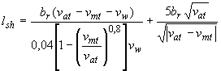; (1)
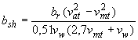, (2)

որտեղ՝ b_{r} - ձկնակուտակարանի կիսալայնությունը,
V_{at} - գրավիչ արագությունը,
V_{mt} - ջրնետ կառույցներից համընթաց հոսքի միջին արագությունը,
V_{w} - շեմային արագությունը:

51. Ձկնանցարանը պետք է ներառի հետևյալ հիմնական ֆունկցիոնալ տարրերը՝
1) մուտքի գլխամաս,
2) ձկնանցարանի ուղեսարքվածք,
3) ձկնանցարանի ուղեսարքվածքում հոսքի ավելցուկային էներգիան մարելու սարքեր,
4) վերին գլուխ՝ հաշվիչ սարքով,
5) սնուցման բլոկ:
52. Ձկնանցարան ձուկ ներգրավելու համար նախատեսված մուտքի գլխամասը պետք է նախագծվի բաց վաքի տեսքով, որի լայնությունը հավասար է ձկնանցարանի ուղեսարքվածքի լայնությանը, իսկ խորությունը՝ առնվազն 1 մ:
53. Ձկնանցարանի ուղեսարքվածքը, որը նախատեսված է ձկների ստորին բիեֆից վերին հատված անցնելու համար, պետք է նախագծվի կախված ձկնանցարանի տեսակից՝
1) շարունակական՝ հատակի հաստատուն կամ փոփոխական թեքությամբ,
2) հորիզոնական և թեք հատվածների հաջորդականությամբ,
3) հորիզոնական հատվածներից՝ լողավազաններից, որոնք տեղակայված են սանդղաձև և բաժանված են լողանցքավոր պատերով:
54. Ձկնանցարանի լայնությունը պետք է լինի 2-10 մ, ջրի խորությունը՝ 1-2 մ, հատակի թեքությաւնը՝ 0-0,125: Սանդղավոր ձկնանցարանի ավազանի երկարությունը պետք է լինի դրա լայնությունից ոչ պակաս:
55. Լողավազանների միջև ջրի մակարդակի տարբերությունը պետք է որոշվի այն պայմանից, որ լողանցքերում ջրի արագությունը չգերազանցի ձկների ցատկի արագությանը:
56. Ձկների 5մ-ից ավելի վերելքի դեպքում, ձկնանցարանը կազմակերպվում է 2-3 մ վերելքով առանձին սանդղահարթակների տեսքով՝ բաժանված ձկների հանգստի համար նախատեսված ավազաններով:
57. Սնուցման բլոկը պետք է համակցված լինի (ամբողջ ծախսը մատակարարվում է ուղեսարքվածքով), եթե ուղեսարքվածքում հոսքի արագությունը չի գերազանցում հոսատար արագությանը։ Այլ դեպքերում պետք է ապահովվի ինքնավար սնուցում, որի դեպքում ծախսերը առանձին արվում են ուղեսարքվածքում և մուտքի գլխամասում կամ անմիջապես ձկների ներգրավման գոտում:
58. Ձկնամբարձիչների կառույցների կազմը պետք է ներառի հետևյալ հիմնական տարրերը՝ ձկնակուտակարան (ներքևի վաք), աշխատանքային խուց կամ կոնտեյներ, վերին (ելքային) վաք և սնուցման բլոկ: Ձկնամբարձիչների կառույցները պետք է հագեցած լինեն հաշվիչ, խթանիչ և կցորդիչ սարքերով:
59. Ձկնակուտակարանները պետք է նախագծվեն բաց տիպի երկայնական վաքի տեսքով, որպես կանոն, ուղղանկյուն հատույթով: Կամուրջի, մալուխային և այլ անցումների և անցուղիների պատրաստումը, որոնք պարբերական աղմուկներ, թրթռումներ և լուսաստվերներ են առաջացնում, չի թույլատրվում:
60. Ձկնակուտակարանների նվազագույն պարամետրերը տրված են ստորև՝
1) երկարությունը՝ 60 մ,
2) լայնությունը՝ 6 մ,
3) խորությունը՝ 1.5 մ:
61. Ձկնակուտակարաններում ջրի հոսքի շարունակական մատակարարումն ապահովելու դեպքում ապա ձկներին գրավելու համար, այն պետք է կառուցվի միաթել: Ձկնակուտակարանի կոնստրուկցիան պետք է ապահովի վաքի ներսում արագությունների հավասարաչափ բաշխման պայմաններ նրա երկարությամբ և հատույթով, եթե առավելագույն արագության հարաբերությունը միջին արագությանը չի գերազանցում 1,2–ը:
62. Աշխատանքային խուցը, որը նախատեսված է ձկների՝ հիդրոհանգույցի ստորին բիեֆից վերին բիեֆ տեղափոխելու համար, պետք է ընդունվի հետևյալ տեսքով՝
1) ուղղահայաց կամ թեք հորանի տեսքով՝ հիդրավլիկական ձկնամբարձիչի դեպքում,
2) բաց խցի (նավարկելի տիպի) տեսքով՝ ձկնանցարանի անցախցերի դեպքում,
3) ջրով լցված տարաների տեսքով՝ մեխանիկական ձկնամբարձիչների և այլ կայանքների դեպքում, որոնցում անհրաժեշտ է ձկների տեղափոխում:
63. Աշխատանքային խցի լայնությունը պետք է հավասար լինի ձկնակուտակարանի լայնությանը:
64. Աշխատանքային խցի երկարությունը պետք է ընդունվի՝
1) ձկնամբարձիչի համար՝ հետևյալ բանաձևով՝

(3)

Որտեղ՝ n - մեկ աշխատանքային ցիկլի ընթացքում ձկնաանցարան կառույց մուտք գործող
ձկների հաշվարկային քանակն է, հատ,
V - ձկների մեկ առանձնյակի համար անհրաժեշտ ջրի ծավալը, որը վերցվում է թառափների մեկ առանձնյակի համար՝ 0,17 մ³, ձկների մյուս տեսակների մեկ առանձնյակի համար՝ 0,02 մ³,
S - աշխատանքային խցում կենդանի հոսքի հատույթի մակերեսը՝ դրա նվազագույն խորության դեպքում, մ²։

2) ձկնանցարանի անցախցերի համար՝ հետևյալ բանաձևով՝

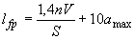 (4)

որտեղ՝ a_{max -} սնուցման բլոկի ջրատար անցքի բացման առավելագույն արժեքն է:
64. Աշխատանքային խցի լցման ժամանակը պետք է որոշվի դրանում ջրի մակարդակի բարձրացման պայմանից՝ ոչ ավելի, քան 2,5 մ/րոպե արագությամբ: Աշխատանքային խցի դատարկման ժամանակը պետք է որոշվի այնպես, որ սնուցման բլոկից և դատարկման համակարգից ընդհանուր ծախսը չգերազանցի ներգրավման սահմանված արագությունների ապահովման ծախսը:
65. Ձկներն աշխատանքային խցից հիդրոհանգույցի վերին բիեֆ հանելու համար նախատեսված ելքային վաքի չափերը պետք է լինեն՝
1) երկարությունը՝ ելքանցքերի գտնվելու վայրի պայմանից՝ ջրնետ կառույցից այնպիսի հեռավորության վրա, որտեղ հոսքի արագությունը չի գերազանցում 0,4 մ/վրկ–ը,
2) ջրի խորությունը՝ 2 մ-ից ոչ պակաս՝ ձկնանցարանի շահագործման ընթացքում ջրամբարի առավելագույն շահագործման դեպքում,
3) վաքի ելքի խորացումը՝ ջրի մակարդակից առնվազն 0,5 մ ցածր,
4) ելանցքի կենդանի հոսքի հատույթի մակերեսը՝ ոչ պակաս 8 մ:
66. Ելքային վաքի կառուցվածքը պետք է ապահովի շարունակական կամ պարբերական (ձկների փոխանցման յուրաքանչյուր ցիկլում) հոսք ելանցքից դեպի աշխատանքային խուց։ Հոսքի միջին արագությունը պետք է լինի ոչ պակաս, քան շեմայինը՝ առավելագույն երկարությամբ ձկների համար և ոչ ավելի, քան հոսատար արագության կեսը՝ նվազագույն երկարությամբ ձկների համար:
67. Պետք է խուսափել ելքային վաքը սնուցման բլոկի մատակարարման ուղեսարքի հետ համատեղելուց:
68. Պետք է դիտարկել սնուցման բլոկի օգտագործման հնարավորությունը որպես՝
1) աշխատանքային փականակների կարգավորվող անցքեր,
2) արտարկիչ սարքեր և պոմպային սարքեր,
3) ջրնետ սարքեր,
4) հիդրոագրեգատներ։
69. Սնուցման բլոկը պետք է ապահովի գրավիչ արագությունների երկայնափեշի ձևավորումը, որի արդյունավետ երկարությունը և լայնությունը պետք է նշանակվեն 49–րդ և 50-րդ կետերի համաձայն:
70. Սնուցման բլոկի ջրատարների բացման մակերեսը պետք է որոշվի ըստ հետևյալ բանաձևի՝
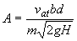, (5)

Որտեղ՝ H - ճնշումը փականակի վրա, մ;
m - սննդի բլոկի ծախսի գործակիցը:

71. Նախագծման նախնական փուլերում ծախսի գործակիցը պետք է որոշվի կախված սնուցման բլոկի կոնստրուկցիայից՝ համաձայն աղյուսակ 3-ի։
Աղյուսակ 3
Սնուցման բլոկի կոնստրուկցիան | Սնուցման բլոկի կոնստրուկցիայի պարամետրը | Ծախսի  գործակիցը
1. Ընդհանուր վարագույրով վերածածկվողխողովակափականներով հարթ փականակ | Ձկնապահիչ վանդակի միջանցիկությունը՝
 | 0,55 | 0,59
 | 0,65 | 0,7
2. Առանձին կափույրներով  վերածածկվող, խողովակափականներով հարթ փականակ | Խողովակափականի անցքի հարաբերական բացվածքի դեպքում՝
 | 0,1 | 0,58
 | 0,4 | 0,62
 | 1 | 0,4
3. Գործնական պրոֆիլով ջրթափ՝ կատարին վահանավոր փականակով | Վահանավոր փականակի շեղատի անկյան 30-45°–ի դեպքում | 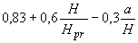  Որտեղ՝ H - տես՛ բանաձև (5),  H_{pr} - պրոֆիլող ճնշում, մ,  a - փականակի բացման բարձրությունը, մ

72. Ձկնանցարանների նախագծման ժամանակ անհրաժեշտ է նախատեսել հոսքի արագության նվազումը ձկնակուտակարանի մուտքի մոտ՝ ներգրավման ռեժիմի վերջում՝ գրավիչ արագության վերին սահմանից (տես՝ աղյուսակ 2-ը) մինչև դրա ստորին սահմանը, գրադիենտով, որը պետք է լինի ոչ ավելի, քան 0,25 սմ/վրկ 1 վրկ–ի ընթացքում:
73. Աշխատանքային խցի սարքավորումները և մեխանիզմները պետք է տեղադրվեն խորշերում, առջևի (ներքին) նիստից դուրս կամ ջրի մակարդակից բարձր:
74. Ձկնանցարանների կառույցների փականակները պետք է ունենան երկկողմանի երեսվածք, որը թույլ չի տալիս ձկներին մուտք գործել միջպարզունակային տարածություն:
75. Ձկնանցարանների պատերի և հատակի ակոսները, խորշերը և տեխնոլոգիական խորացումները պետք է ծածկվեն ձկնապաշտպան վարագույրներով և վանդակաճաղերով:
76. Ձկների կուտակման, առաջխաղացման, խթանման և տեղափոխման սարքավորումները պետք է ունենան ծածկոցներ կամ այլ հարմարանքներ, որոնք ամբողջությամբ փակում են սարքավորումների տարրերի և ձկնանցարանի մակերևույթների միջև եղած բաց հատվածները:
77. Վերին բիեֆ անցած ձկների քանակը որոշելու համար՝ ելքային վաքերում պետք է նախատեսվի սարքավորումների (հաշվիչ սարքերի) տեղադրման հնարավորություն։
78. Ձկնանցարան ձկների ներգրավման գոտում ձկների կոնցենտրացիան մեծացնելու համար պետք է նախատեսվի ձկնուղղորդիչ սարք:
79. Ձկների անցումը դեպի ձվադրման վայրեր ապահովելու համար անհրաժեշտ է ստեղծել հոսք 0,3-0,4 մ/վրք հոսքի արագությամբ կամ ուղենիշներ տեղադրել՝ ձկների շարժման համար դեպի ձվադրման վայրեր:
80. Որպես ուղենիշներ պետք է օգտագործվեն առանձին կառուցվածքներ և թմբաշարքեր, որոնք պատրաստված են բնական քարից, բետոնից կամ այլ տարրերից, որոնք բացասական ազդեցություն չեն ունենում ջրային կենսաբանական ռեսուրսների վրա:
81. Ուղենիշներ ստեղծելիս խորհուրդ է տրվում օգտագործել առկա բնական քարերը։
82. Առանձին տարրերի տեսքով ուղենիշներ ստեղծելիս դրանց միջև հեռավորությունը պետք է որոշվի՝ կախված հիդրոլոգիական պայմաններից և ջրի պղտորությունից:
83. Ձկնանցարանների նախագծման ժամանակ անհրաժեշտ է նախատեսել միջոցառումներ որսագողության և վանդալիզմի դեպքերը կանխելու համար:
84. Ձկնանցարանի ուղեսարքվածքի երկայնքով անհրաժեշտ է ապահովել անցուղիներ՝ ուղեսարքվածքի վիճակը ստուգելու և հնարավոր վերանորոգման համար:
85. Ձկնանցարանի ուղեսարքվածքը խորհուրդ է տրվում սարքավորել դիտահարթակներով, որոնց տեղադրությունը չպետք է բացասական ազդեցություն ունենա ձկների շարժման վրա:

9. ՁԿՆԱՊԱՇՏՊԱՆ ԿԱՌՈՒՅՑՆԵՐ
9.1 ՁԿՆԱՊԱՇՏՊԱՆ ԿԱՌՈՒՅՑՆԵՐԻ ՆԱԽԱԳԾՈՒՄ

86. Ձկնապաշտպան կառույցների նախագծումն իրականացվում է՝ հաշվի առնելով հիդրոտեխնիկական կառույցների և (կամ) ջրառի սարքերի կառուցվածքային լուծումների առանձնահատկությունները:
87. Ձկնապաշտպան կառույցները պետք է կանխեն հիդրոտեխնիկական կառույցներում և (կամ) ջրառի սարքերում թրթուռների, նորածին մանրաձկան և մեծահասակ ձկների մահը և ապահովեն դրանց տեղափոխումը ջրային օբյեկտի անվտանգ վայր:
88. Ձկնապաշտպան կառույցները չպետք է բացասական ազդեցություն ունենան ձկների ընդհանուր վերարտադրողական կարողությունների, նրանց ներքին օրգանների և հյուսվածքների վրա:
89. Ձկնապաշտպան կառույցները պետք է բացառեն իրենց ազդեցության գոտում ձկների ներգրավման, պահպանման, ապակողմնորոշման, ջրապտույտների առաջացման համար պայմանների ձևավորման հնարավորությունը:
90. Ձկնապաշտպան կառույցների նախագծումը պետք է իրականացվի ջրային օբյեկտի ձկնատնտեսական բնութագրի հիման վրա, որում պետք է նշվեն ձկնատնտեսական նշանակության ջրային օբյեկտի կատեգորիան, պաշտպանվող ձկների տեսակային և չափային կազմը, դրանց գլորման ժամանակահատվածը, միգրացիոն ուղիները, բնակավայրերը, ձկների ուղղահայաց և հորիզոնական բաշխումը, ձվադրման վայրերը և ձմեռման փոսերը:

9.2 ՁԿՆԱՊԱՇՏՊԱՆ ԿԱՌՈՒՅՑՆԵՐԻ ԱՐԴՅՈՒՆԱՎԵՏՈՒԹՅՈՒՆԸ

91. Հիդրոէլեկտրակայանների (բացառությամբ դերիվացիոն ՀԷԿ-երի) հիդրոտեխնիկական կառուցվածքներում կիրառվող ձկնապաշտպան կառույցների արդյունավետությունն ընդունվում է ձկնապաշտպան կառույցների փորձարկումների (մոնիթորինգի) արդյունքներով:
92. 12 մմ և ավելի չափերի ձկների համար ձկնապաշտպան կառույցների արդյունավետությունը պետք է լինի առնվազն 70% (բացառությամբ կետ 91-ում նշված հիդրոէներգետիկ օբյեկտներում կիրառվող ձկնապաշտպան կառույցների)՝ տարվա յուրաքանչյուր եղանակի համար:
93. Ձկնապաշտպան կառույցների փաստացի արդյունավետությունը որոշվում է դրանց շահագործման օրվանից երկու տարվա ընթացքում (ոչ ուշ)՝ ձկնապաշտպան կառույցների փորձարկման (մոնիտորինգի) արդյունքների հիման վրա, համաձայն 16-րդ գլխի:
94. Ժամանակավոր ջրօգտագործման դեպքում ձկնապաշտպան կառույցների արդյունավետության որոշման փորձարկումներ չեն կատարվում՝ երբ թույլատրելի ջրօգտագործումը մեկ տարուց ոչ ավելի է և ջրօգտագործման համար հաշվարկված ջրի ծախսը չի գերազանցում 0,2 մ/վրկ:
95. Ձկնապաշտպան կառույցների արդյունավետության փորձարկումների վերաբերյալ տեղեկատվությունը ներկայացվում է ոլորտի լիազորված պետական մարմին, որն իրականացնում է ձկնորսության և ջրային կենսաբանական ռեսուրսների պահպանման ոլորտում պետական վերահսկողության (հսկողության) գործառույթներ:
96. Ձկնապաշտպան կառույցների արդյունավետության որոշման փորձարկումներն իրականացվում են հիդրոտեխնիկական կառույցներում և (կամ) ջրառի սարքերում ձկների մուտքի և մահվան հաշվառման վերաբերյալ լայնածավալ բնապայման ուսումնասիրությունների ընթացքում ստացված տվյալների հիման վրա:
97. Նման ուսումնասիրությունները պետք է հաշվի առնեն հիդրոտեխնիկական և (կամ) ջրառի սարքի, ձկնապաշտպան կառույցի կառուցվածքը, ձկնաբանական նմուշառման միջոցների (այսուհետ՝ ձկնանմուշ) տեղաբաշխումը, դիտարկումների անցկացման տևողությունը և պարբերականությունը, ինչը կախված է ձկների տարածաժամանակային միգրացիաներից:
98. Ներկայացուցչական տվյալներ ստանալու նպատակով դիտարկումները պետք է իրականացվեն տարվա յուրաքանչյուր սեզոնին առնվազն մեկ անգամ, շուրջօրյա, երկու-չորս ժամ ընդմիջումներով: Թույլատրվում է շաբաթական երկու-երեք անգամ շուրջօրյա դիտարկումներ անցկացնել կանոնավոր պարբերականությամբ (1-3 օր):
99. Ձկնապաշտպան կառույցների արդյունավետությունը որոշելու համար փորձարկումների անցկացման մեթոդաբանությունը (մեթոդները) տրված է 16-րդ գլխում:
100. Ձկնապաշտպան կառույցի K_{ef} արդյունավետությունը, %, որոշվում է որպես այն ձկների՝ որոնց անկը կանխվում է, քանակի հարաբերությունը, այն ձկների թվին, որոնք կանկնեին հիդրոտեխնիկական կառուցվածքում և (կամ) ջրառի սարքում ձկնապաշտպան կառույցի սարքավորման բացակայության դեպքում՝ հաշվի առնելով ձկնապաշտպան կառույցի ազդեցությունից և (կամ) դրա կոնստրուկտիվ տարրերի հետ ձկների շփումից հետո ձկների կենսակայունությունը՝ համաձայն հետևյալ բանաձևի՝
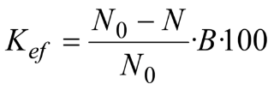 (6)

որտեղ՝ N₀ – հիդրոտեխնիկական կառույց և (կամ) ջրառի սարք ուղղված ջրի հոսքում ձկների քանակն է՝ ձկնապաշտպան կառույցի բացակայության դեպքում,
N – հիդրոտեխնիկական կառույց և (կամ) ջրառի սարք ուղղված ջրի հոսքում ձկների քանակն է՝ ձկնապաշտպան կառույցի աշխատանքի դեպքում,
B – ձկների կենսակայունություն գործակիցն է՝ ձկնապաշտպան կառույցի ազդեցությունից և (կամ) դրա կառուցվածքի տարրերի հետ ձկների շփումից հետո:
101. Հիդրոտեխնիկական կառուցվածքի և (կամ) ջրառի սարքի՝ ձկնապաշտպան կառույցով և առանց դրա աշխատանքի հաջորդաբար կատարման հնարավորության բացակայության դեպքում ձկնապաշտպան կառույցի K_{ef}, %, արդյունավետությունը որոշվում է սույն նորմերի 100–րդ կետով:
102. Ձկնապաշտպան կառույցների նախագծման ժամանակ պետք է նախատեսվեն կոնստրուկտիվ տարրեր՝ նմուշառման միջոցների (ուղղորդող, կողմնատար խողովակաոստեր և այլն) տեղակայման համար, ապահովելու՝ ձկների մուտքի և անկման հաշվառման վերաբերյալ ամբողջական ուսումնասիրությունները:
103. Հիդրոտեխնիկական կառույցներում և (կամ) ջրառի սարքերում ձկների մուտքի և անկման հաշվառման և ձկնապաշտպան կառույցների արդյունավետությունը որոշելու բնապայման ուսումնասիրությունների արդյունքների հիման վրա կազմվում է զեկույց, որն ուղարկվում է պետական լիազոր մարմին, որն իրականացնում է ձկնորսության ոլորտում պետական վերահսկողության (հսկողության) գործառույթներ՝ ուղղված ջրային կենսաբանական ռեսուրսների պահպանմանը:
104. Ձկների պաշտպանության պահանջվող արդյունավետությունն ապահովելու համար ձկնապաշտպան կառույցները թույլատրվում է կազմակերպել համալիրի տեսքով, որը կազմված է բլոկների կամ մոդուլների տեսքով առանձին հատվածներից (կասետներից) կամ տարբեր ձկնապաշտպան կառույցներից, որոնք լրացնում են միմյանց դրական ազդեցությունը ձկների պաշտպանության և հեռացման գործընթացի վրա:
105. Հիդրոտեխնիկական կառույց և (կամ) ջրառի սարք ուղղված ջրի հոսքի հորիզոնական և (կամ) ուղղահայաց երկայնքով մեկ տեղամասում տեղադրվող երկու և ավելի ձկնապաշտպան կառույցներից և (կամ) էկրաններից բաղկացած համալիր ձկնապաշտպան կառույցների արդյունավետությունը պաշտպանվող ձկների համար պետք է լինի առնվազն 70%:

9.3 ՁԿՆԱՊԱՇՏՊԱՆ ԿԱՌՈՒՅՑՆԵՐԻ ՏԵՍԱԿՆԵՐ

106. Կախված ջրօգտագործման համար հաշվարկային ջրի ծախսից՝ անհրաժեշտ է կիրառել աղյուսակ 4 -ում բերված ձկնապաշտպան կառույցների տեսակները:

Աղյուսակ 4
ՀՀ |  | Ձկնապաշտպան կառույցի տեսակը | Ձկնապաշտպան կառույցի էկրանի տեսակը | Ձկնապաշտպան կառույցի հաշվարկային ջրի ծախսի սահմանափակումը, մ/վրկ, ոչ ավելի | Տեղադրման վայրը
1. Կարգ առաջին (I)
1) | Ցանցավոր, սորատած հարթ, հատակագծում V- և W-աձև էկրաններով՝ մինչև 25 մ երկարությամբ հատվածամասերով |  | Ցանցավոր, սորատած | Անսահմանափակ | Ջրհոսք
2) | Կոնական ցանց ձկնակողմնատարով, համառանցք կոնական ձկնապաշտպան ցանց՝ ձկնակողմնատարով |  | Ցանցավոր | 6,0 | Ջրհոսք, ջրամբարներ
3) | Ձկնապաշտպան թիակավոր թմբկագլան |  | Ցանցավոր | 0,5 | Ջրհոսք
4) | Ձկնապաշտպան գլխամաս՝ հոսքագոյացիչով |  | Սորատած, հիդրավլիկական | 0,2 | Ջրհոսք
5) | Ֆիլտրող կասետներ՝ մինչև 25 մ երկարությամբ հատվածամասերով |  | Ֆիլտրող | Անսահմանափակ | Ջրհոսք
2. Կարգ երկրորդ (II)
1) | Հովանոցավոր գլխամաս |  | Անջրպետող | 1,0 | Ջրհոսք
2) | շերտավարագույրային էկրան՝ հոսքագոյացիչով |  | Հիդրավլիկական, թիթեղավոր | 6,0* | Ջրհոսք, ջրամբարներ
3) | Երկկողմանի էկրան՝ հոսքագոյացուցիչով |  | Հիդրավլիկական, թիթեղավոր | 6,0* | Ջրհոսք, ջրամբարներ, ծովեր
4) | Ձկնապաշտպան շերտավարագույրային թմբկագլան |  | Թիթեղավոր | 0,2 | Ջրհոսք, ջրամբարներ
3 . Կարգ երրորդ (III) Էլեկտրական ազդեցության համալիր ձկնապաշտպան սարքեր |  |  | Էլեկտրական դաշտը զուգակցված տարբեր տեսակի էկրանների հետ | Անսահմանափակ | Ջրհոսք, ջրամբարներ
4 . Կարգ չորրորդ (IV)  I և II կարգերի ձկնապաշտպան կառույցների տեսակներից համալիր ձկնապաշտպան կառույցներ |  |  | I և II կարգերի էկրանների տեսակները | Հաշվի առնելով I և II կարգերի ձկնապաշտպան կառույցների համար ջրի հաշվարկային ծախսի սահմանափակումները | Հաշվի առնելով I և II կարգերի ձկնապաշտպան կառույցների տեղակայման վայրի սահմանափակումները

107. Ձկնապաշտպան կառույցները, որոնց աշխատանքը հիմնված է էլեկտրական դաշտի օգտագործման վրա, պետք է կիրառվեն միայն էկրանների հետ, որոնք ապահովում են 12-ից 25 մմ թրթուրների և նորածին մանրաձկան պաշտպանությունը և կենսունակ վիճակում դրանց հեռացումը դեպի ձկնատնտեսական նշանակության ջրային օբյեկտի անվտանգ վայրերը՝ 182-րդ կետի պահանջներին համապատասխան:
108. Սույն աղյուսակի ձկնապաշտպան կառույցների տեսակների ցանկը կարող է լրացվել ջրային կենսառեսուրսների և դրանց կենսամիջավայրի պաշտպանության ոլորտում պետական լիազորված մարմնի որոշմամբ՝ լաբորատոր և բնապայման ուսումնասիրությունների արդյունքների հիման վրա, որոնք հաստատում են այդպիսի ձկնապաշտպան կառույցների ազդեցության արդյունավետությունն ու անվտանգությունը մանրաձկան և մեծահասակ ձկների համար:
109. Ձկնապաշտպան կառույցի կոնստրուկցիան որոշվում է՝ կախված ջրօգտագործման հաշվարկային ծախսից, հիդրոտեխնիկական կառույցի կոնստրուկցիայից և (կամ) ջրառի կառուցվածքից, ջրային օբյեկտի հիդրոլոգիական, հիդրավլիկական, կենսաբանական պայմաններից։
110. Ձկնապաշտպան կառույցների կոնստրուկցիաների սխեմաները բերված են 18–րդ գլխում:
111. Ձկնապաշտպան կառույցներ նախագծելիս օգտագործվում են հոսանքի՝ ձկների համար բնորոշ υ_{sw} հոսատար արագության արժեքները՝ կախված պաշտպանվող ձկների մարմնի l_{f} երկարությունից՝
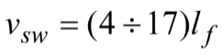 (7)
112. Ձկնապաշտպան կառույցների հաշվարկների համար օգտագործվում է հետևյալ կախվածությունը հոսատար արագության համար՝
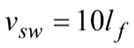 (8)

113. Պաշտպանվող ձկների ամենափոքր չափը որոշվում է ձկնապաշտպան կառույցի տեղակայման վայրում ջրային օբյեկտի ձկնատնտեսական բնութագրի հիման վրա:
114. Ձկնապաշտպան կառույցի պարամետրերը պետք է նշանակվեն ջրօգտագործման համար ջրի հաշվարկային ծախսի մատակարարումն ապահովելու պայմաններից:
115. Ձկնապաշտպան կառույցների տեխնիկական վիճակի և դրա աշխատանքի պարամետրերի ստուգումն իրականացվում է տեսողական և գործիքային մեթոդներով՝ հաշառելով ձկնապաշտպան կառույցների տեխնիկական վիճակի և դրանց աշխատանքի պարամետրերի ստուգման դրույթները, որոնք բերված են 18-րդ գլխում՝ նախագծման փուլում մշակված ծրագրի համաձայն:
116. Ձկնապաշտպան կառույցի տեսակը, պարամետրերը որոշվում են յուրաքանչյուր առանձին դեպքում, այդ թվում հաշվի առնելով՝ հիդրոտեխնիկական կառույցի կամ ջրառի սարքի կոնստրուկցիան, դրա գտնվելու վայրը ջրային օբյեկտում, ձկնապաշտպան կառույցի գտնվելու տարածքում հիդրավլիկական և ձկնաբանական պայմանները և դրա շահագործման պայմանները:
117. Հիդրոտեխնիկական կառույցների և (կամ) ջրառի սարքերի վրա դրվող ձկնապաշտպան կառույցների տեսակի, կոնստրուկտիվ տարրերի և տեղակայման վայրի ընտրությունն իրականացվում է՝ հաշվի առնելով համապատասխան հիդրավլիկական պայմանների (հոսքի) մոդելավորման արդյունքները՝ հաշվողական հիդրոդինամիկայի թվային մեթոդներով կամ ֆիզիկական մոդելի վրա:
9.4 ՁԿՆԱՊԱՇՏՊԱՆ ԿԱՌՈՒՅՑԻ ԷԿՐԱՆԸ

118. Ձկնապաշտպան կառույցներ նախագծելիս անհրաժեշտ է ապահովել հոսքի υ_{n} արագության առավել հավասարաչափ բաշխումը էկրանին ուղղահայց ուղղությամբ (նկար 1)՝ էկրանների կոնստրուկցիայի, հոսքի ձևավորման տարրերի, առբերիչ և բացատար առուների (ջրանցքների) կազմաձևման հաշվին:
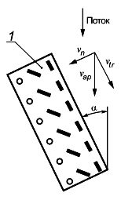
1- ձկնապաշտպան կառույցի էկրան, υ_{n} – հոսքի արագությունը էկրանին ուղղահայաց ուղղությամբ, υ_{tr} – տարանցիկ հոսքի արագություն, υ_{ap} – ջրային օբյեկտում հոսքի արագությունը էկրանին մոտենալիս, α – էկրանի արտաքին մակերևույթի և հիդրոտեխնիկական կառույց և (կամ) ջրառի սարք ուղղված ջրի հոսքի վեկտորի միջև ընկած անկյունը
Նկար 4. հոսքի արագությունը էկրանին ուղղահայաց ուղղությամբ

119. Հոսքագոյացուցչի ձևավորած հիդրավլիկական շիթային վարագույրի l_{s} աշխատանքային տարածքը պետք է ամբողջությամբ վերածածկի ձկնապաշտպան կառույցի էկրանի մակերևույթը (նկար 34):
120. Հիդրավլիկ շիթային վարագույրի հոսքի υ_{s} արագությունը, հոսքի հետ ձկների հնարավոր շփման վայրում, չպետք է գերազանցի 10 մ/վրկ-ը:

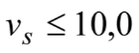 մ/վրկ (9)

120. Ձկնապաշտպան կառույցի էկրանի մակերեսը պետք է վերցնել 1,2 պաշարի գործակցով, որը հաշվի է առնում շահագործման ընթացքում էկրանի խցանման (բուսածածկման) հնարավորությունը:
121. Ձկնապաշտպան կառույցի էկրանը պետք է նախագծվի՝ հաշվի առնելով էկրանի բաց մակերեսը և դրա ստվերումը հենակարկասով:

9.5 ՁԿՆԱՊԱՇՏՊԱՆ ԿԱՌՈՒՅՑՆԵՐԻ ՇԱՀԱԳՈՐԾՄԱՆ ՊԱՅՄԱՆՆԵՐԸ

122. Ձկնապաշտպան կառույցի տեխնիկական կարիքների համար (էկրանների
լվացում, հիդրավլիկական շիթային վարագույրի ստեղծում, արտանետիչների, ձկնանցարանների աշխատանք և այլն) ջրառը պետք է իրականացվի ջրային օբյեկտի՝ ձկների ներթափանցումից պաշտպանված գոտուց:
123. Ձկնապաշտպան կառույցի տեխնիկական կարիքների համար (էկրանների լվացում, հիդրավլիկական շիթային վարագույրի ստեղծում, արտանետիչների ու ձկնանցարանների աշխատանք և այլն) ջուրը կարող է վերցվել պոմպակայանի ճնշման գծից կամ մատակարարվել առանձին պոմպով:
124. Հոսքագոյացուցիչի գլխադիրների (ծայրափողակների) խցանումը կանխելու համար պետք է օգտագործվեն զտիչներ:
125. Ձկնապաշտպան կառույցներ նախագծելիս անհրաժեշտ է նախատեսել պահուստավորում՝ այն սարքավորումների և (կամ) դրա տարրերի փոխարինմամբ, որոնց աշխատանքից է կախված կառույցի գործունեության արդյունավետությունը որպես ամբողջություն, ներառյալ՝
1) ցանցային, ծակոտկեն, զտիչ, թիթեղավոր էկրանների հատվածամասեր,
2) թմբուկներ, կոներ,
3) պոմպաուժային ագրեգատներ,
4) էլեկտրոնային սարքավորումներ:
126. Ձկնապաշտպան կառույցներում անհրաժեշտ է նախատեսել մոնտաժման և ապամոնտաժման աշխատանքների իրականացման համար անհրաժեշտ ամբարձիչ մեխանիզմներ:
127. Ձկնապաշտպան կառույցներում, կախված դրանց աշխատանքի սկզբունքներից, անհրաժեշտ է նախատեսել սարքերի, սարքավորումների տեղադրում, որոնք թույլ են տալիս իրական ժամանակում չափել (վերահսկել) ձկնապաշտպան կառույցի հիմնական պարամետրերը՝
1) ջրի ճնշումը և (կամ) ծախսը տեխնոլոգիական կարիքների համար ջրամատակարարման համակարգում,
2) մակարդակի տարբերությունը (անկումը) պաշտպանիչ էկրանների վրա,
3) ձկնապաշտպան կառույցի պտտվող տարրերի՝ թմբուկների, կոների, էկրանների և այլնի պտույտների թիվը,
4) էլեկտրոդներին իմպուլսների տրման կարգը, տրվող իմպուլսների ձևը, իմպուլսների ամպլիտուդը, ուղղանկյուն իմպուլսների տևողությունը, իմպուլսների հաճախականությունը,
5) էլեկտրական սարքերի գործարկման ժամանակահատվածը:
128. Ձկնապաշտպան կառույցի հիմնական պարամետրերի իրական ժամանակում չափման (հսկման) համար կիրառվող սարքերը, սարքավորումները պետք է համապատասխանեն <<Չափումների միասնականության ապահովման մասին>> Հայաստանի Հանրապետության օրենքի պահանջներին:
129. Ձկնապաշտպան կառույցը պետք է պատրաստված լինի կոռոզիայի չենթարկվող նյութերից:
130. Անհրաժեշտ է նախատեսել համապատասխան միջոցառումներ ձկնապաշտպան կառույցը աղբից, սղոնից պաշտպանելու և մաքրելու համար:
131. Ձկների ինքնուրույն ելքի համար պայմանների բացակայության դեպքում (հիդրոտեխնիկական կառույց և (կամ) ջրառի սարք ուղղված ջրի հոսքի υ_{f} արագությունը հավասար է կամ գերազանցում է պաշտպանվող ձկների ամենափոքր չափի υ_{sw} լողալու հոսատար արագությունները, այսինքն՝ υ_{f} ≥ υ_{sw}) պետք է ապահովվի ձկների դուրսբերումը պաշտպանության գոտուց դեպի ձկնակողմնատարի (ձկնարտուղու) մուտքի հատված, առանց դրանց վնասվելու՝ դեպի ձկնատնտեսական նշանակության ջրային օբյեկտի անվտանգ վայր տեղափոխելու համար:

9.6 ՁԿՆԱԿՈՂՄՆԱՏԱՐԻ ՆԱԽԱԳԾՄԱՆ ՊԱՀԱՆՋՆԵՐԸ

132. Ձկնակողմնատարները կարող են լինել ինքնահոս կամ ճնշումային, բաց կամ փակ:
133. Ձկնակողմնատարի ներքին մակերևույթը պետք է լինի հարթ, շրջահոսելի, առանց ելուստների, ծլեպների և քերծվացքների:
134. Ձկնակողմնատարը պետք է բաղկացած լինի մուտքի տեղամասից, ձկնակողմնատար ուղեսարքվածքից և ելքի տեղամասից:

9.7 ՁԿՆԱԿՈՂՄՆԱՏԱՐԻ ՄՈՒՏՔԻ ՀԱՏՎԱԾԻ ՆԱԽԱԳԾՄԱՆ ՊԱՀԱՆՋՆԵՐԸ

135. Ձկնակողմնատարի մուտքի հատվածը պետք է տեղակայվի ձկնապաշտպան կառույցի էկրանին հնարավորինս մոտ՝ էկրանի ողջ խորությամբ, անհրաժեշտության դեպքում՝ ըստ խորության փոփոխվող դիրքով:
136. Ձկնակողմնատարի մուտքի հատվածը պետք է ունենա սահուն մուտք՝ առանց բետոնի մակահոսուկների, ամրանների ելուստների և մետաղական քերծվածքների:
137. Ձկնակողմնատարի մուտքի անցքի չափը պետք է վերցվի՝ հաշվի առնելով խցանման հնարավորությունը:
138. Ձկնակողմնատարի մուտքի հատվածում հաշվարկային ծախս պետք է ընդունել ջրօգտագործման համար ջրի ծախսի ոչ ավելի, քան 10%-ի չափով:
139. Ձկնակողմնատարի մուտքում հոսքի υ_{e} արագությունը ձկնակողմնատարի մուտքային հատվածին մոտեցող հոսքի արագության 1,2-ից 1,4-ի սահմաններում է:

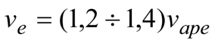. (10)

140. Թույլատրվում է ձկնակողմնատարի մուտքային հատվածից առաջ տեղադրել հոսքաձևավորող տարրեր, որոնք օպտիմալ հիդրավլիկական պայմաններ են ստեղծում և ուղղորդում են ձկներին՝ առանց վնասելու:
141. Ձկնակողմնատարի ուղեսարքում հոսքի υ_{t} արագությունը պետք է ընդունվի`
1) բաց ջրանցքի համար` պաշտպանվող ձկների համար ոչ պակաս քան υ_{sw} հոսատար արագությունը, բայց ոչ ավելի, քան 0,8 մ/վրկ՝

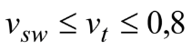 մ/վրկ, (11)

2) փակ ջրագծի համար՝ 0,6-ից 3,0 մ/վրկ սահմաններում ՝

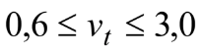 մ/վրկ։ (12)

142. 50 մ-ից ավելի փակ հատվածով ձկնակողմնատար ուղեսարքվածքների դեպքում պետք է նախատեսվեն միմյանցից ոչ ավելի, քան 50 մ հեռավորության վրա գտնվող տեխնոլոգիական հորեր:
143. Ձկնակողմնատարի ելքային հատվածը պետք է տեղադրվի մրրկային և ջրապտուտային գոտիների բացակայության վայրերում, դեպի ջրիային օբյեկտ ձկների ելքի վայրում բավարար խորությամբ, գիշատիչ ձկների և թռչունների կուտակման բացակայության պայմաններում, հեռու այն գոտիներից, որտեղ դեպի ջրընդունիչ ուղղված հոսքի արագությունը գերազանցում է պաշտպանվող նվազագույն չափի ձկների հոսատար արագությունը:

9.8 ԱՌԱՋԻՆ ԿԱՐԳԻՆ ՊԱՏԿԱՆՈՂ ՁԿՆԱՊԱՇՏՊԱՆ ԿԱՌՈՒՅՑՆԵՐԻ ՆԱԽԱԳԾՈՒՄ

144. Առաջին կարգին պատկանող ձկնապաշտպան կառույցները (տե՛ս աղյուսակ 4) պետք է նախագծվեն հետևյալ պարամետրերով՝
1) ցանցային, ծակոտկեն, ֆիլտրող էկրանի մակերևույթը ճնշման ազդեցության կողմում պետք է լինի հարթ, շրջահոսելի, առանց ելուստների, ծլեպների և քերծվացքների,
2) ձկնապաշտպան կառույցի ցանցավոր, ծակոտկեն էկրաններում անցքերի չափը պետք է ընդունել ըստ աղյուսակ 5-ի։
Ձկնապաշտպան կառույցի ցանցավոր, ծակոտկեն էկրաններում անցքերի չափը

Աղյուսակ 5
1 | Ձկների մարմնի երկարությունը, մմ | 12 | 15 | 20 | 30 | 40 | 50 | 60 | 70 | 90
2 | Էկրաններում անցքերի տրամագիծը, մմ | 1,5 | 2 | 3 | 4 | 6 | 7 | 8 | 9 | 10

3) քառակուսի անցքերով էկրանում, սույն աղյուսակում նշված չափերը համապատասխանում են բջջի կամ անցքի անկյունագծին,
4) անհրաժեշտ է կիրառել խցվածքներ, որպեսզի էկրաններում անցքերի առավելագույն չափերը չգերազանցեն աղյուսակ 5-ի արժեքները,
5) անհրաժեշտ է նախատեսել մեխանիկական մաքրման համակարգ և (կամ) լվացման սարք,
6) մաքրման սարքերի աշխատանքը կարող է պարբերական լինել՝ յուրաքանչյուր 2-3 ժամը մեկ: Մաքրված ցանցային, ծակոտկեն, ֆիլտրող էկրանի վրա ջրի մակարդակի նորմալ տարբերությունը 1-2 սմ է, խցանված էկրանինը՝ 4-5 սմ: 20 սմ -ից ավելի տարբերության գերազանցումը համարվում է վթարային,
7) ցանցավոր, ծակոտկեն, ֆիլտրող էկրանի վնասումը խոշոր լողացող առարկաներով կանխելու համար ձկնապաշտպան կառույցի դիմաց նախատեսվում է տեղադրել աղբը պահող վանդակաճաղ,
8) եթե ջրային օբյեկտից ձկնապաշտպան կառույց է մտնում մեծ քանակությամբ ջրաբերուկ, ապա ձկնապաշտպան կառույցից առաջ պետք է սարքվի պարզարան (տղմազտիչ),
9) ձմռանը, ցանցավոր ծակոտկեն, ֆիլտրող էկրանի վրա սառցակալումից և սղինային սառցակապությունից խուսափելու համար, նպատակահարմար է նախատեսել ձկնապաշտպան կառույցի առբերիչ ջրանցքում գոլ ջրի մատակարարում:
145. Ցանցավոր, սորատած հարթ, հատակագծում V և W-աձև էկրաններով՝ մինչև 25 մ երկարությամբ հատվածամասերով էկրանների պարամետրերի պահանջները հետևյալն են՝
1) ձկնապաշտպան կառույցները կիրառվում են ջրհոսքերում,
2) ցանցավոր, սորատած հարթ, հատակագծում V- և W-աձև էկրաններով՝ մինչև 25 մ երկարությամբ հատվածամասերով էկրանների նախագծման հաշվարկներում օգտագործվող ջրի հոսքի հիդրավլիկական պարամետրերը և ռեժիմները անհրաժեշտ է ընդունել՝
ա) էկրանի անցքերում հոսքի υ_{thr} արագությունը՝ υ_{sw} հոսատար արագության 0,35-ից 0,5-ի սահմաններում՝ նվազագույն պաշտպանվող չափի ձկների համար՝

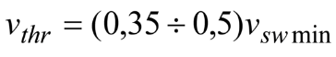 (13)

բ) էկրանին ուղղահայաց հոսքի υ_{sw} արագությունը՝ υ_{sw} հոսատար արագության 0,15-ից 0,35-ի սահմաններում` նվազագույն պաշտպանվող չափի ձկների համար՝
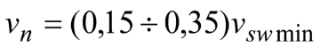 (14)

գ) էկրանի երկայնքով տարանցիկ հոսքի υ_{tr} արագությունը պետք է, ոչ պակաս քան
երեք անգամ, գերազանցի էկրանին ուղղահայաց հոսքի υ_{n} արագությանը՝

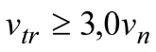 (15)
146. Տարանցիկ հոսքը պետք է ձևավորվի ձկնապաշտպան կառույցի էկրանի ամբողջ մակերևույթի երկայնքով և ապահովի մանրաձկան շարունակական տեղաշարժը էկրանի երկայնքով:
147. Էկրանի չափերը պետք է որոշվեն՝ հաշվի առնելով ջրի նվազագույն աշխատանքային մակարդակը և ջրօգտագործման համար ջրի հաշվարկային առավելագույն ծախսը:
148. Ծակոտկեն, ցանցային էկրանի տեղադրման օպտիմալ անկյունը 15°-ից 17° է հոսքի առանցքի նկատմամբ:
149. Ծակոտկեն, ցանցային էկրանի (հատվածամասի) առավելագույն երկարությունը հոսքի շարժման ուղղությամբ չպետք է գերազանցի 25 մ-ը: Եթե ցանցային, ծակոտկեն էկրանը բաղկացած է 25 մ-ից ավելի ընդհանուր երկարությամբ մի քանի հատվածներից, ապա անհրաժեշտ է նախատեսել միջանկյալ ձկնակողմնատարներ:
150. Ջրանցքում տեղակայված էկրանները պետք է սարքավորված լինեն ձկնակողմնատարներով: Գետի ափի երկայնքով՝ 145-րդ կետի, 2-րդ ենթակետի պահանջները բավարարող, մինչև 25 մ երկարությամբ էկրաններ տեղադրելու դեպքում, էկրանի երկայնքով տարանցիկ հոսքի արագության դեպքում՝ ձկնակողմնատարի օգտագործում չի պահանջվում:
151. Ջրօգտագործման համար ջրի ծախսի փոփոխական ծավալի պատճառով պահանջվող υ_{tr} արժեքներից ցածր, այսինքն՝ հաշվարկային, բնական, տեխնածին գործոններից ցածր արժեքների և ջրհոսում ձկնապաշտպան կառույցների տեղադրման դեպքերում՝ էկրանի երկայնքով 119-րդ և 145-րդ կետի 2-րդ ենթակետի պահանջներին համապատասխանող տարանցիկ հոսք ստեղծելու համար անհրաժեշտ է օգտագործել հոսքաձևավորիչ:
152. Ձկնակողմնատարով կոնական ցանցի, ձկնակողմնատարով համառանցք-կոնաձև ձկնապաշտպան ցանցի պարամետրերի պահանջները հետևյալն են՝
1) Ձկնապաշտպան կառույցները կիրառվում են ջրահոսքերում և ջրամբարներում,
2) Ձկնակողմնատարով կոնական ցանց, ձկնակողմնատարով համառանցք-կոնաձև ձկնապաշտպան ցանց նախագծելիս հաշվարկներում օգտագործվող հիդրավլիկական պարամետրերը և ջրային հոսքի ռեժիմները պետք է լինեն՝
ա) ցանցային էկրանի անցքերում հոսքի υ_{thr} արագությունը 0,2-ից 0,3 մ/վրկ-ի սահմաններում՝
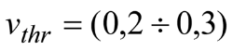 մ/վրկ (16)

բ) էկրանի երկայնքով տարանցիկ հոսքի υ_{tr} արագությունը՝ առնվազն 0,5 մ/վրկ՝
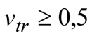 մ/վրկ (17)

գ) կոնի առանցքով υ_{ca} արագությունը՝ 0,7-ից 1,0 մ/վրկ՝

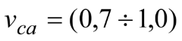 մ/վրկ (18)

153. Ցանցային էկրանի միջով ջրի հոսքի արագությունների հավասարաչափ բաշխման համար անհրաժեշտ է կոնի մուտքում և դրա պոչային մասում տեղադրել հոսքաձևավորող տարրեր (լայնուկի տեսքով):
154. Ջրընդունիչ պատուհանի առանցքը պետք է համընկնի կոնի առանցքի հետ:
155. Կոնի կենտրոնական անկյունը պետք է լինի 24°:
156. Կոնի պտտման արագությունը 2-ից 5 պտ/րոպ-ի սահմաններում է:
157. Թիակավոր ձկնապաշտպան թմբուկի պարամետրերի պահանջները հետևյալն են՝
1) ձկնապաշտպան կառույցը պետք է կիրառվի միայն ջրահոսքերում,
2) թիակավոր ձկնապաշտպան թմբուկի նախագծման ժամանակ հաշվարկներում օգտագործվող հիդրավլիկական պարամետրերը և ջրային հոսքի ռեժիմները պետք է նշանակվեն հետևյալ կերպ՝
ա) ցանցի էկրանի անցքերում հոսքի υ_{thr} արագությունը ընդունվում է պաշտպանվող նվազագույն չափի ձկների համար υ_{sw} հոսատար արագության 0,35-ից 0,5-ի սահմաններում՝

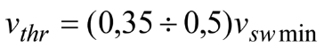 (19)

բ) ջրային օբյեկտում էկրանին մոտեցման հատվածում հոսքի υ_{ap} արագությունը պետք է լինի 0,2 մ/վրկ-ից ոչ պակաս՝
υ_{ap ≥ 0.3 M/C} (20)
158. Հոսքաձևավորիչով ձկնապաշտպան գլխամասի պարամետրերին ներկայացվող պահանջները հետևյալն են՝
1) ձկնապաշտպան կառույցները կիրառվում են ջրահոսքերում,
2) hոսքաձևավորիչը պետք է էկրանի երկայնքով ձևավորի հիդրավլիկական շիթային պատվար (վարագույր)՝ ջրահոսքում ջրի հոսքի ուղղությամբ:
159. Հոսքաձևավորիչով ձկնապաշտպան գլխամասի նախագծման դեպքում ջրահոսքի՝ հաշվարկներում օգտագործվող հիդրավլիկական պարամետրերը և ռեժիմները պետք է նշանակվեն հետևյալ կերպ՝
1) ծակոտկեն էկրանի անցքերում հոսքի υ_{thr} արագությունը ընդունվում է պաշտպանվող նվազագույն չափի ձկների համար υ_{sw} հոսատար արագության 0,35-ից 0,5-ի սահմաններում,
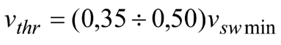 (21)

2) ջրային օբյեկտում հոսքի υ_{ap} արագությունը էկրանին մոտենալիս պետք է լինի 0,2 մ/վրկ-ից ոչ պակաս՝
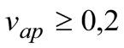 մ/վրկ, (22)

3) հիդրավլիկական շիթային պատվարի հոսքի υ_{s} արագությունը դրա հետ ձկների հնարավոր շփման հատվածում չպետք է գերազանցի 10,0 մ/վրկ-ը:

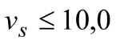 մ/վրկ (23)

4) հիդրավլիկական շիթային պատվարի հոսքի նվազագույն υ_{sw min} արագությունը պետք է լինի առնվազն երեք անգամ ավելի, քան պաշտպանվող նվազագույն չափի ձկների համար հոսատար υ_{sw} արագությանը:
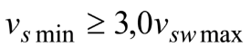. (24)

160. Ձկնապաշտպան գլխամասի վերին հատվածի խորացումը գետի ջրի մակարդակից ներքև պետք է լինի 0,5 մ-ից ոչ պակաս:
161. Այն դեպքում, երբ հոսքագոյացիչով ձկնապաշտպան գլխամասը տեղադրվում է բնական, տեխնածին գործոնների պատճառով ջրօգտագործման համար ջրի ծախսի փոփոխական ծավալի պատճառով պահանջվող արժեքներից ցածր, այսինքն՝ հաշվարկայինից ցածր տարանցման հոսքի անկայուն υ_{tr} արագություններով հոսքում,
162. Էկրանի երկայնքով տարանցման հոսքը, որը գոյանում է հոսքաձևավորիչի հիդրավլիկական շիթային պատվարից, պետք է ապահովի ձկների տեղափոխումը ձկնատնտեսական նշանակության ջրային օբյեկտի անվտանգ վայր:
163. Ֆիլտրման կասետների պարամետրերին ներկայացվող պահանջները հետևյալն են՝
1) ձկնապաշտպան կառույցները կիրառվում են ջրահոսքերում,
2) ֆիլտրման կասետների նախագծման ժամանակ հաշվարկներում օգտագործվող հիդրավլիկական պարամետրերը և ջրային հոսքի ռեժիմները պետք է նշանակվեն հետևյալ կերպ՝
ա) ֆիլտրի էկրանի անցքերում հոսքի υ_{thr} արագությունը ընդունվում է պաշտպանվող նվազագույն չափի ձկների համար υ_{sw} հոսատար արագության 0,35-ից 0,5-ի սահմաններում՝
(25)

բ) հոսքի՝ էկրանին ուղղահայց υ_{n} արագությունը ընդունվում պաշտպանվող նվազագույն չափի ձկների համար υ_{sw} հոսատար արագության 0,15-ից 0,35-ի սահմաններում՝

(26)

գ) էկրանի երկայնքով տարանցիկ հոսքի υ_{tr} արագությունը պետք է լինի ոչ պակաս, քան էկրանին ուղղահայաց հոսքի υ_{n} արագության եռապատիկը՝

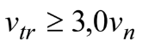 (27)

164. Տարանցիկ հոսքը պետք է ձևավորվի ձկնապաշտպան կառույցի էկրանի ամբողջ մակերևույթի երկայնքով և ապահովի մանրաձկների շարունակական տեղաշարժը էկրանի երկայնքով:
165. Էկրանի չափերն անհրաժեշտ է վերցնել՝ հաշվի առնելով ջրի նվազագույն աշխատանքային մակարդակը և ջրօգտագործման համար ջրի հաշվարկային առավելագույն ծախսը:
166. Ձկնապաշտպան կառույցի զտող նյութի ֆրակցիաների չափն ընդունվում է 20-40 մմ - ի սահմաններում, օպտիմալ չափը՝ 30 մմ:
167. Զտման էկրանի (հատվածի) առավելագույն երկարությունը, հոսքի շարժման ուղղությամբ, չպետք է գերազանցի 25 մ-ը: Եթե զտման էկրանը բաղկացած է 25 մ-ից ավելի ընդհանուր երկարությամբ մի քանի հատվածներից, ապա անհրաժեշտ է նախատեսել միջանկյալ ձկնակողմնատարներ:
168. Ջրանցքում տեղակայված էկրանները պետք է սարքավորված լինեն ձկնակողմնատարներով: Գետի ափի երկայնքով կամ դրան զուգահեռ՝ 155–րդ կետի արագության պահանջները բավարարող մինչև 25 մ երկարությամբ էկրաններ տեղադրելու դեպքում՝ ձկնակողմնատարի օգտագործում չի պահանջվում:
169. Բնական, տեխնածին գործոնների հետ կապված ջրօգտագործման համար ջրի ծախսի փոփոխական ծավալի պատճառով պահանջվող արժեքներից ցածր, այսինքն՝ հաշվարկայինից ցածր υ_{tr} –ի դեպքում, էկրանի երկայնքով 119–րդ կետի և 172–րդ կետի 2–րդ ենթակետի պահանջներին համապատասխանող տարանցիկ հոսք ստեղծելու համար անհրաժեշտ է օգտագործել հոսքաձևավորիչ:
170. Զտող կասետներ պարունակող ձկնապաշտպան կառույցների միջոցով ջրի զտման արագությունների հավասարաչափությունն ապահովվում է հատակագծում դրանց ուրվագծի ձևով: Նպատակահարմար է զտող կասետները և լիրքային հորիզոնական զտիչները տեղադրել մրրկախցերի ջրընդունիչ պատուհաններում, որոնց կոնստրուկցիան պայմաններ է ստեղծում հոսքի ճակատում ջրի միավոր ծախսի հավասարաչափ բաշխման համար:

9.9 ԵՐԿՐՈՐԴ ԿԱՐԳԻՆ ՊԱՏԿԱՆՈՂ ՁԿՆԱՊԱՇՏՊԱՆ ԿԱՌՈՒՅՑՆԵՐԻ ՆԱԽԱԳԾՈՒՄԸ

171. Երկրորդ կարգին պատկանող ձկնապաշտպան կառույցների (տե՛ս աղյուսակ 4-ը) հովանոցային գլխամասը պետք է նախագծվի հետևյալ պայմաններով՝
1) ձկնապաշտպան կառույցն անհրաժեշտ է տեղադրել ջրահոսքերում,
2) հովանոցային գլխամասի նախագծման ժամանակ հաշվարկներում օգտագործվող հիդրավլիկական պարամետրերը և ջրային հոսքի ռեժիմները պետք է նշանակվեն հետևյալ կերպ՝
ա) հովանոցային գլխամասի ջրընդունիչ անցքում հոսքի υ_{thr} արագությունը չպետք է գերազանցի պաշտպանվող նվազագույն չափի ձկների υ_{sw} հոսատար արագությունը՝

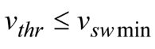 (28)

բ) էկրանի և հովանոցային գլխամասի ջրընդունիչ անցքի երկայնքով տարանցիկ հոսքի υ_{tr} արագությունը պետք է լինի առնվազն 2,5 անգամ ավելի, քան υ_{sw} հոսատար արագությունը՝ պաշտպանվող ձկների առավելագույն չափի համար,

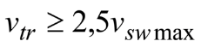 (29)

գ) հովանոցային գլխամասերը թույլատրվում է օգտագործել միայն ամռանը,
դ) չի թույլատրվում հովանոցային գլխամասերի օգտագործումը այն ջրահոսքերում, որտեղ նկատվում է ջրի հատակամերձ շերտերում ապրող նորածին թառափի և այլ տեսակի մանրաձկների գլորումը,
ե) հովանոցային գլխամասերը պետք է տեղադրվեն մանրաձկների նվազագույն կոնցենտրացիայով վայրերում:
զ) հովանոցային գլխամասի վերևում ջրի նվազագույն խորությունը պետք է լինի 3 մ,
է) մեկ հիդրոտեխնիկական կառույցում մի քանի հովանոցային գլխամաս օգտագործելու դեպքում դրանց տեղադրումը պետք է համապատասխանի փոխադարձ ազդեցության բացառման պայմանին, ինչն ապահովվում է հարակից հովանոցային գլխամասերի միջև ընկած տարածությամբ՝ գլխամասերի 1,5 տրամագծի չափով:
172. Տարանցիկ հոսքի անկայուն υ_{tr} արագություններով (ջրօգտագործման համար ջրի ծախսի փոփոխական ծավալի պատճառով պահանջվող արժեքներից ցածր) ջրհոսքերում ձկնապաշտպան կառույցների տեղակայման դեպքում էկրանի և ջրընդունիչի անցքի երկայնքով տարանցիկ հոսք ստեղծելու և ձկներին ձկնատնտեսական նշանակության ջրային օբյեկտի անվտանգ վայր տանելու համար անհրաժեշտ է օգտագործել հոսքագոյացիչ:
173. Շերտավարագույրային (ժալյուզային) և երկհաղորդաշղթա էկրանների պարամետրերին ներկայացվող պահանջները հետևյալն են՝
1) հոսքագոյացիչով շերտավարագույրային և երկհաղորդաշղթա էկրանները կիրառվում են ջրահոսքերում և ջրամբարներում,
2) ջրահոսքերում և ցանկացած տեսակի ջրամբարներում (գետեր, ջրամբարներ, լճեր և այլն) քամու, տարաքաշման, մակընթացային, ջերմաստիճանի, տեխնածին և այլ երևույթներից կախված՝ հոսանքների փոփոխական ուղղությունների և արագությունների պայմաններում, անհրաժեշտ է օգտագործել երկհաղորդաշղթա էկրաններ՝ հոսքագոյացիչով,
3) ջրամբարում շերտավարագույրային և երկհաղորդաշղթա էկրանների տեղակայման դեպքում հոսքաձևավորիչի հիդրավլիկական շիթային պատվարով ձևավորված՝ էկրանի երկայնքով տարանցիկ հոսքը պետք է ապահովի ձկների տեղափոխումը ձկնաբուծական նշանակության ջրային օբյեկտի անվտանգ վայր,
4) հոսքաձևավորիչով շերտավարագույրային և երկհաղորդաշղթա էկրանների նախագծման հաշվարկներում օգտագործվող հիդրավլիկական պարամետրերը և ջրի հոսքի ռեժիմները պետք է նշանակվեն հետևյալ կերպ՝
ա) շերտավարագույրային էկրանի թիթեղների և երկհաղորդաշղթա էկրանի առաջին հաղորդաշղթայի թիթեղների միջև անցքերում հոսքի υ_{thr} արագությունը չպետք արագությունը չպետք է գերազանցի պաշտպանվող նվազագույն չափի ձկների υ_{sw} հոսատար արագությունը՝
(30)

բ) հիդրավլիկական շիթային պատվարի հոսքի υ_{s} արագությունը՝ դրա հետ ձկների հնարավոր շփման հատվածում չպետք է գերազանցի 10 մ/վրկ-ը՝

մ/վրկ (31)

գ) էկրանի վերջում հիդրավլիկական շիթային պատվարի հոսքի υ_{s min} նվազագույն արագությունը,, պետք է լինի առնվազն երեք անգամ ավելի բարձր, քան պաշտպանվող ձկների նվազագույն չափի համար υ_{sw} հոսատար արագությունը՝

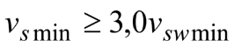 (32)
174. Էկրանների, թիթեղների երկրաչափական պարամետրերը պետք է սահմանվեն սույն նորմերին համապատասխան:
175. Շերտավարագույրային էկրանի թիթեղների և երկհաղորդաշղթա էկրանի երկրորդ հաղորդաշղթայի թիթեղների միջև օպտիմալ բացվածքն ընդունվում է 30-ից 90մմ սահմաններում:
176. Շերտավարագույրային էկրանի թիթեղների և երկհաղորդաշղթա էկրանի երկրորդ հաղորդաշղթայի թիթեղների տեղադրման օպտիմալ անկյունը էկրանի հարթության նկատմամբ վերցվում է 30° - 90°միջակայքում:
177. Հոսքագոյացիչի գլխադիրների (ծայրափողակների) ելանցքի առանցքի օպտիմալ անկյունը էկրանի հարթությանը վերցվում է 10°-12° միջակայքում:
178. Էկրանի թիթեղների մակերևույթը պետք է լինի հարթ, առանց ելուստների, ծլեպների և քերծվացքների:
179. Ձկնապաշտպան շերտավարագույային թմբուկի պարամետրերին ներկայացվող պահանջները հետևյալն են՝
1) ձկնապաշտպան շերտավարագույրային թմբուկը կիրառվում է ջրահոսքերում և ջրամբարներում,
2) թմբուկի թիթեղների միջև եղած անցքերում հոսքի υ_{thr} արագությունը չպետք է գերազանցի պաշտպանվող ձկների նվազագույն չափի համար υ_{sw} հոսատար արագությանը՝

. (33)

180. Г-աձև թիթեղները տեղադրվում են թմբուկի շրջագծի շուրջը՝ 10°-15°–ը մեկ, ընդ որում թիթեղի արտաքին (ընդունող) մասը տեղադրվում է շոշափողի կետի նկատմամբ 45°-55° անկյան տակ:
181. Ջրահոսքում ձկնապաշտպան շերտավարագույրային թմբուկը տեղադրվում է հորիզոնական, ջրամբարում՝ ուղղահայաց:

9.10 ԵՐՐՈՐԴ ԿԱՐԳԻՆ ՊԱՏԿԱՆՈՂ ՁԿՆԱՊԱՇՏՊԱՆ ԿԱՌՈՒՅՑՆԵՐԻ
ՆԱԽԱԳԾՈՒՄԸ

182. Երրորդ կարգին պատկանող (տե՛ս աղյուսակ 4) Էլեկտրական ազդեցությամբ համալիր ձկնապաշտպան սարքերի պարամետրերին ներկայացվող պահանջները հետևյալն են՝
1) ձկնապաշտպան կառույցը կիրառվում է ջրահոսքերում և ջրամբարներում,
2) ձկնապաշտպան կառույցը պետք է հիմնված լինի ծրագրավորվող էլեկտրոնային համակարգի կողմից ստեղծված էլեկտրական դաշտի աշխատանքի և տարբեր տեսակի էկրանների համադրության վրա՝
ա) անջրանցիկ էկրան (հորիզոնական, ուղղահայաց, թեք պատ, պատվար), որը ողողվում է տարանցիկ հոսքով, որը պետք է ձևավորվի էկրանի ամբողջ մակերևույթի երկայնքով և ապահովի նորածին մանրաձկների շարունակական շարժումը էկրանի երկայնքով,
բ) շերտավարագույրավոր, երկհաղորդաշղթա էկրաններ, որոնք ողողվում են ջրային օբյեկտի տարանցիկ հոսքով, որը պետք է ձևավորվի էկրանի ամբողջ մակերևույթի երկայնքով և ապահովի նորածին մանրաձկների շարունակական շարժումը էկրանի երկայնքով,
գ) ցանցային, ծակոտկեն, զտիչ (ֆիլտրային), թիթեղավոր էկրաններ:
183. Ձկնապաշտպան կառույցի հաշվարկներում օգտագործվող ջրային հոսքի հիդրավլիկական պարամետրերը և ռեժիմները պետք է լինեն՝
1) էլեկտրոդների միջև անցքերում հոսքի υ_{thr} արագությունը, կախված պաշտպանվող ձկների մարմնի երկարությունից, չպետք է գերազանցի պաշտպանվող նվազագույն չափի ձկների համար υ_{sw} հոսատար արագությանը՝

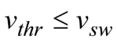 (34)

2) շերտավարագույրային էկրանի թիթեղների և երկհաղորդաշղթա էկրանի առաջին կոնտուրի թիթեղների միջև անցքերում հոսքի υ_{thr} արագությունը չպետք է գերազանցի պաշտպանվող նվազագույն չափի ձկների համար υ_{sw} հոսատար արագությանը՝
(35)
3) շերտավարագույրային էկրանի, երկհաղորդաշղթա էկրանի, անջրանցիկ էկրանի երկայնքով տարանցիկ հոսքի հոսքի υ_{tr} նվազագույն արագությունը պետք է լինի առնվազն երեք անգամ ավելի, քան պաշտպանվող նվազագույն չափի ձկների համար υ_{sw} հոսատար արագությունը՝
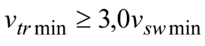 (36)

184. Շերտավարագույրային էկրանի թիթեղների և երկհաղորդաշղթա էկրանի երկրորդ կոնտուրի թիթեղների միջև օպտիմալ բացվածքը ընդունվում է 30-90 մմ սահմաններում:
185. Էկրանի հարթության նկատմամբ շերտավարագույրային էկրանի թիթեղների և երկհաղորդաշղթա էկրանի երկրորդ կոնտուրի թիթեղների տեղադրման օպտիմալ անկյունն ընդունվում է 30°-90° միջակայքում:
186. Էլեկտրոնային ծրագրավորվող համակարգի տեխնիկական պարամետրերը պետք է նշանակվեն հետևյալ կերպ՝
1) էլեկտրոդների համակարգին պետք է տրվեն ուղղանկյուն միաբևեռ իմպուլսներ,
2) պետք է ստեղծվի էլեկտրոդների համակարգի (յուրաքանչյուր հատվածի, կասետի) երկայնքով հոսող ուժեղ (ավելի մեծ լարվածությամբ) կաթոդային դաշտ և թույլ (ավելի ցածր լարվածությամբ) անոդային դաշտ,
3) իմպուլսների տրման F հաճախություն՝ 5-10 Հց,
4) ուղղանկյուն իմպուլսների t_{u} տևողությունը՝ 0,25-1,5 մվրկ,
5) իմպուլսների U ամպլիտուդը՝ 150-200 Վ,
6) էլեկտրոդների համակարգը կարելի է բաժանել հատվածամասերի, կասետներների հատվածների, կասետներների քանակը՝ մեկ և ավելի, էլեկտրոդների միջև հեռավորությունը՝ 1000 մմ-ից ոչ ավելի, էլեկտրոդի տրամագիծը (լայնությունը) 30 մմ-ից ոչ պակաս,
7) էլեկտրոդների համակարգում (յուրաքանչյուր հատվածամասում, կասետում) կաթոդային էլեկտրոդների քանակը պետք է լինի անոդային էլեկտրոդների քանակից առնվազն երկու անգամ պակաս,
8) չի թույլատրվում օգտագործել երկու և ավելի անընդմեջ իրար հաջորդող կաթոդային Էլեկտրոդներ, բացառությամբ համակարգում առաջին և վերջին էլեկտրոդի (յուրաքանչյուր հատվածամասում, կասետում),
9) էլեկտրոդների համակարգում (յուրաքանչյուր հատվածամասում, կասետում) մեկ կամ երկու կամ ավելի էլեկտրոդների խումբը պետք է դառնա կաթոդ, էլեկտրոդների համակարգում մնացած բոլոր էլեկտրոդները (յուրաքանչյուր հատվածամասում, կասետում) կամ դրանցից մի քանիսը (մեկ կամ ավելի) պետք է դառնան անոդներ: Այնուհետև շղթայի երկայնքով՝ մեկ կամ մի խումբ էլեկտրոդներ, յուրաքանչյուր հաջորդ Էլեկտրոդ կամ էլեկտրոդների հաջորդ խումբ պետք է դառնա կաթոդ՝ էլեկտրոդների համակարգում (յուրաքանչյուր հատվածամասում, կասետում), մնացած բոլոր էլեկտրոդները կամ էլեկտրոդների համակարգում մնացած էլեկտրոդներից մի քանիսը (յուրաքանչյուր հատվածամասում, կասետում) պետք է դառնան անոդներ և այդպես՝ շարունակաբար:

13. ՀԵՆԱՊԱՏԵՐԻ, ՁԿՆԱԹՈՂԱՆՑՄԱՆ ԵՎ ՁԿՆԱՊԱՇՏՊԱՆ
ԿԱՌՈՒՅՑՆԵՐԻ ՀԻՄՆԱԿԱՆ ՀԱՇՎԱՐԿԱՅԻՆ ԴՐՈՒՅԹՆԵՐ

187. Հենապատերը, ձկնաթողանցման և ձկնապաշտպան կառույցները, դրանց կոնստրուկցիաները և հիմքերը հաշվարկում են սահմանային վիճակների հաշվարկման մեթոդով, համաձայն ՀՀ քաղաքաշինության կոմիտեի նախագահի 2022 թվականի դեկտեմբերի 29-ի N 33-Ն հրամանով հաստատված ՀՀՇՆ 33-01-2014 շինարարական նորմերի:
188. Բետոնե և երկաթբետոնե կոնստրուկցիաների հաշվարկները, այդ թվում ջերմաստիճանային ազդեցությունների ներառմամբ, իրականացվում են ՀՀ քաղաքաշինության կոմիտեի նախագահի 2022 թվականի հունիսի 14–ի N 11–Ն հրամանով հաստատված և տեղայնացման (արդիականացման) ենթակա ՍՆիՊ 2.06.08-87 շինարարական նորմերի համաձայն:
189. Հիմքերի և կառույցների զտման հաշվարկները իրականացվում են ՀՀ քաղաքաշինության կոմիտեի նախագահի 2022 թվականի հունիսի 14–ի N 11–Ն հրամանով հաստատված և տեղայնացման (արդիականացման) ենթակա ՍՆիՊ 2.02.02-85 և ՍՆիՊ 2.06.06-85 շինարարական նորմերի համաձայն:
190. Որպես կանոն, I և II կարգերի կառույցների համար զտման հոսքի բնութագրերը (մակարդակները, ճնշումը, ճնշման գրադիենտները, ծախսերը) անհրաժեշտ է որոշել՝ դիտարկելով տարածական խնդիրը: III և IV կարգերի կառույցների ու I և II կարգերի կառույցների միջին մասի համար թույլատրվում է դիտարկել հարթ խնդիրը, եթե դրանց երկարությունը 2,5 անգամ գերազանցում է բարձրությանը:
191. Ժայռային հիմքի վրա կառուցվող I ու II կարգերի կառույցների ներբանի և III ու IV կարգերի կառույցների վրա (անկախ հիմքի տեսակից) զտման ճնշումը թույլատրվում է որոշել ելնելով առանձին տեղամասերի վրա դրա բաշխման գծային օրենքից՝ հաշվի առնելով հակազտման կառուցվածքների ու ցամաքուրդների բեռնաթափող ազդեցությունը, եթե այդպիսիք նախատեսված են նախագծով:
192. Հաշվարկի ժամանակ պետք է հաշվի առնել կառույցի համատեղ աշխատանքը հիմքի գրունտի և լիցքի հետ: Լիցքի գրունտի կողային ճնշումը այս դեպքում որոշվում է հաշվի առնելով գրունտի և պարսպող կառուցվածքի ամրության և ձևախախտման բնութագրերը, պայմանները գրունտի ու կառույցի հպման տեղում, կառույց-հիմք համակարգի բեռնման հաջորդականությունը և բնույթը, ջրի մակարդակների փոփոխությունները, շրջակա միջավայրի ջերմաստիճանի փոփոխությունները, հարևան կառույցների ազդեցությունը: Որպես կանոն, պետք է հաշվի առնել գրունտում լարումների ու ձևախախտումների միջև կապի ոչ գծայնությունը, իսկ հատկապես կարևոր կառույցների համար՝ այդ կապի կախվածությունը բեռնման հաջորդականությունից ու բնույթից և ձևախախտումների անդառնալիությունը:
193. Կառույց-հիմք համակարգի հաշվարկը թույլատրվում է իրականացնել մոտավոր մեթոդներով, որոնց համաձայն գրունտի կողային ճնշումը որոշում են որպես հիմնական ու լրացուցիչ (պասիվ) այն ճնշումների գումար, որոնք ազդում են կառույցի կամ լիցքի հաշվարկվող հարթության վրա՝ 164-167-րդ կետերի և գլուխ 7-ի համաձայն:
195. Հաշվարկվող հարթության վրա գրունտի հիմնական ճնշումը, որը կախված է գրունտի քաշից և այլ ծավալային ուժերից (զտման, սեյսմիկ), ինչպես նաև լիցքի մակերևույթի վրա բեռնվածքներից, որոշում են՝
1) գրավիտացիոն հենապատերի կայունության հաշվարկների դեպքում գրունտի ճնշումը ոչ ժայռային հիմքի վրա հենված պատերի ետևի նիստի վրա՝ ընդունելով գրունտը սահմանային կայունության վիճակում (ակտիվ ճնշում),
2) ժայռային հիմքով պատերի համար՝ ժայռի հետ կարծր կապի և ներքևի կողմից դիմհարի առկայության դեպքում ընդունելով, որ գրունտը մինչսահմանային վիճակում է (հանգստի ճնշում),
3) գրունտի ճնշումը երեսի նիստի վրա որոշվում է ըստ ՀՀ քաղաքաշինության կոմիտեի նախագահի 2022 թվականի հունիսի 14–ի N 11–Ն հրամանով հաստատված և տեղայնացման (արդիականացման) ենթակա ՍՆիՊ 2.02.02-85 շինարարական նորմերի,
4) ամրության (այդ թվում կառույցի և ժայռի հպման), ձևախախտումների և գրավիտացիոն հենապատերի տեղաշարժերի հաշվարկների դեպքում գրունտի ճնշումը որոշում են ընդունելով, որ պատի երեսի ու ետևի նիստերի կողմից գրունտը մինչսահմանային լարված վիճակում է (հանգստի ճնշում): Պատի կամ հիմքի բարձր դեֆորմատիվության դեպքում պետք է դիտարկել պատի ետևի ու երեսի նիստերի կողմից լիցքի սահմանային հավասարակշռության վիճակի գոյացման հնարավորությունը,
5) ժամանակավոր կառույցների շարքին դասվող և մինչև 10մ բարձրությամբ պատերի համար թույլատրվում է իրականանցնել գրունտի ակտիվ ճնշման հաշվարկներ,
6) բարակ պատերով կառուցվածքների (ագուցավոր և այլ) գրունտի կողային ճնշումը կարելի է որոշել ընդունելով, որ գրունտը սահմանային հավասարակշռության վիճակում է (ետևի նիստի վրա՝ ակտիվ, երեսի նիստի վրա՝ պասիվ),
7) դեֆորմացիաների և այլ գործոնների ազդեցությունը հաշվի է առնվում աշխատանքի պայմանների այնպիսի գործակիցներ (գրունտի ճնշման, ծռող մոմենտների, խարսխային ռեակցիաների և ագուցաշարի խորացման հաշվարկային արժեքների) ներմուծելով, որոնք որոշվում են առանձին կոնստրուկցիաների նախագծման նորմերի համաձայն,
8) գրունտով լցոնված բջջավոր կոնստրուկցիաների ամրության և դեֆորմացիաների հաշվարկի ժամանակ գրունտով լցված բջիջների ներքին պատերի վրա կողային ճնշումը որոշվում է հաշվի առնելով պատի ստորին մասում ճնշման ուժեղացումը՝ հիմքի մեջ խծուծման հաշվին:
196. Որպես հաշվարկային հարթություն ընդունվում է գրունտի հետ կառույցի հպման մակերևույթը կամ գրունտի մեջ պայմանական մակերևույթը (ոչ հարթ մակերևույթի կամ բեռնաթափման տարրերի առկայության դեպքում):
197. Որպես կանոն, սահմանային հավասարակշռության վիճակում գրունտի կողային ճնշումը, որը համապատասխանում է քանդման մակերևույթի (ակտիվ ճնշում) կամ արտամղման մակերույթի (պասիվ ճնշում) գոյացման փուլին, որոշում են հաշվի առնելով շփումը հաշվարկային հարթության հետ: Ընդ որում, անհրաժեշտ է դիտարկել քանդման կամ արտամղման մակերևույթի գոյացման հնարավորությունը ըստ փոսորակի շեպի պրոֆիլի կամ այլ հնարավոր թուլացած մակերևույթի: Հաշվարկային հարթության նկատմամբ շփման անկյան φs մեծությունը՝ կախված հիմքի գրունտի բնութագրից, պատի ետևի նիստի մակերևույթի վիճակից, դինամիկ բեռնվածքների ազդեցությունից և այլ գործոններից, պետք է ընդունել 0-ից մինչև φI, II, բայց 30^{օ}-ից ոչ մեծ:
198. Պատի ետևի նիստի վրա գրունտի լրացուցիչ (հակազդման) ճնշումը, որը առաջանում է ջերմաստիճանային ազդեցությունների կամ պատի երեսի նիստի կողմից այլ ժամանակավոր երկարատև բեռնվածքների, ինչպես նաև լիցքի գրունտի վրա պատի տեղաշարժի հանգեցնող, հիմքի ձևախախտման ժամանակ առաջացող լրացուցիչ ճնշման հետևանքով, որոշվում է՝ կառույցը լիցքի գրունտի ու հիմքի հետ համատեղ հաշվարկելով: Թույլատրվում է գրունտը դիտարկել որպես առաձգական, գծային դեֆորմացվող հիմք, որը բնութագրվում է դեֆորմացման մոդուլով և երկայնական լայնացման կամ առաձգական հետմղման (անկողնակի) գործակցով:
199. Գրունտի լրացուցիչ (հակազդման) ճնշումը հաշվի է առնվում կոնստրուկցիաների ամրության ու դեֆորմացման հաշվարկի, ինչպես նաև ճաքերի գոյացման ու բացման տեսակյունից երկաթբետոնե կոնստրուկցիաների հաշվարկի ժամանակ: Կառույցների կայունության հաշվարկների ժամանակ գրունտի ճնշումը հաշվի չի առնվում:
200. Գրունտի լրացուցիչ (հակազդման) ճնշման ինտենսիվության օրդինատների և գրունտի հիմնական ճնշման ինտենսիվության օրդինատների գումարը չպետք է գերազանցի պասիվ ճնշման ինտենսիվությունը:
201. Գրունտի լրացուցիչ (հակազդման) ճնշումը որոշելու ժամանակ պետք է հաշվի առնել լիցքի ետևում՝ դրա բարձրությունից փոքր հեռավորության վրա տեղակայված այլ կառույցների կամ ժայռային զանգվածի ազդեցությունը:
202. Զուգահեռ հենապատերով կառույցներում, որոնցում միջպատային հեռավորությունը չի գերազանցում լիցքի բարձրությունը, պետք է հաշվի առնել գրունտի լրացուցիչ ճնշումը, որը առաջանում է լիցքի գրունտի վրա զուգահեռ տեղակայված պատի տեղաշարժի հետևանքով:
203. Ոչ երկարաձիգ, հատակագծում ոչ ուղղագիծ, փոփոխական բարձրության, լիցքի փոփոխական բարձրությամբ, կառույցի երկայնքով ոչ համասեռ հիմնատակով կամ լիցքով, կամ այլ փոփոխական պարամետրերով կառույցների հաշվարկներն անհրաժեշտ է իրականացնել ինչպես տարածական կոնստրուկցիայի համար, այսինքն՝ ամբողջ կառույցի կամ մշտական ձևախախտման կարաններով սահմանափակված դրա հատվածամասի համար՝ հաշվի առնելով հարևան կառույցների կամ կոնստրուկցիաների հետ փոխազդեցությունը:
204. Եթե կառույցի բարձրության եռապատիկը կազմող երկարության վրա թվարկված պարամետրերը չեն փոխվում, ապա հաշվարկները կարելի է իրականացնել կառույցի երկարության միավորի համար:
205. Ոչ ժայռային հիմքի վրա կառուցվող հենապատերի հաշվարկի ժամանակ պետք է դիտարկել հատակի և հաստարանների առանձին կառուցում՝ հետագայում դրանք միավորելով դոկային տիպի տարածական կոնստրուկցիաներում: Ժայռային հիմքի վրա կառուցվող հենապատերի հաստարանները, որպես կանոն, հատակի սալի հետ չեն միաձուլում, դրանց հաշվարկն իրականացվում է առանձին:
206. Հարթ, խորքային ու խառը տիպի տեղաշարժի դեմ կառույցների կայունության հաշվարկներն իրականացվում են ՀՀ քաղաքաշինության կոմիտեի նախագահի 2022 թվականի հունիսի 14–ի N 11–Ն հրամանով գործող ՍՆիՊ 2.02.02-85 շինարարական նորմերի համաձայն, շրջվելու դեմ՝ 211 կետի ցուցումների համաձայն, երեսելնման դեմ՝ 212 կետի համաձայն:
207. Կողային մակերևույթների երկայնքով լիցքաթափում ունեցող հենապատերի կամ այլ նմանատիպ կառույցների կայունության հաշվարկի ժամանակ դիմադրության ուժերի կազմում պետք է ընդգրկվեն կողային մակերևույթների հետ գրունտի շփման ուժերը:
208. Ագուցային պատերի հաշվարկների ժամանակ պետք է հաշվի առնել դինամիկ ազդեցությունների հետևանքով գրունտի նոսրացման հնարավորությունը:
209. Հարթ տեղաշարժի դեմ բջջային կոնստրուկցիաների կայունության ստուգման ժամանակ բջիջներում լցվող գրունտի քաշը հաշվի է առնվում ամբողջությամբ:
210. Շրջվելու դեմ այս կոնստրուկցիաների կայունության ստուգման ժամանակ բջջում գտնվող գրունտի՝ անմիջականորեն հիմքին փոխանցվող քաշը հաշվի չի առնվում:
211. Տեղաշարժի ու շրջվելու դեմ կայունության սովորական ստուգումից բացի, ագուցավոր բջջային կոնստրուկցիաները պետք է ստուգել բջջի ներսում ուղղաձիգ հարթության տեղաշարժի և ագույցների փականքների պոկման հնարավորության տեսանկյունից:
212. Ժայռային հիմքի կամ բետոնե սալի վրա կառուցվող հենապատերը և այլ նմանատիպ կառույցները պետք է ստուգվեն կողաշրջվելու հավանականության տեսանկյունից, հետևյալ կախվածության համաձայն՝
(37)
որտեղ՝ Mt, Mr - R_{bt} ինտենսիվությամբ բետոնում սեղմող լարումների ուղղանկյուն էպյուրի ծանրության կենտրոնի նկատմամբ կառույցը շուռ տվող կամ պահել ձգտող ուժերի մոմենտների գումարներն են, ընդ որում մոմենտները ամեն ուժային ներգործության համար հաշվարկվում են առանձին,
γ_{lc} –ն բեռնվածքների գուգորդման գործակիցն է,
γ_{n} – հուսալիության գործակիցն է ըստ կառույցի նշանակության,
γ_{c} –ն աշխատանքի պայմանների գործակիցն է, որը սահմանվում է՝ 1։
213. Պոկման դեմ կառույցի և հիմքի կապակցման ամրությունը հաշվի է առնվում միայն ժայռային հիմնատակին կոնստրուկցիաները խարսխելու դեպքում: Կոնստրուկցիան, խարիսխների հատվածքները և խորացումը պետք է ստուգվեն ամրության, կայունության և դեֆորմացիայի հաշվարկով:
214. Պատերից պոկված ջրարգելակի խցերի և հատակների երեսելման կայունության ստուգումն իրականացվում է հետևյալ պայմանից՝
γ_{lc .}F_{t} ≤ $\frac{c}{n}Fr$ (38)

որտեղ՝ γ_{c} = 1, F_{t} և F_{r} – համապատասխանաբար, կոնստրուկցիան հիմքից պոկող և պահող ուժերի գումարն է։
215. Բեռնվածքները, ազդեցությունները և դրանց զուգակցումները պետք է որոշվեն ՀՀ քաղաքաշինության կոմիտեի նախագահի 2022 թվականի դեկտեմբերի 29-ի N33-Ն հրամանով հաստատված ՀՀՇՆ 33-01-2014, ՀՀ քաղաքաշինության կոմիտեի նախագահի 2022 թվականի հունիսի 14–ի N 11–Ն հրամանով հաստատված և տեղայնացման (արդիականացման) ենթակա ՍՆիՊ 2.01.07-85, ՍՆիՊ 2.06.04-82 շինարարական նորմերի համաձայն:
216. Բեռնվածքների ու ազդեցությունների հիմնական զուգակցումներին վերաբերող հաշվարկների ժամանակ պետք է հաշվի առնել՝
1) մշտական բեռնվածքներն ու ազդեցությունները՝
ա) կառույցի սեփական քաշը, ներառյալ մշտական տեխնոլագիական սարքավորումների քաշը (փականակներ, ամբարձիչ մեխանիզմներ և այլն), որոնց դիրքը կառույցում չի փոխվում շահագործման ընթացքում,
բ) կառույցի վրա մշտապես գտնվող գրունտի քաշը,
գ) գրունտի կողային ճնշումը, որը գոյանում է գրունտի սեփական քաշի, գրունտի մակերևույթի վրա ազդող մշտական և երկարատև ժամանակավոր բեռնվածքների ազդեցության հետևանքով,
դ) ջրի ուժային ազդեցությունը, այդ թվում ֆիլտրացիոն զտիչ ազդեցությունը հենապատի երեսի ու ետևի նիստերի ճակատի կառույցների կազմի մեջ չմտնող նավամատույցային կառույցների և առափնյակների դեպքում այս բեռնվածքը համարվում է ժամանակավոր երկարատև),
ե) կոնստրուկցիայի կամ նրա խարխսային սարքերի նախնական լարումը,
2) ժամանակավոր երկարատև բեռնվածքները և ազդեցությունները՝
ա) հենապատի երեսի նիստի վրա ջրի ուժային ազդեցությունը հիմնական հաշվարկի ժամանակ՝ ջրի առավելագույն մակարդակի դեպքում,
բ) ջերմաստիճանային ազդեցությունները, որոնք տարվա ջերմաստիճանային միջին պայմաններով համապատասխանում են շրջակա միջավայրի միջին ամսական ջերմաստիճանների փոփոխություններին,
գ) հենապատերի վրա լրացուցիչ (ռեակտիվ) կողային ճնշումը, որը գոյանում է երկարատև ժամանակավոր բեռնվածքների ներգործության պատճառով (երեսի նիստի վրա ջրի լրացուցիչ ճնշում, ջերմաստիճանային ազդեցություններ, լիցքի գրունտի վրա պատի կիտվածք)։
3) կարճաժամկետ բեռնվածքները ու ազդեցությունները՝
ա) բեռնվածքներ տրանսպորտային ազդեցություններից, շինարարական և փոխաբեռնող մեխանիզմներից և պահեստավորվող բեռներից (կախված շահագործման պայմաններից՝ այս բեռնվածքները կարող են համարվել ժամանակավոր երկարատև),
բ) բեռնվածքներ ալիքներից, որոնք ըստ քամու միջին բազմամյա արագության՝ որոշվում են ՀՀ քաղաքաշինության կոմիտեի նախագահի 2022 թվականի հունիսի 14–ի N 11–Ն հրամանով հաստատված և տեղայնացման (արդիականացման) ենթակա ՍՆիՊ 2.06.04-82 շինարարական նորմերի համաձայն,
գ) սառցային բեռնվածքներ, որոնք, ըստ սառցի միջին բազմամյա հաստության, որոշվում են ՀՀ քաղաքաշինության կոմիտեի նախագահի 2022 թվականի հունիսի 14–ի N 11–Ն հրամանով հաստատված և տեղայնացման (արդիականացման) ենթակա ՍՆիՊ 2.06.04-82 շինարարական նորմերի համաձայն,
դ) ջրի հիդրոդինամիկ, բաբախող բեռնվածքներ:
217. Բեռնվածքների ու ազդեցությունների հատուկ զուգակցումների հաշվարկի ժամանակ պետք է հաշվի առնել մշտական, ժամանակավոր երկարատև, կարճատև բեռնվածքներն ու ազդեցությունները և հատուկ բեռնվածքներից ու ազդեցություններից մեկը՝
1) սեյսմիկ ազդեցությունները,
2) ջրի ուժային ազդեցությունը, այդ թվում զտման (ֆիլտրացիոն) ազդեցությունը՝ ջրամբարում ջրի ստիպողական բարձրացված մակարդակի (ստուգիչ հաշվարկային դեպք), ստորին բիեֆի համապատասխան մակարդակի, հակազտման և ցամաքուրդային սարքավորումների կանոնավոր աշխատանքի խանգարման (մինչև լրիվ արդյունավետության 50%–ը) դեպքում՝ ՀՀ քաղաքաշինության կոմիտեի նախագահի 2022 թվականի հունիսի 14–ի N 11–Ն հրամանով հաստատված և տեղայնացման (արդիականացման) ենթակա ՍՆիՊ 2.01.07-85 շինարարական նորմերի համաձայն,
3) ջերմաստիճանային ազդեցությունները, որոնք որոշվում են տարվա համար միջին ամսական ջերմաստիճանների տատանումների առավելագույն ամպլիտուդով, ինչպես նաև՝ տարվա համար առավելագույն ցածր ջերմաստիճանով,
4) ալիքների ազդեցությունը, որը որոշվում է ՀՀ քաղաքաշինության կոմիտեի նախագահի 2022 թվականի հունիսի 14–ի N 11–Ն հրամանով հաստատված և տեղայնացման (արդիականացման) ենթակա ՍՆիՊ 2.06.04-82 շինարարական նորմերի համաձայն՝ քամու առավելագույն հաշվարկային արագության դեպքում՝ I ու II կարգերի կառույցների համար 2% ապահովվածությամբ, իսկ III և IV կարգերի կառույցների համար՝ 4% ապահովվածությամբ,
5) սառցային բեռնվածքներ, որոնք որոշվում են բազմամյա առավելագույն հաստության կամ ստորին բիեֆում ջրի ձմեռային թողքում սառցակուտակների ճեղքման դեպքում,
6) նախագծվող կառույցի մոտ պայթյուններից առաջացող ազդեցությունները։
218. Բեռնվածքների ու ազդեցությունների հիմնական ու հատուկ զուգակցումներում պետք է ընդգրկել միայն այն կարճատև բեռնվածքներն ու ազդեցությունները որոնք կարող են գործել միաժամանակ:
219. Բեռնվածքներն ու ազդեցությունները պետք է դիտարկվեն առավել անբարենպաստ, բայց հնարավոր զուգակցումներով՝ շահագործման և շինարարության ժամանակահատվածների համար՝ առանձին-առանձին:
220. Բեռնվածքի առումով հուսալիության γ_{f} գործակիցները որոշվում են ՀՀ քաղաքաշինության կոմիտեի նախագահի 2022 թվականի դեկտեմբերի 29-ի N33-Ն հրամանով հաստատված ՀՀՇՆ 33-01-2014 շինարարական նորմերի համաձայն: Համաձայն ՀՀ քաղաքաշինության կոմիտեի նախագահի 2022 թվականի հունիսի 14–ի N 11–Ն հրամանով հաստատված և տեղայնացման (արդիականացման) ենթակա ՍՆիՊ 2.02.02-85 շինարարական նորմերի՝ գրունտերի հաշվարկային հարաչափերի օգտագործման ժամանակ բեռնվածքի տեսանկյունից հուսալիության գործակիցը, բոլոր գրունտային բեռնվածքների դեպքում, սահմանվում է՝ 1:
221. Գրունտերի ամրության բնութագրերի փորձնական հիմնավորման բացակայության դեպքում III և IV կարգերի հենապատերի ավազային գրունտերով լիցքերի, ինչպես նաև I և II կարգերի պատերի նախնական հաշվարկների համար թույլատրվում է օգտագործել ՀՀ քաղաքաշինության նախարարի 2006 թվականի նոյեմբերի 6-ի N 245-Ն հրամանով հաստատված ՀՀՇՆ IV-10.01.01-2006 շինարարական նորմերում բերված դրանց նորմատիվային արժեքները՝ փոքրացնելով այդ արժեքները աշխատանքի պայմանների γc =0,9 գործակցով (լիցքի գրունտ): Այս դեպքում բեռնվածքի տեսանկյունից հուսալիության գործակիցը պետք է վերցնել γ_{f} =1,2 (0,8):
222. Համապատասխան հիմնավորման դեպքում, թույլատրվում է, երկրորդ խմբիսահմանային վիճակների հաշվարկների ժամանակ, հաշվի չառնել հազվադեպ կրկնվող կարճատև բեռնվածքները:
223. Բաբախող և այլ տեսակի հիդրոդինամիկ բեռնվածքները որոշվում են լաբորատոր (հիդրավլիկ) հետազոտությունների հիման վրա:

14. ԳՐՈՒՆՏԻ ԿՈՂԱՅԻՆ ՃՆՇՄԱՆ ՈՐՈՇՈՒՄԸ
14.1 ԳՐՈՒՆՏԻ ՀԻՄՆԱԿԱՆ ՃՆՇՈՒՄԸ. ԱԿՏԻՎ ՃՆՇՈՒՄ

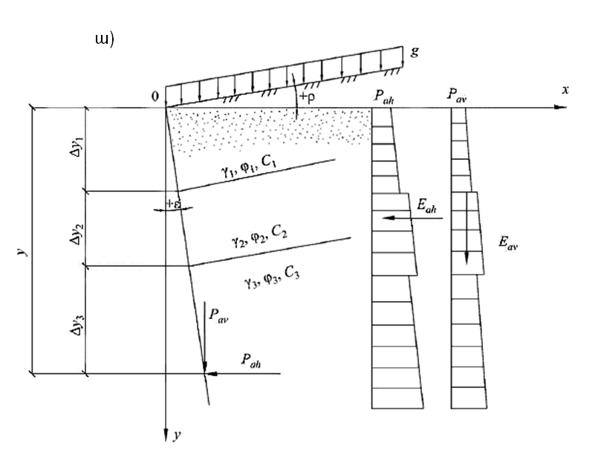
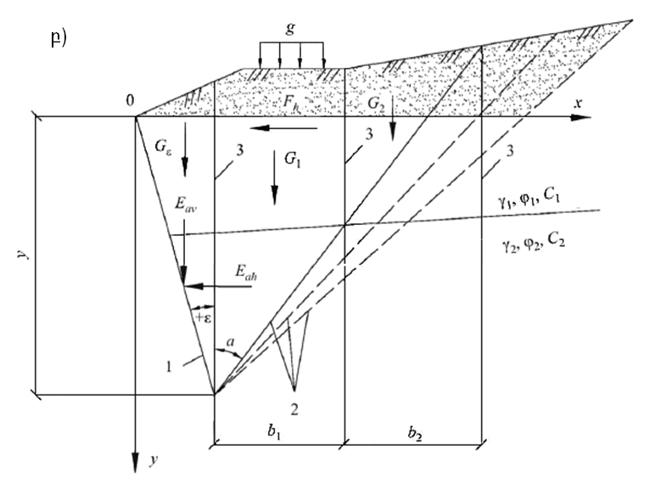

ա - պարզ դեպքերում, բ - բարդ դեպքերում,
1 - հաշվարկային հարթություն, 2 - փլուզման հնարավոր մակերևույթներ,
3 - փլուզման պրիզմայի տարրերի միջև բաժանման ուղղահայաց հարթություններ
Նկար 5. Գրունտի ակտիվ ճնշումը հաշվարկելու սխեմաներ

224. Հետևյալ պայմաններով սահմանափակված դեպքերում՝
1) գրունտի մակերևույթը հարթ է և |ρ|<φ, g բեռնվածությունը հավասարաչափ բաշխված է գրունտի մակերևույթով,
2) հենապատի հետևում գտնվող գրունտի շերտերը մակերևույթին զուգահեռ են (նկար 39 ա), հաշվարկային հարթության բարձրության միավորի վրա ակտիվ ճնշման ինտենսիվության հորիզոնական p_{ah} և ուղղահայաց p_{av} բաղադրիչները |ε| < (45° – φ/2) դեպքում y խորության վրա թույլատրվում է որոշել՝ հիմնվելով սահքի հարթ մակերևույթների վարկածի վրա, հետևյալ բանաձևերով՝

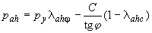 (39)
(40)

225. Կապակցված գրունտների համար p_{ah} – պետք է ընդունվի 0–ից ոչ պակաս: Հաշվարկային հարթության վրա հողի կպչունությունը հաշվի չի առնվում:
226. (39) և (40) բանաձևերում՝
1) φ և C - համապատասխանաբար ներքին շփման անկյունը և գրունտի տեսակարար կպչունությունն են, որոնք վերագրվում են սահմանային վիճակների առաջին կամ երկրորդ խմբին,
2) φ_{s} - գրունտի շփման անկյունն է հաշվարկային հարթության վրա, որը, որպես կանոն, վերցվում է բացարձակ արժեքով ոչ ավելի φ և ոչ ավելի 30° գրունտի մեջով անցնող հարթության դեպքում, և ոչ ավելի 2/3φ կառույցի և գրունտի շփման գծով,
3) p_{y} ուղղահայաց ճնշումն է գրունտում՝ հաշվարկային հարթության մոտ՝ y
խորության վրա՝
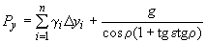 (41)

4) Որտեղ՝ γ_{i} և ∆y_{i} - համապատասխանաբար՝ գրունտի տեսակարար կշիռն է (գրունտը ջրով հագեցնելու դեպքում՝ հաշվի առնելով կախույթը) և հողի i -րդ շերտի բարձրությունը՝ հաշվարկային հարթության մոտ,
5) λ_{ahφ} և λ_{ahc} - գրունտի ակտիվ ճնշման հորիզոնական բաղադրիչի գործակիցներն են, որոնք որոշվում են հետևյալ բանաձևերով՝

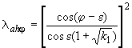 (42)
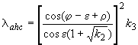 (43)

Այստեղ՝
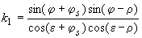,
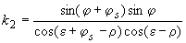,
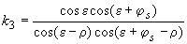.

227. Գրունտի ճնշման E_{ah} հորիզոնական և E_{av} ուղղահայաց բաղադրիչների որոշման ժամանակ ճնշման ինտենսիվության էպյուրների գումարումն իրականացվում է ըստ բարձրության:
228. Եթե հաշվարկային հարթությունն անցնում է գրունտի միջով, ապա ճնշումը պետք է որոշվի դրա մի քանի հնարավոր դիրքերում (մի քանի ε անկյունների դեպքում)՝ որպես հաշվարկային ընդունելով դիտարկվող սահմանային վիճակի համար առավել անշահավետ դիրքը: Միատարր գրունտում այն հատվածում, որտեղ ε > (45°– φ/2) (սակավաթեք պատ) հաշվարկային հարթությունը թույլատրվում է վերցնել ε = (45°– φ/2) անկյան տակ։
229. Ընդհանուր դեպքում, հաշվարկային հարթության վրա հողի ակտիվ ճնշման հորիզոնական E_{ah} և ուղղահայաց E_{av} բաղադրիչները (նկար 5) թույլատրվում է որոշել՝ նշելով 2 փլուզման հնարավոր մակերևույթները՝ սկսած 1 հաշվարկային հարթությունից: Գրունտի մակերևույթի վրա բեռնվածության մեծ անհավասարության և կտրուկ տարբերվող բնութագրերով շերտերի դեպքում, փլուզման մակերևույթները կարող են հարթ չլինել: Պետք է դիտարկել նաև այն մակերևույթները, որոնք մասամբ կամ ամբողջությամբ անցնում են փոսորակի մակերևույթով կամ թույլ միջնաշերտերով:
230. Փլուզման յուրաքանչյուր մակերևույթի համար որոշվում է գրունտի կողային ճնշման E_{ah} հորիզոնական բաղադրիչի արժեքը: E_{ah}–ի ամենամեծ արժեքը կլինի ակտիվ ճնշման որոնելի հորիզոնական բաղադրիչը, իսկ այդ արժեքին համապատասխան փլուզման մակերևույթը կլինի հաշվարկայինը:
231. E_{ah} որոշման համար 3 փլուզման պրիզման ուղղահայաց հարթություններով բաժանում են առանձին տարրերի այնպես, որ յուրաքանչյուրի հիմքում լինի միատարր գրունտ, և հիմքը կարելի լինի համարել հարթ: ε > 0 դեպքում հաշվարկային հարթության և դրա ներքևի մասով գծված ուղղահայացի միջև ընկած տարրը չի դիտարկվում որպես անկախ տարր՝ կախված նրանից, թե ինչը կարող է ավելի մեծ արժեք տալ E_{ah}-ին, այս տարրի G քաշը ավելացվում է մոտակա տարրին կամ բաշխվում է մնացածի միջև, օրինակ՝ դրանց G_{i} կշիռներին համամասնորեն:
232. Գրունտի կողային ճնշման E_{ah} հորիզոնական և E_{av} ուղղահայաց բաղադրիչները որոշվում են հետևյալ բանաձևերով՝
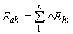 (44)
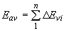 (45)

որտեղ n –ը փլուզման պրիզմայի տարրերի քանակն է,

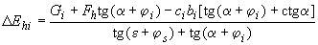 (46)
(47)

Այստեղ՝ G_{i}–ն բեռնավորումների ուղղահայաց բաղադրիչների գումարն է՝ ներառյալ տարրի քաշը, դրա մակերևույթների բեռնավորումները և այլն,
F_{h}–ը տարրի b_{i} լայնության սահմաններում հորիզոնական բաղադրիչ բեռնավորումների գումարն է, այդ թվում` ֆիլտրման ուժերը («պլյուս» նշանով` հաշվարկային հարթությանը ուղղվելու դեպքում)
b_{i} ՝ տարրի լայնությունը,
φ_{i} ՝ ներքին շփման անկյունը տարրի հիմքում,
c_{i} ՝ տարրի հիմքում տեսակարար շաղկապման արժեքը,
α-ն ուղղահայացի և փլուզման մակերևույթի միջև ընկած անկյունն է, ընդունվում է «պլյուս» նշանով` ժամացույցի սլաքի ուղղությամբ,
φ_{s}-ը շփման անկյան միջին կշռային արժեքն է հաշվարկային հարթության նկատմամբ:
233. Եթե հաշվարկված արժեքը E_{ah} < 0, ապա պետք է ընդունել E_{ah} = 0: Եթե E_{aυ} <0, ապա այդ ուժն ուղղված է դեպի վեր։
234. p_{ah} ճնշման ինտենսիվությունը և ուժերի կիրառման E_{ah} և E_{aυ} կետերը որոշելու համար ընդունում են այն վարկածը, որ y_{i} < H բարձրությամբ պատի ցանկացած մասի վրա ազդող ճնշումը կարող է որոշվել նույն եղանակով, ինչ ամբողջ պատի համար: Արդյունքում, հաշվարկային հարթության վրա ընտրվում են y_{i} խորություններում մի քանի բնութագրական կետեր, և յուրաքանչյուրի համար E_{ahj} ճնշումը որոշվում է վերը նշված մեթոդով, այնուհետև հաշվարկվում է ճնշման միջին ինտենսիվությունը (y_{j} – y_{j-1}) հատվածում, հետևյալ բանաձևերով՝

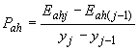 (48)
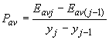 (49)

235. Վերին հատվածների համար, որոնք բավարարում են (39) և (40) բանաձևերի կիրառելիության պայմաններին, հաշվարկը պարզեցնելու համար կարելի է օգտագործել 224 – 228 կետերի հանձնարարականները:
236. Սահքի պրիզմայում կոշտ ներառուկների, օրինակ ՝ բետոնե բլոկների, հին կառույցների և այլնի, առկայությունը, իրական (նախասահմանային) պայմաններում կարող են ազդել գրունտի ճնշման բաշխման վրա: Սակայն, սահմանային վիճակում այդ ազդեցությունը կարող է ամբողջությամբ բացակայել։
237. Եթե հաշվարկային մակերևույթից ցածր գտնվի թույլ գրունտի շերտ կամ մակերևույթ, օրինակ՝ շատ ցածր ամրության բնութագրերով սողանք, ապա անհրաժեշտ է ուսումնասիրել (հաշվարկային եղանակով) այն հնարավորությունը, որ ճնշման բաշխումը ըստ հաշվարկային մակերևույթի բարձրության կորոշվի գրունտի հենց թույլ շերտի կամ մակերևույթի բնութագրերով:

14.2 ԳՐՈՒՆՏԻ ՃՆՇՈՒՄԸ ԴԱԴԱՐԻ ՎԻՃԱԿՈՒՄ

238. Գրունտի հորիզոնական մակերևույթի և հորիզոնական շերտերի, գրունտի մակերևույթի վրա հավասարաչափ բաշխված g բեռնավորման, հաշվարկային հարթության հետ գրունտի շփման բացակայության դեպքում, կոշտ, հորիզոնական ուղղությամբ չտեղաշարժվող հաշվարկային ուղղահայաց հարթության վրա ճնշման ինտենսիվությունը որոշվում է հետևյալ բանաձևով՝
(50)
որտեղ p_{y} - տե՛ս բանաձև (41),
λ_{oh} - հանգստի վիճակում գրունտի կողային ճնշման գործակիցն է:
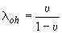 (51)

Որտեղ՝ υ-ն գրունտի լայնակի դեֆորմացիայի գործակիցն է, որը փորձարարական տվյալների բացակայության դեպքում ընդունվում է ՀՀ քաղաքաշինության կոմիտեի նախագահի 2022 թվականի հունիսի 14–ի N 11–Ն հրամանով գործող ՍՆիՊ 2.02.02-85 շինարարական նորմերի համաձայն:
239. Ընդհանուր դեպքում, կոշտ հենապատի վրա գրունտի ճնշումը թույլատրվում է որոշել որպես ակտիվ՝ ընդունելով գրունտի տեսակարար կպչունությունը զրոյի հավասար և ներքին շփման անկյան պայմանական արժեքը՝ համաձայն հետևյալ բանաձևի՝
(52)

14.3 ԳՐՈՒՆՏԻ ՃՆՇՈՒՄԸ ԽՈՐՇԵՐԻ (ԹԱՂԱՆԹՆԵՐԻ) ՆԵՐՔԻՆ ՊԱՏԵՐԻ ՎՐԱ
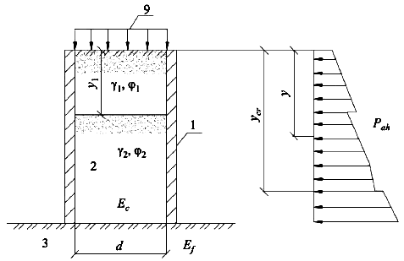

1 – խորշ, 2 – լցվածքի գրունտը, 3 – հիմնատակի գրունտը
Նկար 6. Խորշերի (թաղանթների) ներքին պատերի վրա գրունտի ճնշման հաշվարկման սխեմա

240. Խորշի վերին մակարդակում հավասարաչափ բաշխված g բեռնավորման դեպքում y խորության վրա գրունտի ճնշման ինտենսիվության հորիզոնական և ուղղահայաց բաղադրիչները որոշվում են հետևյալ բանաձևերով՝
(53)
(54)
որտեղ՝ p_{y} –ը ուղղահայաց ճնշումն է y խորության վրա՝
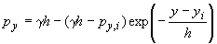 (55)
որտեղ՝
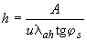 (56)

γ - գրունտի տեսակարար կշիռը խորշի ներսում՝ y խորության վրա,
y_{i} -ն գրունտի i - րդ շերտի բարձրությունն է այն շերտի մակերևույթից վեր, որի սահմաններում որոշվում է p_{ah} –ը,
p_{y,i} -ն ուղղահայաց ճնշումն է այն շերտի մակերևույթին, որի շրջանակներում որոշվում է p_{ah} - (վերին առաջին շերտի համար y ≤ y₁p_{y,i} = p_{y1} = g, երկրորդի համար, y > y₁ դեպքում հաշվարկվում է (55) բանաձևով, ընդունելով՝ y = y₁ և p_{y,i} = g, և այլն),
A և u - խորշի մակերեսը և պարագիծը (քառակուսի և կլոր խորշերի համար՝ A/u=d/4, զուգահեռ պատերի համար A/u=d/2 (d – խորշերի պատերի միջև հեռավորությունը կամ կլոր խորշերի տրամագիծը),
λ_{aժ} – գրունտի ճնշման հորիզոնական բաղադրիչի գործակիցն է, որը որոշվում է (42) բանաձևով:
241. Կոշտ, հորիզոնական ուղղությամբ չտարածվող խորշերի համար հաշվարկն իրականացվում է (52) բանաձևով որոշվող՝ ներքին շփման անկյան պայմանական արժեքով:
242. φ_{s} շփման անկյունը թույլատրվում է համարել հաստատուն՝ գրունտի շերտի բարձրության սահմաններում՝ E_{f} < 4E_{c} դեպքում կամ, եթե խորշն ունի հատակ, φ_{s} = 2/3φ, Е_{f} < 4Е_{c} դեպքում՝ φ_{s} = 2/3φ, եթե у > у_{cr}, և φ_{s} = –1/3φ, եթե у > у_{cr}, Е_{f} և Е_{c} – համապատասխանաբար, հիմնատակի և խորշի ներսում գրունտի դեֆորմացման մոդուլներն են, y_{cr} –ը այն խորությունն է, որի դեպքում խորշերի ներսում գրունտի նստումը հավասար է խորշերի նստմանը, այսինքն՝ հաշվարկային մակերևույթի նկատմամբ գրունտի ուղղահայաց տեղաշարժ չկա (որպես կանոն, y_{cr} որոշվում է հաջորդական մոտարկումներով):

14.4 ԳՐՈՒՆՏԻ ՊԱՍԻՎ ՃՆՇՈՒՄԸ
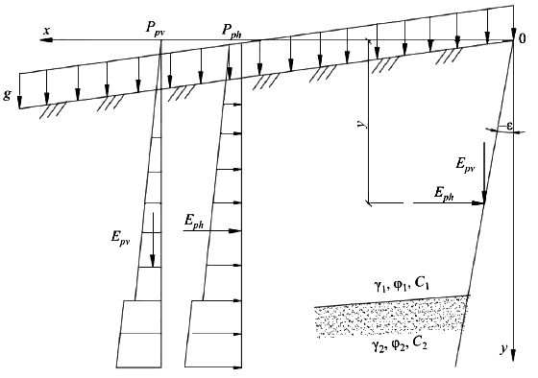
Նկար 7. Գրունտի պասիվ ճնշումը հաշվարկելու սխեմա
243. Գրունտի հարթ մակերևույթի, գրունտի մակերևույթի և մակերևույթին զուգահեռ գրունտի շերտերի վրա հավասարաչափ բաշխված g բեռնավորման դեպքում, գրունտի պասիվ ճնշման հորիզոնական p_{ph} և ուղղահայաց p_{pv} բաղադրիչները հաշվարկային հարթության բարձրության միավորի համար որոշվում են հետևյալ բանաձևերով՝
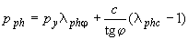 (57)
(58)

որտեղ՝ p_{y}, “ և c – տես՝ 39 բանաձևը,
“ph””և “ph”-ը գրունտի պասիվ ճնշման հորիզոնական բաղադրիչի գործակիցներն են,
ε - հաշվարկային հարթության թեքության անկյունը ուղղահայացի նկատմամբ, որն ընդունվում է «մինուս» նշանով, եթե թեքությունը հաշվվում է գրունտից (ոչ դեպի գրունտը),
φ_{s} – գրունտի շփման անկյունն է հաշվարկային հարթության նկատմամբ, որը բացարձակ արժեքով ընդունվում է 0–ից մինչև φ՝ եթե “ph”” որոշվում է ըստ աղյուսակ 6-ի կամ (59) բանաձևի և 0-ից մինչև 2/3φ՝ եթե “ph” որոշվում է (60) բանաձևով:

Աղյուսակ 6
հ/հ | φ, աստիճ. | φ_{s}, աստիճ | λрhφ գործակիցները, երբ ε, աստ., հավասար է
 |  |  | -30 | -20 | -10 | 0 | +10 | +20 | +30
1 | 5 | 0 | 1,09 | 1,12 | 1,14 | 1,18 | 1,22 | 1,26 | 1,30
 |  | 5 | 1,15 | 1,18 | 1,22 | 1,27 | 1,32 | 1,37 | 1,42
2 | 10 | 0 | 1,20 | 1,24 | 1,33 | 1,42 | 1,51 | 1,62 | 1,75
 |  | 5 | 1,34 | 1,42 | 1,47 | 1,55 | 1,62 | 1,77 | 1,91
 |  |  | -30* | -20* | -10* | 0* | +10* | +20* | +30*
 |  | 10 | 1,45 | 1,51 | 1,56 | 1,63 | 1,71 | 1,79 | 1,95
3 | 15 | 0 | 1,30 | 1,39 | 1,55 | 1,69 | 1,93 | 2,07 | 2,34
 |  | 7,5 | 1,58 | 1,72 | 1,78 | 1,95 | 2,13 | 2,39 | 2,60
 |  | 15 | 1,80 | 1,90 | 2,05 | 2,12 | 2,32 | 2,53 | 2,84
4 | 20 | 0 | 1,45 | 1,60 | 1,80 | 2,04 | 2,32 | 2,79 | 3,17
 |  | 10 | 1,86 | 2,06 | 2,25 | 2,51 | 2,84 | 3,28 | 3,73
 |  | 20 | 2,27 | 2,40 | 2,61 | 2,86 | 3,15 | 3,49 | 3,86
5 | 25 | 0 | 1,58 | 1,74 | 2,12 | 2,46 | 3,00 | 3,68 | 4,30
 |  | 12,5 | 2,23 | 2,55 | 2,79 | 3,67 | 3,86 | 4,78 | 5,77
 |  | 25 | 2,87 | 3,16 | 3,48 | 3,94 | 4,59 | 5,36 | 5,83
6 | 30 | 0 | 1,72 | 2,02 | 2,43 | 3,00 | 3,70 | 4,70 | 6,10
 |  | 15 | 2,74 | 3,17 | 3,71 | 4,46 | 5,45 | 7,42 | 8,66
 |  | 30 | 3,72 | 4,23 | 4,86 | 5,67 | 6,65 | 7,82 | 9,01
________________

249. p = 0 և ուռչման կոր մակերևույթները հաշվի առնելու դեպքում, λ_{phφ} պետք է որոշվի ըստ աղյուսակ 6-ի կամ φ≥ 5° դեպքում՝ ըստ հետևյալ բանաձևի՝

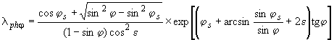. (59)

p ≤ φ, ε ≤ 7° և ուռչման հարթ մակերևույթները հաշվի առնելու դեպքում՝ հետևյալ բանաձևով՝

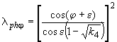 (60)

որտեղ՝
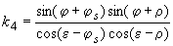 (61)

λ_{рhc} գործակիցը որոշվում է հետևյալ բանաձևով՝

(62)

250. p_{py} < 0 դեպքում, պասիվ ճնշման ինտենսիվության ուղղահայաց բաղադրիչը ուղղված է դեպի ներքև:
251. Գրունտի պասիվ ճնշման E_{ph} հորիզոնական և E_{pv} ուղղահայաց բաղադրիչները որոշվում են գրունտի ճնշման ինտենսիվության՝ ըստ բարձրության էպյուրների գումարմամբ:
252. Ընդհանուր առմամբ, գրունտի պասիվ ճնշումը պետք է որոշվի այնպիսի մեթոդներով, որոնք հաշվի են առնում սահմանային վիճակում ուռչումների կորացող մակերևույթների ձևավորումը, մասնավորապես, սորուն միջավայրի սահմանային հավասարակշռության տեսության վրա հիմնված մեթոդներով:
253. Բարդ դեպքերում (գրունտի շերտերի ոչ հարթ և ոչ զուգահեռ սահմաններ, ոչ հարթ մակերևույթ և այլն), թույլատրվում է որոշել պասիվ ճնշումը՝ հիմնվելով ուռչման հարթ (միատարր գրունտի և ε ≤ 7° -ի դեպքում) կամ բեկյալ մակերևույթի ձևավորման վարկածի վրա՝ 229 – 237 կետերում նշված մեթոդի նմանակով: Այս դեպքում E_{ph} և E_{pv} պետք է որոշվեն հետևյալ բանաձևերով՝

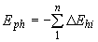 (63)

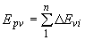 (64)

254. Որպես E_{ph} -ի հաշվարկային արժեք, վերցվում է տարբեր մակերևույթների համար հաշվարկված արժեքներից ամենափոքրը: E_{pv} –ի արժեքը զրոյից պակաս լինելու դեպքում, ճնշման ուղղահայաց բաղադրիչը ուղղված է դեպի ներքև։

14.5 ԳՐՈՒՆՏԻ ԼՐԱՑՈՒՑԻՉ (ՀԱԿԱԶԴՈՂ) ՃՆՇՈՒՄԸ

255. Թույլատրվում է լիցքի (լցոնման) գրունտի լրացուցիչ (ռեակտիվ) ճնշումը որոշել՝ կատարելով կառուցվածքի հաշվարկը առաձգական անկշիռ միջավայրի հետ փոխազդեցության մեջ: Հաշվի է առնվում՝
1) ժամանակավոր երկարատև բեռնվածությունների ազդեցությունը, որոնք առաջացնում են լիցքի գրունտի հակազդեցություն (ջերմաստիճանի ազդեցություններ,
2) ջրի լրացուցիչ ճնշումն անցախցերի խցիկների լցման դեպքում,
3) հիմքի դեֆորմացիաները, որոնք հանգեցնում են պատի տեղաշարժին դեպի լցված գրունտը),
4) մոտ տեղակայված շինությունների և ժայռային լանջերի ազդեցությունը,
5) լիցքի խորությամբ գրունտի դեֆորմացման բնութագրերի փոփոխություններ:
256. Գրունտի դեֆորմացիայի հատկությունները որոշվում է կամ E_{n} դեֆորմացման մոդուլով և գրունտի լայնակի դեֆորմացման υ գործակցով, կամ առաձգական հակազդեցության K գործակցով։
257. Գրունտի դեֆորմացման մոդուլը պետք է ընդունվի լաբորատոր կամ դաշտային ուսումնասիրությունների տվյալների հիման վրա, համաձայն ՀՀ քաղաքաշինության կոմիտեի նախագահի 2022 թվականի հունիսի 14–ի N 11–Ն հրամանով հաստատված և տեղայնացման (արդիականացման) ենթակա ՍՆիՊ 2.02.02-85 շինարարական նորմերի պահանջների:
258. Կավահողային գրունտների համար թույլատրվում է օգտագործել դեֆորմացման մոդուլների աղյուսակային նորմատիվային արժեքները ՀՀ քաղաքաշինության նախարարի 2006 թվականի նոյեմբերի 6-ի N 245-Ն հրամանով հաստատված ՀՀՇՆ IV-10.01.01-2006 շինարարական նորմերի համաձայն և փուխր (չկապակցված) գրունտների համար՝ ըստ աղյուսակ 7-ի:

Աղյուսակ 7
հ/հ | Գրունտների  տեսակները | Փուխր գրունտների դեֆորմացման մոդուլների նորմատիվային արժեքները E_{n}, ՄՊա (կգու/սմ²), ծակոտկենության e գործակցի դեպքում
հ/հ | Գրունտների  տեսակները | 0,45 | 0,55 | 0,65
1 | Լեռնային զանգված | 60 (600) | 50 (500) | 40 (400)
2 | Ճալաքարուտ | 55 (550) | 45 (450) | 35 (350)
3 | Ավազ՝
 | կոպճախառն խոշոր | 50 (500) | 40 (400) | 30 (300)
 | միջին խոշորության | 45 (450) | 38 (380) | 28 (280)
 | մանր | 40 (400) | 30 (300) | 26 (260)

259. Գրունտի լրացուցիչ (ռեակտիվ) ճնշումը որոշելիս պետք է հաշվի առնել կառուցվածքի կոշտության փոփոխությունը՝ կապված ճաքերի ձևավորման և բացման հետ: Հաշվարկն իրականացվում է ՀՀ քաղաքաշինության կոմիտեի նախագահի 2022 թվականի հունիսի 14–ի N 11–Ն հրամանով հաստատված և տեղայնացման (արդիականացման) ենթակա ՍՆիՊ 2.06.08-87 շինարարական նորմերի ցուցումների համաձայն:
260. Երկարատև գործող և դանդաղ փոփոխվող բեռնավորումների դեպքում (օրինակ՝ ջերմաստիճանի ազդեցություն), փուխր գրունտների լցումների դեֆորմացման բնութագրերը թույլատրվում է վերցնել 30%-ով նվազեցված՝ կարճաժամկետ բեռնավորումների բնութագրերի համեմատ:
261. Ջերմաստիճանի ազդեցությունները հաշվարկելիս կառուցվածքային տարրերի պտտման անկյունների և երկայնական տեղաշարժերի որոշումը կատարվում է t_{d} ջերմաստիճանի և ∆t_{d} ջերմաստիճանի տարբերության գործողության համար: t_{d} հաշվարկային ջերմաստիճանը և ∆t_{d} տարբերությունը պետք է որոշվի վեցամսյա ժամանակահատվածում կառույցների ոչ ստացիոնար ջերմաստիճանային դաշտը հաշվարկելու ընդհանուր կանոնների համաձայն՝ ամենացուրտ t₁-ից մինչև ամենատաք t₂ ամիսը:
262. Այս հաշվարկով ջերմաստիճանի բաշխման իրական կորագիծ էպյուրը փոխարինվում է ստատիկորեն համարժեք սեղանաձև էպյուրով, ըստ որի որոշվում են t_{mt1,2} և Δt_{mt1,2} միջին արժեքները, իսկ հաշվարկային ջերմաստիճանները հաշվարկվում են որպես տարբերություններ՝
(65)
(66)

15․ ՁԿՆԱԹՈՂԱՆՑՄԱՆ ԿԱՌՈՒՅՑՆԵՐԻ ՏԵՍԱԿՆԵՐ
263. Ձկնաթողանցման կառույցների տեսակները ներկայացված են 8–13-րդ նկարներում։

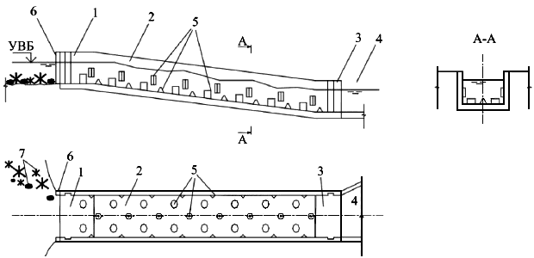
1 - վերին գլխամաս, 2 – ուղեսարքվածք, 3 - մուտքի գլխամաս, 4 - մերձեցման
հատված, 5 - ուղեսարքվածքում ջրի արագության մարման սարք, 6 - հաշվիչ սարք, 7 - արհեստական կողմնորոշիչներ
Նկար 8. Վաքավոր ձկնուղի
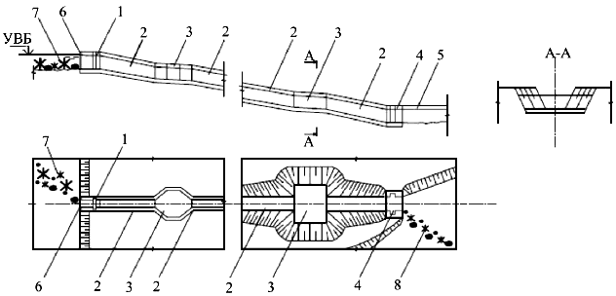
1 - վերին գլխամաս, 2 - ուղեսարքվածքի խցիկներ, 3 - լճակներ ձկների հանգստի համար, 4 - մուտքի գլխամաս, 5 - մերձեցման հատված, 6 - հաշվիչ սարք, 7 - արհեստական կողմնորոշիչներ
Նկար 9. Լճակային ձկնուղի

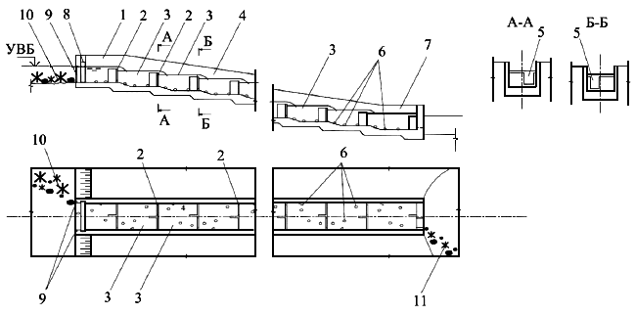
1 - վերին գլխամաս, 2 - բաժանարար պատ, 3 - ուղեսարքվածքի խցիկներ, 4 – ուղեսարքվածք, 5 - ներս լողալու անցքեր, 6 - արհեստական խորդուբորդության տարրեր, 7 - մուտքային գլխամաս, 8 - ծախսի կարգավորման սարք, 9 - հաշվիչ սարք, 10 - արհեստական կողմնորոշիչներ, 11 - ձկներին ուղղորդող սարքեր
Նկար 10. Սանդղավոր ձկնուղի

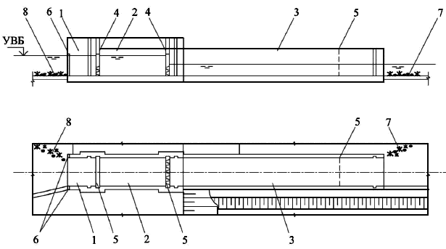
1 -՝ վերնամասի (ելքի) վաք, 2 - վթարային-վերանորոգման արգելապատնեշներ, 3 - խթանիչ սարք, 4 – ձկնակուտակարան, 5 - սննդի բլոկի շահագործական փականներ, 6 - աշխատանքային խուց, 7 - հաշվիչ սարք
Նկար 11. Ձկնանցարանային անցախուց

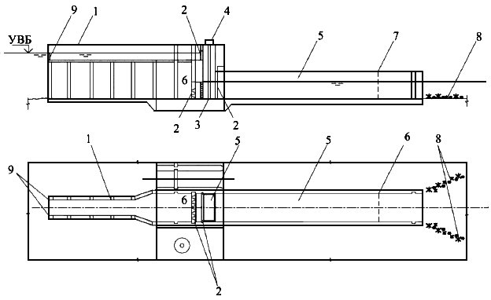
1 - վերնամասի (ելքի) վաք, 2 - շահագործական փականներ, 3 - ամբարձիչ հարթակ, 4 - հարթակի բարձրացման սարք, 5 – ձկնակուտակարան, 6 - սնուցման բլոկ, 7 - խթանիչ սարք, 8 - ձկներին ուղղորդող սարքեր, 9 - հաշվիչ սարք
Նկար 12 Հիդրավլիկական ձկնամբարձիչ

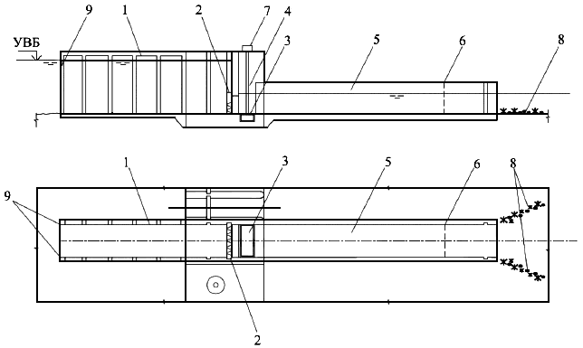
1 - վերնամասի (ելքի) վաք, 2 - սննդի բլոկի շահագործական փականներ, 3 - կոնտեյներ (սորանոթ), 4 – աշխատանքային խուց, 5 – ձկնակուտակարան, 6 – խթանիչ սարք, 7 – կոնտեյների ամբարձման և տեղափոխման մեխանիզմ, 8 – ձկներին ուղղորդող սարքեր, 9 – հաշվիչ սարք
Նկար 13. Մեխանիկական ձկնամբարձիչ

16. ՁԿՆԱՊԱՇՏՊԱՆ ԿԱՌՈՒՅՑՆԵՐԻ ԱՐԴՅՈՒՆԱՎԵՏՈՒԹՅԱՆ ՈՐՈՇՄԱՆ ՓՈՐՁԱՐԿՈՒՄՆԵՐԻ ԱՆՑԿԱՑՄԱՆ ՄԵԹՈԴ

264. Ձկնապաշտպան կառույցների արդյունավետության փորձարկումներն իրականացվում են հիդրոտեխնիկական կառույցներում և (կամ) ջրառի սարքերում ձկների մուտքի և մահվան հաշվառման վերաբերյալ լայնածավալ ուսումնասիրությունների ընթացքում ստացված տվյալների հիման վրա՝ ձկնանմուշների վերցման միջոցների օգտագործմամբ՝ հաշվի առնելով դրանց գտնվելու վայրը:
265. Դաշտային ուսումնասիրությունների նախապատրաստումը ներառում է՝
1) հիդրոտեխնիկական կառույցի կամ ջրառի սարքի և ձկնապաշտպան կառույցի տեխնիկական փաստաթղթերին ծանոթանալը,
2) ձկնապաշտպան կառույցի տեխնիկական զննություն՝ կառույցի աշխատանքի տեխնիկական ռեժիմների գնահատում՝ նախագծային ցուցանիշներին և ինժեներական հաղորդակցուղիների մատակարար կազմակերպությունների տեխնիկական պայմաններին համապատասխանության որոշում,
3) ձկնապաշտպան կառույցի աշխատանքի հիդրոլոգիական ռեժիմների գնահատում՝ նախագծային ցուցանիշներին համապատասխանության վերաբերյալ,
4) նախկինում տրված կարգադրագրերի կատարման ստուգում, եթե ջրընդունիչը և ձկնապաշտպան կառույցը ստուգվել են նախկինում,
5) ձկնապաշտպան կառույցի տեխնիկական վիճակի հետազննման եզրակացության կազմում՝ լայնածավալ ուսումնասիրություններ կատարելու և դրա գործառնական արդյունավետությունը որոշելու համար,
6) աշխատանքների իրականացման ծրագրի մշակում:
266. Տեխնիկական փաստաթղթերին ծանոթանալու աշխատանքները ներառում են հետևյալ հարցերի վերաբերյալ նախնական տեղեկատվության հավաքագրումը՝
1) ձկնապաշտպան կառույցի տեսակը, կառուցվածքային առանձնահատկությունները, գործողության սկզբունքը, շահագործման տեխնիկական ռեժիմները,
2) ջրօգտագործման օրական և սեզոնային ռեժիմը, ջրի ծախսը և ջրային օբյեկտի մակարդակային ռեժիմը,
3) նախագծային տվյալներ ջրային օբյեկտի իխտիոֆաունայի տեսակային կազմի և դրանց ձվադրման ժամկետների վերաբերյալ,
4) ձկնապաշտպան կառույցի նախագծային արդյունավետությունը:
267. Աշխատանքների ծրագիրը պետք է պարունակի աշխատանքների կատարման ժամկետները, հիդրոտեխնիկական կառուցվածքի և (կամ) ջրառի սարքի, ձկնապաշտպան կառույցի համառոտ տեխնիկական նկարագիրը, ելակետային նյութերի հավաքման մեթոդները, ձկնանմուշների վերցման սխեման, ձկնանմուշների վերցման միջոցները, ելակետային նյութերի մշակման և ձկնապաշտպան կառույցի արդյունավետության ցուցանիշների հաշվարկման մեթոդները:
268. Կառույցների արդյունավետության գնահատման ծրագիրն ուղարկվում է բնագավառի լիազոր հանրապետական գործադիր մարմնին, որն իրականացնում է պետական վերահսկողության (հսկողության) գործառույթները ձկնորսության և ջրային կենսաբանական ռեսուրսների պահպանության ոլորտում:
269. Բնական պայմաններում լայնածավալ ուսումնասիրությունների իրականացման դեպքում՝
1) հիդրոլոգիական հետազոտությունների անցկացում՝ հիդրոտեխնիկական կառուցվածքի և (կամ) ջրառի սարքի շահագործման ռեժիմների և ջրային օբյեկտում ջրի տարբեր մակարդակների շահագործման ժամանակ ձկնապաշտպան կառույցի աշխատանքի գոտում ձկների բաշխման բոլոր հնարավոր ուղղություններով արագընթաց հոսանքների ռեժիմների որոշում, ինչպես նաև նմուշառման կիրառվող միջոցների ծախսային բնութագրերի վերաբերյալ հետազոտություններ,
2) ձկների թրթուրների, հոսքի հետ գլորվող մանրաձկան և մեծահասակ ձկների տեսակների, չափատարիքային և քանակական կազմի վերաբերյալ նյութերի հավաքում՝ ձկնապաշտպան կառույցի աշխատանքային գոտում դրանց բաշխման բոլոր հնարավոր ուղղություններով (նկար 14),
3) պաշտպանվող ձկների կենսունակության (գոյատևման) վրա ձկնապաշտպան կառույցի ազդեցության որոշումը:
270. Հիդրոլոգիական հետազոտություններն իրականացվում են կենսաբանական դիտարկումների իրականացումից անմիջապես առաջ: Այս դեպքում հոսքի արագությունը չափվում է ձկնապաշտպան կառույցի էկրանի փականակում, ձկնանցուղում՝ մինչև պոմպային սարքը, ձկնանմուշների վերցման վայրերում և այդ նմուշների վերցման միջոցների ելանցքերում: Չափման արդյունքների հիման վրա որոշվում են ձկնապաշտպան կառույցի, ձկնանմուշների վերցման միջոցների շահագործման փաստացի ռեժիմները և ձկնանմուշների վերցման համար կիրառվող մեթոդների ճիշտության գնահատումը:
271. Ըստ ձկնանմուշների վերցման միջոցների ելանցքերում հոսքի արագության չափման արդյունքների, անհրաժեշտ է որոշել դրանց ֆիլտրող հզորությունը և ֆիլտրացված ջրի ծավալը՝ մանրաձկների կոնցենտրացիաները հաշվարկելու համար:
272. Ձկնապաշտպան կառույցի արդյունավետության հաշվարկման ելակետային իխտիոլոգիական տվյալները կարելի է ստանալ ձկների հաշվառման միջոցով, երբ դրանք բնական ճանապարհով մուտք են գործում հիդրոտեխնիկական կառույց և (կամ) ջրառի սարք կամ հիդրոտեխնիկական կառույց և (կամ) ջրառի սարք ուղղված հոսքում ձկների արհեստական կուտակումների մեթոդով:
273. Բնական պայմաններում ձկների հաշվառման համար ձկնանմուշները պետք է միաժամանակ վերցվեն դիտարկվող բոլոր փականակներում: Լիարժեք նմուշներ ստանալու համար ուսումնասիրությունները խորհուրդ է տրվում իրականացնել մանրաձկան՝ հոսանքն ի վար միգրացիայի ժամանակահատվածում, որը զանգվածային է լինում օրվա մութ ժամանակահատվածում, 1,0 լյուքսից պակաս լուսավորության պայմաններում:
274. Հիդրոտեխնիկական կառույց և (կամ) ջրառի սարք ուղղված հոսքի արհեստական ձկնակուտակումների մեթոդը կիրառվում է հիդրոտեխնիկական կառույց և (կամ) ջրառի սարք ուղղված հոսքում ձկների փոքր կոնցենտրացիաների դեպքում, և երբ հնարավոր չէ ստանալ բնական ճանապարհով հոսանքն ի վար գնացող մանրաձկների համար վիճակագրորեն հավաստի արդյունքներ:
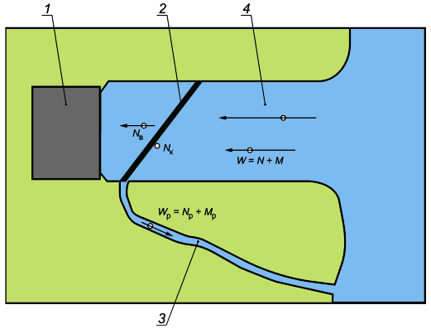
1 - հիդրոտեխնիկական կառույց և (կամ) ջրառի սարք, 2 - ձկնապաշտպան կառույց, 3 – ձկնանցարան, 4 - դեպի հիդրոտեխնիկական կառույց և (կամ) ջրառի սարք ուղղված հոսք, W - հիդրոտեխնիկական կառույց և (կամ) ջրառի սարք մուտք գործող ձկների ընդհանուր թիվը, N - կենսունակ ձկներ W թվից, M - ոչ կենսունակ ձկներ W թվից, W_{p}- ձկնանցարանում ձկների ընդհանուր թիվը, N_{p} - ձկնանցարանում կենսունակ ձկներ, M_{p} ձկնանցարանում ոչ կենսունակ ձկներ, որոնք ներառում են ձկնանցարանում ձկների W թվից ոչ կենսունակ ձկներ և ձկնապաշտպան կառույցների հետ շփման հետևանքով անկած և վնասված ձկներ, N_{k} -ձկնապաշտպան կառույցի կառուցվածքային տարրերի վրա մնացած ձկներ, որոնք ներառում են ինչպես կենսունակ, այնպես էլ ոչ կենսունակ ձկներ, որոնք մտել են հիդրոտեխնիկական կառույց և (կամ) ջրառի սարք, N_{B} - ձկնապաշտպան կառույցից անցած ձկներ (հայտնվել են հիդրոտեխնիկական կառույցում և (կամ) ջրառի սարքում), որոնք ներառում են ինչպես կենսունակ (N), այնպես էլ ոչ կենսունակ ձկներ (M)։

Նկար 14. Ձկնապաշտպան կառույցի աշխատանքային տարածքում ձկների բաշխման սխեմա

275. Մեթոդի էությունն այն է, որ ձկնապաշտպան կառույցից առաջ իրականացվում է տվյալ տեսակի և չափի՝ որոշակի քանակությամբ մանրաձկների բացթողում, այնուհետև ձկները վերցվում են դրա հնարավոր բաշխման բոլոր տեղամասերում՝ հիդրոտեխնիկական կառուցվածքում և (կամ) ջրառի սարքում, տարանցիկ հոսքում կամ ձկնանցարանում: Որպես այդպիսի նշան–ձկներ (մարկեր) կարող են ծառայել՝
1) նիշակիր ձկներ,
2) ձկնապաշտպան կառույցի դիմացի տարածություն արձակվող ձկներ, որոնց տեղաշարժը սահմանափակված է մանր ցանցով, որը թույլ չի տալիս տվյալ ձկների մուտքը՝ այլ ձկների հետազոտության ընթացքում,
3) այն տեսակների և չափերի ձկները, որոնք ուսումնասիրությունների պահին բացակայում են հիդրոտեխնիկական կառույցում և (կամ) ջրառի սարքի ազդեցության գոտում:
276. Արձակման համար մանրաձկները ընտրվում են դրանց առավելագույն կոնցենտրացիայի վայրերում՝ նմուշառման միջոցով: Բռնված ձագերը տեղադրվում են կենդանի ձկներ պահելու սարքերում՝ ոչ կենսունակ և վնասված առանձնյակների խոտանման համար: Արհեստական թողարկման աշխատանքների իրականացման վայրերում մանրաձկան բացակայության կամ պակասի դեպքում այն առաքվում է այլ վայրերից:
277. Անհրաժեշտության դեպքում, նախքան փորձերը, մանրաձկները նշադրվում են ցանկացած մատչելի եղանակով: Օրինակ, "չեզոք կարմիր" հատուկ օրգանական ներկով։ Գունավորումն իրականացվում է 20 րոպեի ընթացքում առնվազն 10 լիտր տարողությամբ տարայի մեջ:
278․ Ձկների քանակը կախված է ջրի քանակից և ջերմաստիճանից և կարող է տատանվել 50-ից 500 նմուշի: Ներկման ընթացքում անհրաժեշտ է վերահսկել ձկների ֆիզիոլոգիական վիճակը և վարքը: Եթե շնչահեղձության նշաններ են հայտնվում, ապա անհրաժեշտ է նվազեցնել ներկվող առանձնյակների քանակը:
279. Նշադրված ձկների բացթողումը պետք է իրականացվի օրվա մութ ժամանակահատվածում՝ ձկնապաշտպան կառույցից անմիջապես առաջ, այնպիսի հեռավորությամբ, որը թույլ կտա ձկներին կողմնորոշվել հոսքի մեջ՝ առանց ձկնապաշտպան կառույցի տարրերի հետ շփման մեջ մտնելու: Մեկնարկից առաջ խորհուրդ է տրվում պիտակավորված մանրաձկներին բաժանել երկու խմբի՝ փորձնական և ստուգողական:
280. Ձկների փորձնական խումբը բաց է թողնվում ձկնապաշտպան կառույցի դիմաց, իսկ ստուգողականը՝ հոսքում տեղադրված նմուշառման միջոցի դիմաց՝ կենսակայունության մակարդակը գնահատելու համար:
281. Գործադրական նյութ ձեռք բերելու համար բավական է իրականացնել փորձերի չորս շարք՝ յուրաքանչյուրում երեք մեկնարկով: Նյութը պետք է հավաքվի սեզոնի ընթացքում՝ ըստ մանրաձկների յուրաքանչյուր տեսակի և չափատարիքային խմբի: Նման նյութի հավաքման ժամանակահատվածի ընտրությունը սահմանափակվում է ձագերի զարգացման ժամանակով:
282․ Ձկնապաշտպան կառույցի արդյունավետության որոշման հիմնական մեթոդը հիդրոտեխնիկական կառույց և (կամ) ջրառի սարք մուտք գործող ձկների քանակի համեմատության մեթոդն է, երբ համեմատվում է ձկների քանակը ձկնապաշտպան կառույցի աշխատելու դեպքում և՝ առանց դրա:
283. Ձկնանմուշների վերցման համար փեղկերի քանակը և գտնվելու վայրը պետք է որոշվեն ըստ ձկնապաշպան կառույցի հարմարակազմվածքի, կառուցվածքի տեսակի և աշխատանքի սկզբունքի վրա:
284․ Այն ձկնապաշտպան կառույցներում, որոնք հնարավոր է ապամոնտաժել (անջատել) դրանց բացակայությամբ ուսումնասիրություններ կատարելու համար, ուղղակի հաշվառում են կատարում հիդրոտեխնիկական կառույց և (կամ) ջրառ սարք մուտք գործող ձկների վերաբերյալ և որոշում դրանց ազդեցության աստիճանը պաշտպանվող ձկների կենսունակության վրա:
285. Այն ձկնապաշտպան կառույցներում, որոնք հնարավոր չէ ապամոնտաժել (անջատել) առանց ձկնապաշտպան կառույցի ուսումնասիրություններ իրականացնելու համար, ելակետային տվյալները ստացվում են ձկնապաշտպան կառույցի աշխատանքային գոտում դրանց բաշխման բոլոր ուղղություններով ձկների հաշվառման եղանակով:
286. Ձկնանմուշների ստացման վայրերն ընտրվում են կախված ելակետային տվյալների ստացման կիրառվող մեթոդից, ձկնապաշտպան կառույցի նախագծային առանձնահատկություններից, հոսքի հիդրավլիկական կառուցվածքից, հիդրոտեխնիկական կառույցի ազդեցության գոտում և (կամ) ջրառի սարքում ձկների բաշխումից և նմուշառման օգտագործվող միջոցներից:
287. Նմուշառման միջոցների տեղադրման վայրերի ընտրությունը և տրալով հետազոտումը կախված են ջրընդունիչի և ձկնապաշտպան կառույցի տեսակից, ինչպես նաև դրա հարմարակազմվածքից:
288. Ըստ ձկնապաշտպան կառույցների գտնվելու վայրի (նկար 15) տարբերում են հետևյալ տեսակները՝
1) տեղադրված են պոմպակայանների հունային գլխամասերում;
2) տեղադրված են պոմպակայանի կամ ծախսակարգավորիչ կառույցի ջրընդունիչ մասում;
3) տեղադրված են պոմպակայանների մերձեցման ջրանցքներում (կոնքերում) կամ ինքնահոս ջրանցքներում՝ առանձին կանգնած կառույցի տեսքով, ինչպես նաև հատակային ջրառ ստորասրահներում:
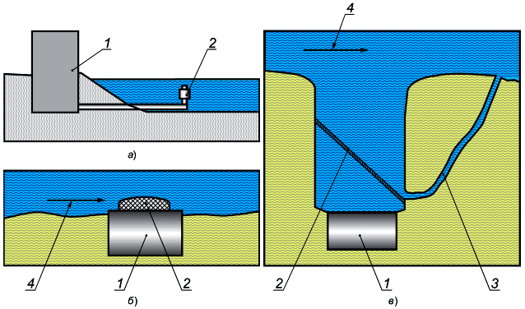
ա – հունային գլխամաս, բ – ջրընդունիչ մասում տեղակայված ձկնապաշտպան կառույց, գ – առանձին կանգնած ձկնապաշտպան կառույց, 1 – հիդրոտեխնիկական կառույց և (կամ) ջրառ սարք, 2 – ձկնապաշտպան կառույց, 3 – ձկնանցարան, 4 – V_{tr} տարանցիկ հոսք
Նկար 15. Ձկնապաշտպան կառույցի տեղադրման սխեմա

289. Ջրընդունիչի հետ համակցված ձկնապաշտպան կառույցներում, այսինքն՝ ձկնապաշտպանության և ջրընդունիչի միջև բացակայում են տարաներ, որտեղ կարող է ձկնապաշտպան կառույցից հետո հայտնված ձկների կուտակում տեղի ունենալ, հիդրոտեխնիկական կառույց և (կամ) ջրառ իրականացնող սարք մուտք գործող ձկների հաշվառումն իրականացվում է ջրընդունիչ մասում կամ հիդրոտեխնիկական կառույցի ճնշումային խողովակաշարում և (կամ) ջրառ իրականացնող սարքում մանրաձկան թակարդների միջոցով նմուշառման միջոցով:
290. Թույլատրվում է նաև հաշվառել վաքերով հագեցած հիդրոտեխնիկական կառույցում և (կամ) ջրառի սարքում՝ ջրի մաքրման պտտվող ցանցերի վրա հայտնված ձկները։ Ցանցի անցքերի տրամագիծը կամ անկյունագիծը (ցանցի քառակուսի անցքերի դեպքում) համապատասխանում են տվյալ ջրային օբյեկտում բնակվող պաշտպանվող ձկների նվազագույն չափին (աղյուսակ 5):
291. Ճնշումային խողովակաշարերից նմուշներ վերցնելու համար օգտագործվում են նմուշառման հատուկ սարքեր (նկարներ 16 և 17): Ճնշման խողովակաշարերից ջրի բացթողման վայրերում բաց ջրանցքներում նմուշառում չի թույլատրվում:
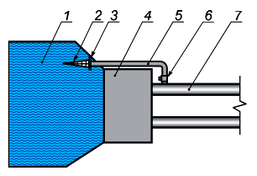
1 – նախախուց, 2 - մանրաձկան ծուղակ, 3 - մանրաձկան ծուղակ տեղադրելու սարք, 4 – պոմպակայան, 5 – ջրահեռացում, 6 – փական, 7 - ճնշումային խողովակաշար
Նկար 16. Ջրամատակարարման փակ ցանցի խողովակաշարից ձկնանմուառման սխեմա
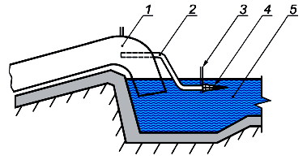
1 - ճնշումային խողովակաշար, 2 – ջրահեռացում, 3 - բաց ջրանցք, 4 - մանրաձկան ծուղակ տեղադրելու սարք, 5 - մանրաձկան ծուղակ
Նկար 17. Ջրամատակարարման բաց ցանցի խողովակաշարից ձկնանմուշառման սխեմա

292. Ձկնապաշտպան կառույցով և առանց դրա հիդրոտեխնիկական կառույցի և (կամ) ջրառի սարքի աշխատանքի հերթագայման հնարավորության բացակայության դեպքում, ձկնանմուշառման տեղերը նշանակելիս հաշվի են առնվում հետևյալ պայմանները՝
1) առանց ձկնանցարանի, տարանցման հոսքից դուրս գտնվող ձկնապաշտպան կառույցի դեպքում նմուշառման փեղկերը նշանակվում են ձկնապաշտպան կառույցից անմիջապես առաջ և հետևում;
2) առանց ձկնանցարանի, տարանցման հոսքի վրա գտնվող ձկնապաշտպան կառույցի դեպքում նմուշառման փեղկերը նշանակվում են ձկնապաշտպան կառույցից անմիջապես առաջ և հետևում ՝ հոսանքն ի վար;
3) ձկնաանցարանով կառույցի դեպքում ձկնապաշտպան կառույցների նմուշառման փեղկերը նշանակվում են ձկնապաշտպան կառույցից անմիջապես առաջ և ձկնաանցարանում:
293. Ձկնապաշտպան կառույցի հետևում նմուշառման հնարավորության բացակայության դեպքում նմուշառման լրացուցիչ վայրերը որոշվում են ձկնապաշտպան կառույցի արդյունավետության գնահատման ծրագրում:
294. Որոշված փեղկերում նմուշառման մեթոդը կախված է դրանցում հոսքի արագությունից և ընտրված մանրաձկան չափից: Նմուշառման միջոցները թույլատրվում է տեղադրել ստացիոնար կամ իրականացնել հորիզոնական և ուղղահայաց ուռկանաորսմամբ՝ առնվազն 0,4 մ/վրկ հոսքի և քարշակի արագությամբ:
295. Նմուշառման սարքավորումների հավաքակազմը պետք է ներառի այնպիսի միջոցներ, որոնք թույլ են տալիս վերցնել իխտիոպլանկտոնի նմուշները ջրային օբյեկտի տարբեր խորություններից և, անհրաժեշտության դեպքում, անցկացնել ինչպես ուղղահայաց, այնպես էլ հորիզոնական տարբեր խորքերով ուռկանաորս:
296. Նմուշառման միջոցները, որոնք օգտագործվում են ձկների անկման հաշվառման վերաբերյալ ամբողջական ուսումնասիրություններ կատարելիս, հետևյալն են՝
1) հիդրոտեխնիկական կառույցի կազմում, առկայության դեպքում, անհրաժեշտ է օգտագործել պտտվող աղբապահպան ցանցեր: Ցանցի պաստառի բջիջների չափը չպետք է գերազանցի հաշվառվող ձկների ամենափոքր չափը: Որպես մեկ նմուշառում ընդունվում է պտտվող ցանցերի մեկ պտույտից հետո հանված ձկների քանակը,
2) խոր տեղերում և հոսանքում անհրաժեշտ է օգտագործել մանրաձկան տարբեր տեսակի թակարդներ (ձկնկիթի ցանցեր), իխտիոպլանկտոնային կոնաձև ցանցեր, 11 մմ վերելակներ (որակական գնահատման համար), երկար կոթերով որսացանցեր և այլն,
3) ծանծաղ գոտիներում կամ մերձափնյա հատակային տեղամասերում նմուշներ վերցնելիս թույլատրվում է մանրաձկան ցանցերի, խտացանցերի և (կամ) մանրաբջիջ խորդանոցով ուռկանների, թրթուրների նմուշառման համար նախատեսված տարբեր ցանցերի օգտագործումը և այլն,
4) ձկների թրթուրների և նախաթրթուրների նմուշառման համար թույլատրվում է օգտագործել N 7-15-ից ոչ ցածր կապրոնե կամ ջրաղացի շղարշ՝ համաձայն ԳՕՍՏ 4403-91-ի,
5) ավելի մեծ մանրաձկների համար (ներառյալ նորածինները և մինչև մեկ տարեկան մանրաձկները) թույլատրվում է օգտագործել բամբակյա կամ կապրոնե գործվածքից նմուշառման միջոցներ՝ 2, 3, 6 մմ բջջային չափսերով,
6) ուղղահայաց ուռկանաորսի համար նախատեսված միջոցների մուտքի անցքի մակերեսը (բերանի մակերեսը) պետք է լինի 0,3 մ²-ուց ոչ պակաս:
297. Ձկնանմուշառման միջոցի օգտագործման տևողությունը որոշվում է փորձարարական եղանակով՝ այն հաշվարկով, որ հավաքվի առավել ամբողջական նյութ և միևնույն ժամանակ բացառվի նմուշառման միջոցի ազդեցությունը մանրաձկան գոյատևման վրա: Այս դեպքում անհրաժեշտ է հաշվի առնել հոսքի արագությունը, ջրի թափանցիկությունը, լողացող բեկորների առկայությունը, մանրաձկների քանակը, տեսակները և տարիքային կազմը:
298. Հոսքի բարձր արագության և ջրի մեծ պղտորության, լողացող բեկորների մեծ պարունակության դեպքում խորհուրդ է տրվում կրճատել ազդեցության ժամանակը և նմուշ վերցնել նմուշառման գործիքի մի քանի գործարկմամբ:
299. Հավաստի նյութ ստանալու համար խորհուրդ է տրվում ձկնապաշտպան կառույցի առջևում և հետևում տեղադրված ձկնանմուշառման միջոցներով անցկացնել ջրօգտագործման ծախսի առնվազն 5%-ը: Ձկնանցարանում ցանկալի է որսը կատարել դրա ամբողջ լայնական հատույթով:
300. Ձկնանմուշառման կետերի բաշխումը և քանակը պետք է ճշգրտվեն՝ համաձայն հիդրոմետրիկ չափումների տվյալների, հիդրոտեխնիկական կառուցվածքի և (կամ) ջրառի սարքի դասավորության, հիդրոտեխնիկական կառույցի և (կամ) ջրառի սարքավորման մեջ մանրաձկների մուտքի ուղիների և ձկնապաշտպան կառույցի կառուցվածքի:
301. Արհեստական ձկնակուտակումների կիրառման դեպքում նմուշառումը կատարվում է միայն ձկնապաշտպան կառույցից հետո և ձկնանցարանում կամ տարանցիկ հոսքում: Ձկնապաշտպան կառույցի դիմաց և դրա հետևում գտնվող փեղկերում մանրաձկների նմուշառումն իրականացվում է ձկնապաշտպան կառույցի անմիջական հարևանությամբ գտնվող հոսքի գոտում: Ուղղահայաց նմուշառման կետերի քանակը պետք է որոշվի՝ կախված հոսքի խորությունից, ընդ որում՝ 1,0- 3,0 մ խորություններում նմուշառումը պետք է իրականացվի հոսքի մակերեսային շերտում և հատակի մոտ: 3,0 մ-ից ավելի խորություններում անհրաժեշտ է լրացուցիչ որսալ հոսքի ամբողջ հաստաշերտում:
302. Ձկների կենսակայունությունը որոշելիս, երբ դրանք շփվում են ձկնապաշտպան կառույցի կառուցվածքային տարրերի հետ, ձկների փորձարարական խմբի նմուշառման կետերը պետք է ընտրվեն՝
1) ձկնապաշտպան կառույցի դիմաց՝ անմիջապես ազդող տարրի մոտ,
2) ձկնապաշտպան կառույցի հետևում՝ անմիջապես դրա ազդող տարրի հետևում,
3) ձկնանցարաններում՝ այն կառուցվածքային տարրերի հետևում, որոնք կարող են ազդել ձկների կենսունակության վրա (ծախսերի կարգավորող և ձկնատարման սարքեր, արագահոսքեր, զուգակցող կառույցներ և այլն),
4) տարանցիկ հոսքում՝ ձկնապաշտպան կառույցից ներքև, ազդող տարրերի անմիջական հարևանությամբ:
303. Ձկների վերահսկիչ խումբը վերցվում է ձկնանմուշառման նույն միջոցներով, ինչ փորձնականները՝ այն վայրերում, որտեղ հոսքի արագությունը համապատասխանում է փորձնական խմբի ձկների նմուշառման վայրերի հոսքի արագությանը:
304. Ձկների վերահսկիչ և փորձարարական խմբերը պետք է տեղադրվեն նմուշի վերլուծության համար նախատեսված տարայի մեջ, որտեղ ձկները բաժանվում են կենդանի ձկների, վնասվածների և անկածների:
305. Քնաթմբիր, վնասված և թուլացած մանրաձկները առանձնացվում են կենդանի, շարժունակ ձկներից: Որոշվում են դրանց քանակը և վնասվածքների բնույթը: Վերահսկիչ և փորձարարական խմբաքանակից կենդանի ձկները տեղադրվում են առանձին՝ կենդանի ձկների համար տարաներում և պահվում են 24 ժամվա ընթացքում՝ պարբերաբար հեռացնելով և հաշվելով անկած ձկների քանակը: Ձկների կենսունակությունը կարող է որոշվել ախտորոշիչ նշանների աղյուսակից:
306. Ձկների հաշվառման տվյալները մուտքագրվում են բոլոր նմուշներում ձկների տեսակները և ծավալային կազմը արտացոլող մատյանում: Նմուշի չափատարիքային կազմը որոշելու համար անհրաժեշտ է չափել յուրաքանչյուր ձկնատեսակի առնվազն 100 առանձնյակ: Նմուշում հազվադեպ հանդիպող խոշոր օրինակները չեն ընդգրկվում չափային վերլուծության մեջ:
307. Մեկ օրվա ընթացքում վերցրած նմուշի դեպքում, որը չի գերազանցում տվյալ տեսակի ձկան 100 օրինակը, չափում են վերցված ողջ նյութը:
308. Աշխատանքային մատյանում մուտքագրվող տվյալների ցանկը՝ նմուշառման ամսաթիվը, դիտարկումների N–ը, թակարդների տեղադրման/հեռացման ժամանակը, թակարդների մեջ հայտնված ձկնատեսակները, ինչպես նաև դրանց քանակը և չափատարիքային բնութագրերը, նմուշառման ժամանակահատվածում ջրօգտագործման ջրի ծախսը (մ/վրկ-ով), օդերևութաբանական տվյալները, օդի և ջրի ջերմաստիճանը, ծանոթագրությունները:
309. Ձկնանմուշների քանակը և այն վերցնելու հաճախականությունը պետք է որոշվեն՝ կախված հիդրոտեխնիկական կառույց և (կամ) ջրառի սարք մուտք գործող մանրաձկների տեսակային, չափատարիքային և քանակական կազմից: Տեսակային և չափատարիքային խմբերում ընդգրկված ձկների քանակը պետք է բավարար լինի ստացված տվյալների վիճակագրական մշակման համար:
310. Հիդրոտեխնիկական կառուցվածքի և (կամ) ջրառի սարքի ազդեցության գոտում մանրաձկների ցածր քանակությունների դեպքում խորհուրդ է տրվում անցկացնել լրացուցիչ հետազոտություններ՝ հիդրոտեխնիկական կառույց և (կամ) ջրառի սարք ուղղված հոսքում նշագրված ձկների արհեստական կուտակմամբ:
311. Ձկնանմուշները ջոկելիս անհրաժեշտ է որոշել մանրաձկան տեսակը և մարմնի երկարությունը: Յուրաքանչյուր ձկնատեսակի հաշվառման փաստացի տվյալները խմբավորվում են ըստ քաշային և չափատարիքային կատեգորիաների (թրթուրներ, մանրաձկներ, տարբեր տարիքի ձկներ):
312. Մեկ տեսակի ձկների ձագերի համար խորհուրդ է տրվում դասակարգել ըստ հետևյալ չափատարիքային շարքի՝ մինչև 12 մմ, 12-18 մմ, 19-24 մմ, 25-30 մմ, ավելի քան 30 մմ: Հաշվարկային ժամանակահատվածում գրանցված ձկների ընդհանուր քանակը որոշվում է առանձին՝ յուրաքանչյուր կատեգորիայի համար, որը բնութագրվում է արդյունագործական վերադարձի որոշակի գործակիցով:
313. Ձկնանմուշներում պետք է հաշվի առնել միայն կենսունակ ձկներն ու այն ձկները, որոնք անկել են ձկնապաշտպան կառույցի կառուցվածքային տարրերի և նմուշառման միջոցների հետ շփման արդյունքում: Հաշվառման ենթակա չեն այն ձկները, որոնք բնական ճանապարհով անկել են մինչև հիդրոտեխնիկական կառուցվածքի և (կամ) ջրառի սարքի ազդեցության գոտում հայտնվելը:
314. Ձկնապաշտպան կառույցով և առանց դրա հիդրոտեխնիկական կառույցի և (կամ) ջրառի սարքի աշխատանքի հերթափոխման դեպքում ձկնապաշտպան կառույցի K_{ef} արդյունավետությունը,%, հաշվարկվում է 6–րդ բանաձևով կամ հետևյալ բանաձևով՝

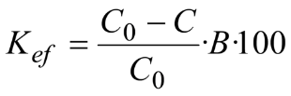 . (67)

Որտեղ` C₀ -ն ձկնապաշտպան կառույցի բացակայության դեպքում հիդրոտեխնիկական կառույց և (կամ) ջրառի սարք ուղղված հոսքում ձկների կոնցենտրացիան է, հատ/մ,
C - ձկնապաշտպան կառույցի աշխատանքի ժամանակ հիդրոտեխնիկական կառույց և (կամ) ջրառի սարք ուղղված հոսքում ձկների կոնցենտրացիան, հատ/մ,
B - ձկնապաշտպան կառույցի կառուցվածքային տարրերի հետ շփումից հետո ձկների կենսակայունության գործակիցը:
315. Ձկնապաշտպան կառույցով և առանց դրա հիդրոտեխնիկական կառույցի և (կամ) ջրառի սարքի աշխատանքի հերթափոխման հնարավորության բացակայության դեպքում արդյունավետությունը որոշվում է՝ կախված ձկնապաշտպան կառույցի տեսակից և ձկնանմուշառման փեղկերի տեղակայությունից:
316. Տարանցիկ հոսքի վրա տեղակայված առանց ձկնանցարանի ձկնապաշտպան կառույցների համար K_{ef} ,%, ֆունկցիոնալ արդյունավետության հաշվարկն իրականացվում է ըստ հետևյալ բանաձևի՝

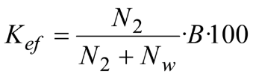 (68)

Որտեղ` N₂ - ձկնապաշտպան կառույցից ներքև՝ տարանցիկ հոսքում ձկների ընդհանուր թիվն է, հատ;
N_{W} - հիդրոտեխնիկական կառուցվածքում և (կամ) ջրառի սարքում ձկների ընդհանուր թիվը, հատ,
B - ձկնապաշտպան կառույցի կառուցվածքային տարրերի հետ շփումից հետո ձկների կենսակայունության գործակիցը:
317. Թույլատրվում է նաև K_{ef} –ը հաշվարկել հետևյալ բանաձևով՝

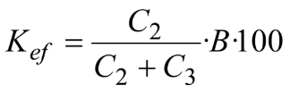 (69)

Որտեղ` C₂ - ձկների կոնցենտրացիան է տարանցիկ հոսքում՝ ձկնապաշտպան կառույցից ներքև, հատ/մ,
C₃ - հիդրոտեխնիկական կառույց և (կամ) ջրառի սարք ուղղված հոսքում ձկների կոնցենտրացիան, հատ/մ,
B - ձկնապաշտպան կառույցի կառուցվածքային տարրերի հետ շփումից հետո ձկների կենսակայունության գործակիցը:
318. Ձկնապաշտպան կառույցների դիմացը և հետևում հոսքի արագության փոքր տարբերության դեպքում (մինչև 10%), թույլատրվում է հաշվարկի համար օգտագործել հետևյալ բանաձևը՝

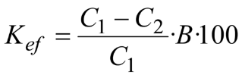 (70)

որտեղ C₁ և C₂ - տարանցիկ հոսքում ձկների կոնցենտրացիան է հիդրոտեխնիկական կառույցի և (կամ) ջրառի սարքի ազդեցության գոտում՝ ձկնապաշտպան կառույցի առջևում և դրա հետևում, համապատասխանաբար, հատ/մ,
B - ձկնապաշտպան կառույցի կառուցվածքային տարրերի հետ շփումից հետո ձկների կենսակայունության գործակիցը:
319. Առանց ձկնանցարանի ձկնապաշտպան կառույցների համար, որոնք տեղակայված են այն վայրերում, որտեղ բացակայում է տարանցիկ հոսքը, խորհուրդ է տրվում ձկների K_{ef} պաշտպանության արդյունավետության, %, հաշվարկն իրականացնել հետևյալ բանաձևով՝
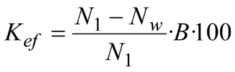 (71)

որտեղ N₁ և N_{W} - համապատասխանաբար, ձկնապաշտպան կառույցների առջևում և հիդրոտեխնիկական կառուցվածքում և (կամ) ջրառի սարքում ձկների թիվն է, հատ,
B - ձկնապաշտպան կառույցի կառուցվածքային տարրերի հետ շփումից հետո ձկների կենսակայունության գործակիցը:
320. Կենսակայունության գործակիցը հաշվարկվում է հետևյալ բանաձևով՝

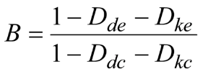 (72)

Որտեղ` D_{de} և D_{dc} - համապատասխանաբար, սատկած ձկների համամասնությունն է փորձարարական և վերահսկիչ խմբերում նմուշում ձկների քանակի համեմատ,
D_{ke} և D_{kc} ձկների համամասնությունն է փորձի արդյունքում զոհված ձկների քանակի համեմատ, համապատասխանաբար, փորձարարական և վերահսկիչ խմբերում:

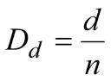 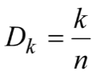 (73)

Որտեղ` d - նմուշում սատկած ձկների քանակը, հատ,
k - փորձի արդյունքում սատկած ձկների թիվը, հատ,
n - նմուշում ձկների քանակը, հատ։
Ձկների քանակի հաշվարկը ( N₀, N, N₂, N_{w}, և N_{q} ) իրականացվում է հետևյալ բանաձևով՝
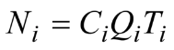 (74)

որտեղ C_{i} - հոսքի մեջ ձկների կոնցենտրացիան է, հատ/մ,
Q_{i} - ջրի ծախսը ձկների ընտրության վայրում, մ/վրկ,
T_{i} - ձկնանմուշառման գործիքի ազդեցության ժամանակը, վրկ․։
321. Ջրի հոսքի մեջ ձկների պարունակությունը (կոնցենտրացիան) որոշվում է հետևյալ բանաձևով՝
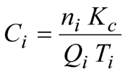 (75)

որտեղ n_{i} - ձկնանմուշառման գործիքի մեկ տեղադրումով բռնված ձկների քանակն է, հատ,
K_{c} - գործակից, որը հաշվի է առնում ձկնանմուշառման գործիքի որսունակությունը, որի արժեքը խորհուրդ է տրվում որոշել կախված մանրաձկան մարմնի երկարությունից, հոսքի արագությունից և լուսավորությունից:
322. Օրվա մութ ժամերի համար խորհուրդ է տրվում վերցնել K_{c} գործակցի արժեքը՝ համաձայն աղյուսակ 8-ի,
Q_{i} - ջրի միջին ծախսը ձկնանմուշառման գործիքի միջոցով, մ/վրկ,
T_{i} - ձկնանմուշառման գործիքի ազդեցության ժամանակը, վրկ․։

Օրվա մութ ժամերին ձկնանմուշառման գործիքի որսունակության գործակիցի արժեքը՝ 1,0 լյուքսից պակաս լուսավորության դեպքում
Աղյուսակ 8

Հ/Հ | Հոսքի արագությունը,  մ/վրկ | Մանրաձկան մարմնի երկարությունը, մմ
Հ/Հ | Հոսքի արագությունը,  մ/վրկ | 12-18 | 19-24 | 25-30 | 30–ից ավելի
1 | 0,4-0,6 | 0,9 | 0,8 | 0,7 | 0,5
2 | 0,6-0,8 | 1,0 | 0,9 | 0,8 | 0,7
3 | 0,8-1,0 | 1,0 | 1,0 | 0,9 | 0,8
4 | 1,0–ից ավելի | 1,0 | 1,0 | 1,0 | 0,9

323. Ձկնանմուշառման գործիքի միջոցով ջրի սպառումը որոշվում է հետևյալ բանաձևով՝

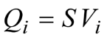 (76)

որտեղ S–ը ձկնանմուշառման միջոցի մուտքի (բերանի) հատույթի մակերեսն է, մ²;
V_{i} -ն՝ ձկնանմուշառման միջոցի մուտքի հատույթում հոսքի միջին արագությունը կամ որսի արագությունը, մ/վրկ:
324. Ձկնանմուշառման գործիքի բերանում հոսքի արագության արժեքը փոխվում է ցանցային պաստառի խցանման արդյունքում: Հետևաբար, նախքան նմուշ վերցնելը, խորհուրդ է տրվում բացահայտել հոսքի արագության փոփոխության օրինաչափությունը՝ կախված նմուշառման գործիքի գործողության ժամանակից: Դրա համար անհրաժեշտ է չափել հոսքի միջին արագությունը, որի արժեքը կօգտագործվի հետագա հաշվարկներում։
325. Ձկների պարունակության (կոնցենտրացիայի ( C₀, C, C₂, C_{w}, C_{i}, C_{q})) հաշվարկը իրականացվում է հետևյալ բանաձևով՝
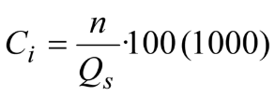 (77)
կամ
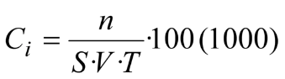 (78)

որտեղ՝ C_{i} -ն հոսքի մեջ ձկների պարունակությունն է, հատ/100 մ կամ հատ/1000 մ,
n-ը՝ նմուշում ձկների քանակը, հատ,
Q_{i} -ն՝ նմուշառման գործիքով անցած ջրի ծախսը նմուշառման ժամանակահատվածում, մ/վրկ,
S–ը նմուշառման միջոցի մուտքային հատույթի մակերեսը, մ₂,
V -ն՝ նմուշառման միջոցի մուտքում հոսքի արագությունը, մ/վրկ,
T-ն՝ նմուշառման գործիքի ազդեցության տևողությունը, վրկ.։

326. Ձկների քանակի ( N₀, N, N₂, N_{w}, և N_{q} ) հաշվարկը իրականացվում է հետևյալ բանաձևով՝
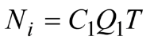 (79)

որտեղ C_{i} - հոսքի մեջ ձկների պարունակությունն է, հատ/մ,
Q_{i} - ջրի ծախսը ձկների ընտրության վայրում, մ/վրկ,
T_{i} - ձկնանմուշառման գործիքի ազդեցության ժամանակը, վրկ․։

327. Ձկնապաշտպան կառույցի աշխատանքի արդյունավետության ցուցանիշների գնահատումն իրականացվում է մի շարք փորձերի միջոցով (մեկ փորձը ներառում է մեկական նմուշառում ընտրված բոլոր փեղկերից): Յուրաքանչյուր շարքի փորձերի քանակը պետք է բավարարի երկու պայմանի՝
1) փորձերի քանակը չպետք է լինի երեքից պակաս,
2) փորձերի շարքում ձկների քանակը պետք է կազմի առնվազն 50 օրինակ՝ յուրաքանչյուր տեսակային և չափային խմբում: Այս պայմանը որոշվում է ձկների կոնցենտրացիայի որոշման 95% ճշգրտության ընտրությամբ (ձկների ցածր կոնցենտրացիաների դեպքում թույլատրվում է 90%):
328. Յուրաքանչյուր փորձի համար ձկնապաշտպան կառույցի ֆունկցիոնալ արդյունավետության ցուցանիշի հաշվարկն իրականացվում է հետևյալ հաջորդականությամբ՝
1) հավաքված իխտիոլոգիական նյութը խմբավորվում է աշխատանքային աղյուսակների մեջ՝ ըստ ձկների տեսակների և չափերի բնութագրերի,
2) համապատասխան բանաձևերով հաշվարկվում է ձկնապաշտպան կառույցի աշխատանքի արդյունավետության ցուցանիշի արժեքը տվյալ փորձի համար:
329. Ձկների որոշակի տեսակների և չափային խմբի համար փորձերի յուրաքանչյուր շարքի համար K_{ef} , %, արդյունավետության ցուցանիշի միջին կշռային արժեքը որոշվում է՝

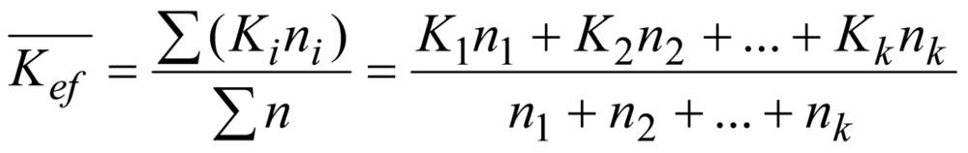 (80)

որտեղ K_{i}, K₁, K₂, K_{k} -ը փորձի մեջ արդյունավետության ցուցանիշի արժեքն է, %,
n_{i}, n₁, n₂, n_{k} -ն՝ փորձի մեջ ձկների ընդհանուր քանակը, հատ,
i, 1, 2, - փորձերի հերթական համարները:
330. Ձկների յուրաքանչյուր տեսակի և չափային խմբի կամ փորձերի շարքի համար ստացված արդյունքների վիճակագրական վերլուծության համար որոշվում է արդյունավետության ցուցանիշի միջին քառակուսային (ստանդարտ) շեղումը և վստահելի միջակայքը:
331. Միջին քառակուսային շեղումը հաշվարկվում է հետևյալ բանաձևով՝

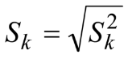 (81)

որտեղ S_{k}² -ն ցրումն է (դիսպերսիա), որի արժեքը հաշվարկվում է հետևյալ բանաձևով՝

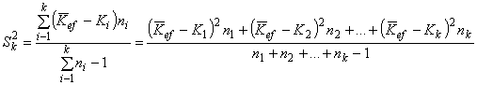 (82)

332. Միջին արժեքների հարաբերական սխալները որոշվում են հետևյալ բանաձևերով՝

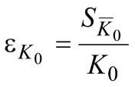 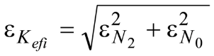 (83)

333. Յուրաքանչյուր փորձի ընթացքում աշխատող (միացված) և ապամոնտաժված (անջատված) ձկնապաշտպան կառույցի ամենօրյա հերթափոխի ռեժիմով ձկնապաշտպան կառույցի արդյունավետության K_{ef} գործակցի հաշվարկն իրականացվում է ըստ հետևյալ բանաձևի՝
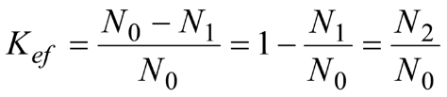 (84)

որտեղ N₀ –ն ապամոնտաժված (անջատված) ձկնապաշտպան կառույցի դեպքում հաշվառված ձկների քանակն է, հատ,
N₁ –ը՝ աշխատող (միացված) ձկնապաշտպան կառույցի դեպքում հաշվառված ձկների քանակը, հատ,
N₂ = N₀ – N₁ –ը՝ ձկնապաշտպան կառույցի կողմից պահված ձկների քանակը, հատ։
334. Աշխատող (միացված) և ապամոնտաժված (անջատված) ձկնապաշտպան կառույցի դեպքում դիտարկումների ժամանակահատվածների տևողությունները պետք է միմյանց հավասար լինեն:
335. Մեկ ցիկլի արդյունավետության գործակիցը որոշվում է հետևյալ բանաձևով՝
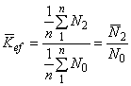 (85)

որտեղ 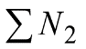և 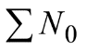 դիտարկումների ցիկլի ամփոփումն է, այսինքն՝ ամփոփվում են ձկնապաշտպան կառույցով պահված և առանց ձկնապաշտպան կառույցի հիդրոտեխնիկական կառույց և (կամ) ջրառ հասած ձկների քանակի մասին տվյալները,
n - ցիկլում փորձերի քանակը:
N₂ և N₀ - ի hամար հաշվարկում են դրանց վիճակագրական սխալները, հետևյալ բանաձևերով՝
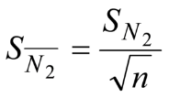 և 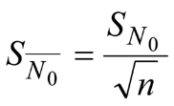 (86)

որտեղ, S_{N2} և S_{N0} -ն միջին քառակուսային շեղումներն են:
336. Միջինների հարաբերական սխալները որոշվում են հետևյալ բանաձևերով՝

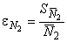, 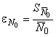, . (87)

ներկայացուցչականության S_{ki} սխալը որոշվում է հետևյալ բանաձևով՝

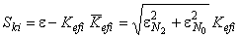. (88)

i-րդ ցիկլի արդյունավետության գործակիցի արժեքը հավասար է K_{efi,} իսկ դրա ներկայացուցչականության սխալը՝ S_{ki} ։
r ցիկլի ընթացքում K_{efi,} միջին արժեքը կլինի՝

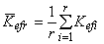 (89)

ներկայացուցչականության սխալի արժեքը Э_{фr} որոշվում է հետևյալ բանաձևով՝

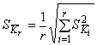 (90)

337. Մի քանի ցիկլերի արդյունավետության գործակցի միջին արժեքը, որն ուղեկցվում է սահմանային ներկայացուցչականության սխալով, որոշվում է հետևյալ բանաձևով՝

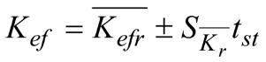 (91)

որտեղ t_{st} ընդունում են տարբեր մակարդակներում նշանակալիության (P), և P, հավասար 0,9 կամ 0,95:
338. Ձկնապաշտպան կառույցի արդյունավետության վերաբերյալ նորմատիվ պահանջներին ստացված արդյունքների համապատասխանության գնահատումն իրականացվում է դրանց արժեքների համեմատության միջոցով:
339. Եթե Э_{н}–ն ընկած է հաշվարկված արդյունավետության ցուցանիշի 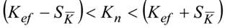վստահելի միջակայքի սահմաններում, կամ 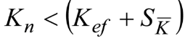միջակայքի սահմանից ցածր, ապա ձկնապաշտպան կառույցը բավականին արդյունավետ է աշխատում և բավարարում է դրան ներկայացվող պահանջները:

17. ՁԿՆԱՊԱՇՏՊԱՆ ԿԱՌՈՒՅՑՆԵՐԻ ՏԵԽՆԻԿԱԿԱՆ ՎԻՃԱԿԻ ԵՎ ԱՇԽԱՏԱՆՔԱՅԻՆ ՉԱՓՈՐՈՇԻՉՆԵՐԻ ՍՏՈՒԳՈՒՄ

340. Ձկնապաշտպան կառույցի տեխնիկական վիճակի հետազննումը ներառում է դրա տարրերի, մասերի, սարքավորումների, հսկիչ և չափիչ սարքավորումների աշխատունակության ստուգում, աշխատանքային չափորոշիչների գնահատում՝ նախագծային լուծումներին և նորմատիվատեխնիկական փաստաթղթերի պահանջներին համապատասխանության որոշում:
341. Ձկնապաշտպան կառույցի տեխնիկական վիճակի և աշխատանքային չափորոշիչների ստուգումը պետք է իրականացվի առնվազն տարին մեկ անգամ (հաշվի առնելով սարքի տեղադրման վայրի բնական պայմանները և դրա կառուցվածքային առանձնահատկությունները), ինչպես նաև՝
1) ձկնապաշտպան կառույցը շահագործման է հանձնվում պետական վերահսկողության (հսկողության) մարմնի կողմից համաձայնեցված լինելու դեպքում,
2) ձկնապաշտպան կառույցի արդյունավետության որոշման աշխատանքներ իրականացնելիս,
3) ձկնապաշտպան կառույցի նախագծային և շահագործման պայմաններին համապատասխան:
342. Ձկնապաշտպան կառույցի տեխնիկական վիճակի և աշխատանքային չափորոշիչների ծրագրված ստուգումն իրականացվում է սահմանված ժամկետում՝ ոլորտի լիազորված պետական մարմնի կողմից, որն իրականացնում է պետական վերահսկողության (հսկողության) գործառույթներ ձկնորսության և ջրային կենսաբանական ռեսուրսների պահպանման բնագավառներում։
343. Ձկնապաշտպան կառույցի տեխնիկական վիճակի և դրա աշխատանքի պարամետրերի ստուգումն իրականացվում է տեսողական և գործիքային մեթոդներով: Առանձին դեպքերում ձկնապաշտպան կառույցի վիճակի տեսողական գնահատման համար աշխատանքներին ներգրավվում են ջրասուզակներ:
344. Ձկնապաշտպան կառույցի արտաքին զննման ժամանակ պահանջվում է՝
1) որոշել կիրառվող ձկնապաշտպան կառույցի համապատասխանությունը նախագծային փաստաթղթերին,
2) բացահայտել կառուցվածքային տարրերի (ցանցային պաստառի, զտող տարրերի, էլեկտրոնային սարքավորումների, հսկիչ-չափիչ սարքերի և այլն) ամբողջականությունն ու աշխատունակությունը,
3) ստուգել կառուցվածքային տարրերի միջև խցվածքների առկայությունը և անվնասությունը,
4) ձկնանցարանով ձկնապաշտպան կառույցների համար՝ ստուգել ձկնանցարանի կառուցվածքային տարրերի վիճակը և աշխատունակությունը (հոսքակարգավորող և փակող փականներ, համակցման տարրեր, ձկնավերամղման սարքեր և այլն),
5) հաստատել օժանդակ սարքավորումների, պահեստամասերի և գործիքների առկայությունն ու գործունակությունը:
345. Ձկնապաշտպան կառույցի աշխատանքային ռեժիմների ստուգարքի դեպքում պետք է ուսումնասիրել՝
1) ցանցային, ծակոտկեն էկրանները՝ ցանցի ամբողջականությունը և լվացման համակարգի շահագործման ռեժիմների համապատասխանությունը նախագծին (ջրի ճնշումը լվացման սարքում, սարքի խցանման աստիճանը և ցանցային պաստառի լվացման հաճախականությունը, էկրանին ջրի մակարդակների տարբերությունը),
2) ֆիլտրող էկրանները՝ ֆիլտրող կասետների լցումը, խցանման և տղմոտման աստիճանը, լցանյութի ֆրակցիայի համապատասխանությունը նախագծային պահանջներին և կառուցվածքի ջրի մակարդակների տարբերություն,
3) թիթեղավոր էկրանները՝ էկրանի ամբողջականությունը և հոսքաձևավորիչի աշխատանքային ռեժիմների համապատասխանությունը (առկայության դեպքում) նախագծերին,
4) էլեկտրական սարքերը՝ էլեկտրոնային սարքավորումների, էլեկտրոդների համակարգի տեխնիկական վիճակը, իմպուլսների ամպլիտուդի, իմպուլսների հաճախության, մշակման ժամանակահատվածի ցուցանիշների համապատասխանությունը նախագծային պարամետրերին, սխալի կոդի բացակայությունը,
5) ձկնանցարանով ձկնապաշտպան կառույցներում՝ ձկնավերամղման սարքի աշխատանքի պարամետրերը (հոսքի արագությունը, ճնշումը, աշխատանքային ռեժիմը), ձկներին վնասող տարրերի առկայությունը, ձկնանցարանի ուղեսարքվածքի ամբողջականությունը և խցանումը, հունային դեֆորմացիաները (հողային հունի դեպքում):
346. Ձկնապաշտպան կառույցի տեխնիկական վիճակի և դրա աշխատանքի պարամետրերի ստուգման արդյունքների հիման վրա կազմվում է "ձկնապաշտպան կառույցի տեխնիկական վիճակի ակտ" ազատ ոճով, որտեղ նշվում է ձկնապաշտպան կառույցի (դրա սարքավորումների և դրա բոլոր տարրերի) համապատասխանության աստիճանը, ներառյալ դրա տեխնիկական բնութագրերը և աշխատանքային ռեժիմները, նախագծային տվյալները և տեխնիկական նորմերը, տեղեկատվություն ձկնապաշտպան կառույցի արդյունավետության գնահատման պլանավորված (իրականացված) աշխատանքների մասին, ինչպես նաև ձկնապաշտպան կառույցի շահագործման պատրաստվածության աստիճանը:
347. Ձկնապաշտպան կառույցի տեխնիկական վիճակի եզրակացությունը հիմք է հանդիսանում վերջինիս նախագծման և կառուցման համար: Ձկնորսության ոլորտում պետական վերահսկողության (հսկողության) գործառույթները և ջրային կենսաբանական ռեսուրսների պահպանումը, ձկնապաշտպան կառույցի տեխնիկական վիճակի ստուգման աշխատանքներն իրականացվում են պետական լիազորված մարմնի կողմից՝ օրենսդրությամբ սահմանված ժամկետներում և կարգով: Ձկնապաշտպան կառույցի տեխնիկական առաջադրանքը պետք է պարունակի նորմատիվային պահանջներ և հղումներ քաղաքաշինության, առողջապահության, շրջակա միջավայրի ոլորտներում գործող օրենսդրական ակտերին և բավարարի կլիմայի փոփոխության հետ հարմարվողականության միջոցառումների պարտադիր նորմերին:

18. ՁԿՆԱՊԱՇՏՊԱՆ ԿԱՌՈՒՅՑՆԵՐԻ ԿՈՆՍՏՐՈՒԿՑԻԱՆԵՐԻ ՏԵՍԱԿՆԵՐԸ (ՍԽԵՄԱՆԵՐԸ)

348. Կախված ջրօգտագործման ջրի հաշվարկային ծախսից, հիդրոտեխնիկական կառուցվածքի և (կամ) ջրառի կառուցվածքից, ջրային օբյեկտի հիդրոլոգիական, հիդրավլիկ, կենսաբանական պայմաններից որոշվում է ձկնապաշտպան կառույցի կառուցվածքը:

349. Նկար 18-ում ներկայացված են ցանցային, ծակոտկեն, ֆիլտրող էկրանների սխեմաները։

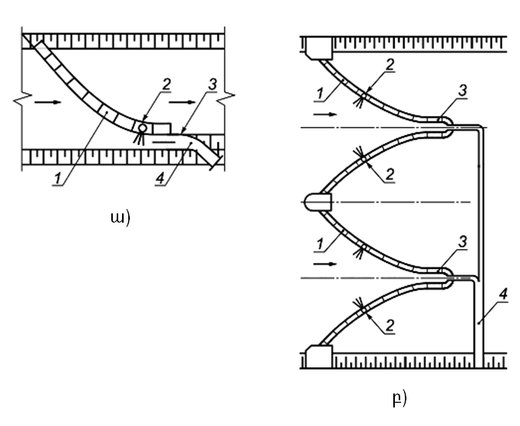

ա – հարթ էկրան; բ – W-աձև էկրան, 1 – էկրան, 2 – լվացող սարք, 3 – էկրանի խուլ մաս, 4 – ձկնուղի (ձկնանցարան)

Նկար 18. Ցանցային, ծակոտկեն, ֆիլտրող էկրանների սխեմաներ

350. Նկար 19-ում ներկայացված է ձկնանցարանով կոնաձև ցանցի սխեման:

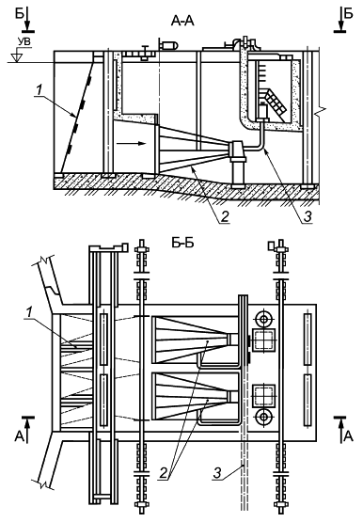

1 - աղբապահպան վանդակաճաղ, 2 - ցանցային կոն, 3 - ձկնաանցարան

Նկար 19. Ձկնանցարանով կոնաձև ցանցի սխեմա

351. նկար 19-ում ներկայացված է ներծծող ջրատարի վրա տեղակայված՝ ձկնանցարանով կոնաձև ցանցի սխեման:

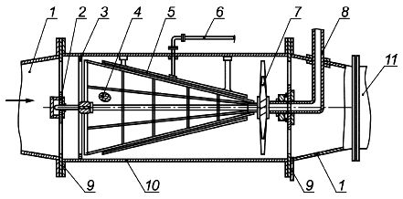

1 - կոն-հարմարակ (աղբապահպան վանդակաճաղը նշված չէ), 2 - առանցքակալային հենարան, 3 – խցվածք, 4 - կոնաձև ցանց, 5 - լվացման սարք, 6 - լվացման սարքին ջուր մատակարարելու գիծ, 7 - պտտման շարժաբերի տուրբին, 8 – ձկնանցարան, 9 - առանցքակալների կցաշուրթեր, 10 - կոնաձև ցանցի կորպուս, 11 - ներծծող խողովակաշար

Նկար 20. Ներծծող ջրատարի վրա տեղակայված՝ ձկնանցարանով կոնաձև ցանցի սխեմա

352. Ձկնանցարանով համառանցք - կոնաձև ձկնապաշտպան ցանցի սխեման ներկայացված է նկար 21-ում:

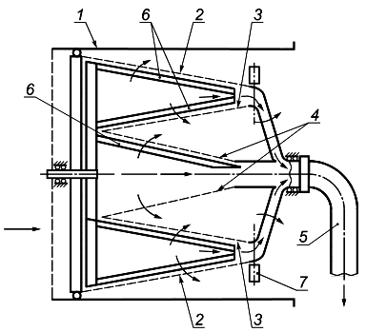

1 - գլանաձև պատյան, 2 - հիմնական ցանցային կոն, 3 - երկրորդ ցանցային հատած կոն, 4 - երրորդ ցանցային հատած կոն, 5 - ձկնանցարանի համակարգ, 6 - ջրաշիթային ֆլեյտաներ, 7 - պտտական շարժաբերներ՝ հիդրոդինամիկ թիակների տեսքով

Նկար 21. Ձկնանցարանով համառանցք-կոնաձև ձկնապաշտպան ցանցի սխեմա

353. Ճ.6 Ներծծող խողովակին հենվող ձկնապաշտպան թիակավոր թմբուկի սխեման ներկայացված է նկար 22 - ում:

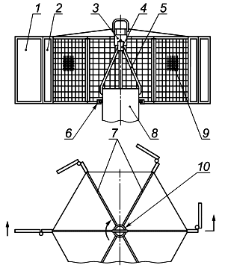

1 - պտտվող թիակ, 2 - թիակի անշարժ մասը, 3 - առանցքակալի բաժակ, 4 - թմբուկի պտտման առանցք, 5 – բարձակներ, 6 - ստորին ուղղորդող օղակ, 7 - կոշտության եզրեր, 8 – խողովակաոստ, 9 - ցանցային էկրան, 10 - ճոպանասարքի գինդ

Նկար 22. Ներծծող խողովակին հենվող ձկնապաշտպան թիակավոր թմբուկի սխեմա

354․ Ներծծող խողովակից կախված ձկնապաշտպան թիակավոր թմբուկի սխեման բերված է նկար 23–ում։

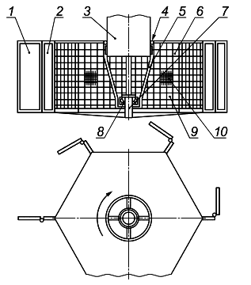

1 - պտտվող թիակ, 2 - թիակի անշարժ մասը, 3 - ներծծող խողովակավոստ, 4 - ուղղորդող օղակ, 5 – բարձակ, 6 - թմբուկի պտտման առանցք, 7 - հենակային առանցքակալ, 8 – ականոց, 9 - կրող վանդակ, 10 - ցանցային էկրան

Նկար 23. Ներծծող խողովակից կախված ձկնապաշտպան թիակավոր թմբուկի սխեմա

355. Ձկնապաշտպանական գլխամասի սխեման՝ հոսքաձևավորիչով ներկայացված է նկար 24 -ում:

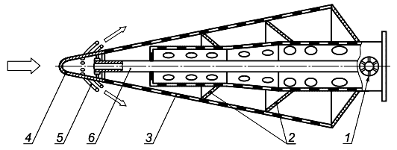

1 - ներծծող խողովակաոստ, 2 - ծայրափողակի միջնորմ, 3 - ծակոտկեն էկրան, 4 - հոսքաձևավորիչ, 5 – ծայրափողակ, 6 - սնուցող ջրատար

Նկար 24 Հոսքաձևավորիչով ձկնապաշտպանական գլխամասի սխեմա

356. Ֆիլտրող կասետների սխեմաները ներկայացված են նկար 25-ում:
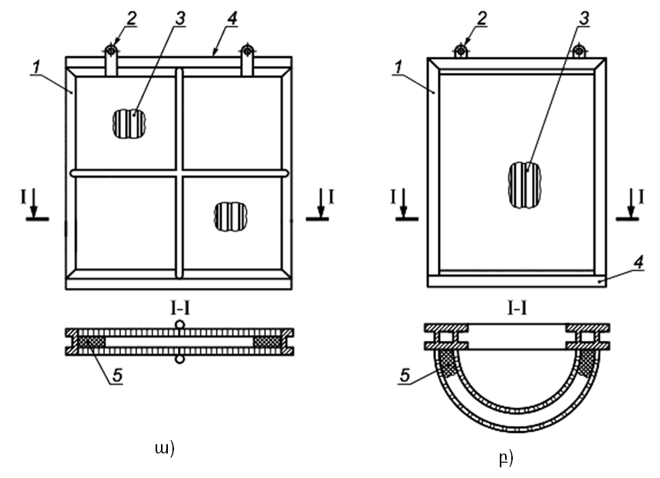

ա) – պրիզմայաձև կասետ, բ) – գլանաձև կասետ, 1 - հենարանային շրջանակ, 2 - ճոպանասարքի գինդ, 3 - կասետի վանդակաճաղ, 4 - եզրագծային չորսու, 5-լցանյութ

Նկար 25. Զտող կասետների սխեմաները

357. Նկար 26–ում, որպես մրրկային խցի տեսքով ջրընդունիչի մաս, ներկայացված են զտող կասետների սխեմաները:

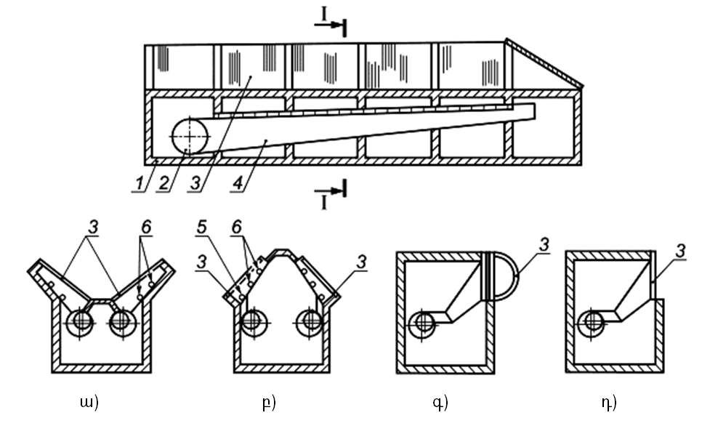
1 - ջրընդունիչի կորպուս, 2 - ինքնահոս խողովակ, 3 – կասետային զտիչ, 4 - մրրկային խուց, 5 – խողովակաոստ, 6 - զտիչների հետադարձ լվացման և փչամաքրման խողովակներ
Նկար 26. Որպես մրրկային խցի տեսքով ջրընդունիչի մաս` զտող կասետների սխեմաները՝ կասետների թեք դիրքով - ա), բ), գլանաձև կասետների ուղղահայաց դիրքով - գ) և պրիզմաձև կասետների - դ)

358. Հովանոցային գլխամասի սխեման ներկայացված է նկար 27-ում:

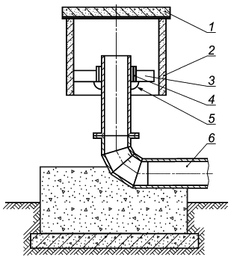
1 – կափարիչ, 2 – կորպուս, 3 - կոշտության եզրեր, 4 - ուղղորդող օղակներ, 5 – հենասարք, 6 - ներծծող խողովակ
Նկար 27. Հովանոցային գլխամասի սխեմա

359. Հոսքաձևավորիչով շերտավարագույրային էկրանի կոնստրուկցիաների տարբերակների սխեմաները ներկայացված են 28 - 31 նկարներում:
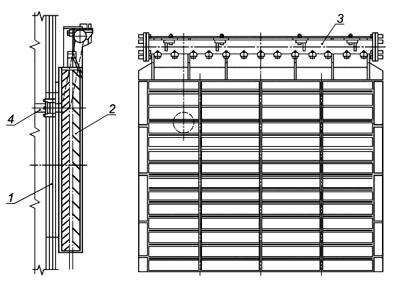

1 - ջրի ընդունման պատուհան, 2 - էկրանի թիթեղներ, 3 - հոսքաձևավորիչ, 4 - ձկնապաշտպան կառույցի ջրամատակարարման խողովակաշարը
Նկար 28. Հոսքաձևավորիչով շերտավարագույրային էկրանի տարբերակներից մեկի սխեման
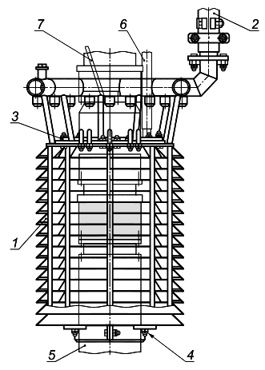
1 - էկրանի թիթեղներ, 2 - ջրամատակարարման ճկափող, 3 - անցումային կցաշուրթ, 4 – անուր, 5 - ընկղմվող պոմպ, 6 – մալուխ, 7 - բարձրացնող սարքի ճոպան։
Նկար 29. Ընկղմվող պոմպի վրա հոսքաձևավորիչով շերտավարագույրային էկրանի նախագծման տարբերակներից մեկի սխեման
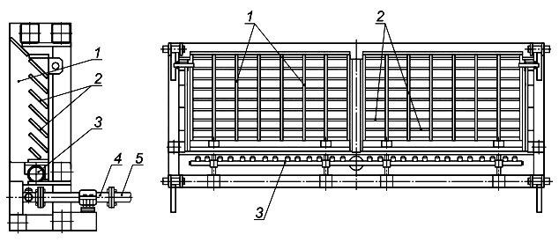
1 - էկրանի առաջին սարքաշղթայի թիթեղները, 2 - էկրանի երկրորդ սարքաշղթայի թիթեղները, 3 - հոսքաձևավորիչ, 4 – խողովակաոստ, 5 - ձկնապաշտպան կառույցի ջրամատակարարման խողովակաշար
Նկար 30. Հոսքաձևավորիչով երկսարքաշղթա էկրանի նախագծման տարբերակներից մեկի սխեման
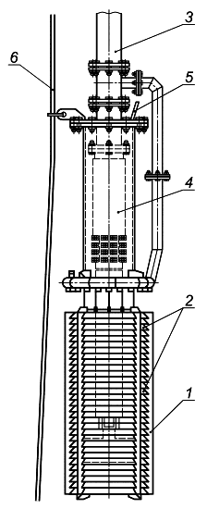
1-էկրանի առաջին սարքաշղթայի թիթեղները, 2-էկրանի երկրորդ սարքաշղթայի թիթեղները, 3 -ճնշումային ջրատար, 4-ընկղմվող պոմպ, 5-պոմպի սնուցման մալուխ, 6– ճոպան
Նկար 31 Ընկղմվող պոմպի վրա հոսքաձևավորիչով երկսարքաշղթա էկրանի նախագծման տարբերակներից մեկի սխեմա
360. Ձկնապաշտպան շերտավարագույրավոր թմբուկի սխեման ներկայացված է 32 նկարում:
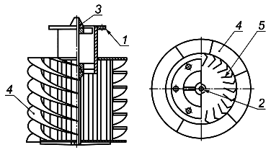
1 – կցաշուրթ, 2 - հենարանային առանցք, 3 - շարժաբերի անիվ, 4 - պտուտակային թիակ, 5 - թիթեղավոր էկրան
Նկար 32. Ձկնապաշտպան շերտավարագույրային թմբուկի սխեման

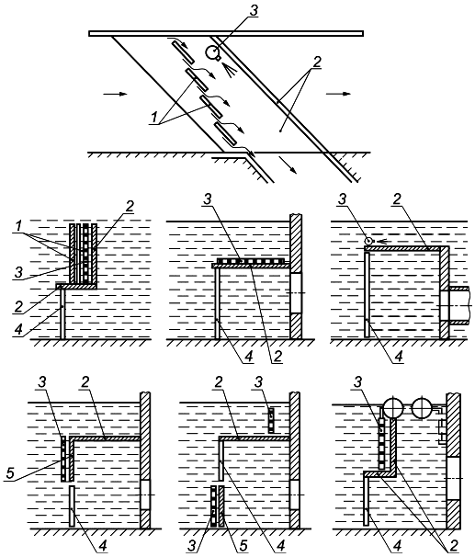
361. Էլեկտրական ազդեցությամբ համալիր ձկնապաշտպան սարքերի որոշ տարբերակների սխեմաները ներկայացված են 33 նկարում:

1 - թիթեղավոր էկրանի թիթեղներ, 2 - անջրանցիկ էկրան, 3 - հոսքաձևավորիչ, 4 - էլեկտրոդների համակարգ, 5 - ցանցային, ծակոտկեն, ֆիլտրող, թիթեղավոր էկրան
Նկար 33. Էլեկտրական ազդեցությամբ համալիր ձկնապաշտպան սարքերի որոշ տարբերակների սխեմաներ
362. Հիդրավլիկական շիթային պատվարի սխեման ներկայացված է 34 նկարում:
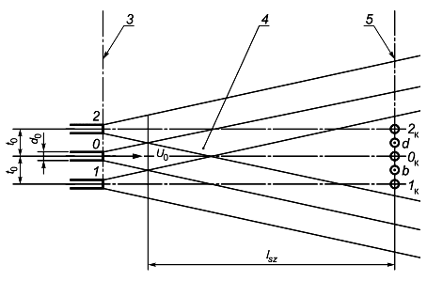

0-2 - ջրաշիթային գլխադիրներ, 0_{k} - 2_{k} - պատվարի հաշվարկային հատույթում շիթերի առանցքների հաշվարկային կետեր, 3 - շիթերի սկզբնական հատույթ, 4 - հիդրավլիկական շիթային պատվար, 5 - պատվարի հաշվարկային հատույթ, d₀ -գլխադիրների տրամագիծը, t₀ - գլխադիրների առանցքների միջև քայլը, b, d – շթերի առանցքների միջև միջանկյալ կետեր՝ պատվարի հաշվարկային հատույթում, l_{sz} - հիդրավլիկական շիթային պատվարի աշխատանքային գոտի
Նկար 34. Հիդրավլիկական շիթային պատվարի սխեմա

19. ՆԱՎԱՐԿԵԼԻ ՋՐԱՐԳԵԼԱԿՆԵՐ. ԸՆԴՀԱՆՈՒՐ ԴՐՈՒՅԹՆԵՐ

363. Նավարկելի ջրարգելակները հիդրոտեխնիկական կառուցվածք են, որոնք կիրառվում են ջրային ուղիների նախագծման' նավերի անցումը ջրի տարբեր մակարդակներ ունեցող մի օբեկտից (բիեֆից) դեպի մյուսը ապահովելու նպատակով, լցնելով կամ դատարկելով անցախուցը' նրա մեջ ջրի մակարդակը հավասարեցնելով վերին կամ ստորին բիեֆի նիշին։
364. Նավարկելի ջրարգելակների տեսակի և կառուցվածքի ընտրությունը պետք է իրականացվի տարբերակների տեխնիկական և տնտեսական համեմատության հիման վրա, իսկ հիդրոհանգույցի մաս կազմող կառույցների համար՝ հաշվի առնելով կոնստրուկտիվ լուծումները և աշխատանքի կատարման այն մեթոդները, որոնք ընդունվել են հիդրոհանգույցի հիմնական կառույցների համար։
365. Ջրարգելակների կոնստրուկցիայի ընտրությունը կատարվում է ջրի ճնշման ուժից, բիեֆերում ջրի մակարդակի տատանումներից, տեղագրությունից, տեղանքի կլիմայական և ինժեներա-երկրաբանական պայմաններից, բեռնափոխադրումների ծավալից, նավերի հաշվարկային տեսակներից ու չափերից կախված՝ հաշվի առնելով ջրարգելակի թողունակությունը, դրա անվտանգության ու շահագործման հարմարությունը:

20. ՊԱՅՄԱՆԱԿԱՆ ՆՇԱՆՆԵՐ
366. Նորմատիվային փաստաթղթի տեքստում օգտագործված պայամանական նշաններն են.
1) Գրունտների բնութագրերը՝
_{d} - չոր հողի խտությունը,
E_{n} - ձևախախտման (դեֆորմացիայի) մոդուլի նորմատիվային արժեքը,
■ - լայնակի ձևախախտման գործակիցը,
K - առաձգական հակազդման գործակիցը,
_{n} - ներքին շփման անկյան նորմատիվային արժեքը,
c_{n՝} - գրունտի տեսակարար կպչունության նորմատիվային արժեքը,
  - ներքին շփման անկյան հաշվարկային արժեքը,
_{s} - հաշվարկային հարթության հետ գրունտի շփման անկյունը,
c  – տեսակարար հարակցության հաշվարկային արժեքը,
R_{cs} – ժայռային հիմնատակի տրորման (ճմլման) դիմադրությունը։

2) Բեռնվածքներ և ազդեցություններ, դրանցից առաջացող ուժերը՝
Н_{d} - ջրի հաշվարկային ճնշումը,
F_{t} և F_{r} - կոնստրուկցիան հիմքից պոկող և այն պահող համապատասխան ուժերի գումարը,
M_{t} և M_{r} - կառույցը տապալող և պահել ձգտող ուժերի մոմենտների գումարը,
F_{l} - հիդրոդինամիկական ուժերի երկայնական բաղադրիչը,
Q_{tot} - քամու և հոսքի գումարային ազդեցությունից առաջացող լայնակի ուժ,
E_{ah} և E_{av} - կառույցի վերևից գրունտի ակտիվ ճնշման հորիզոնական և ուղղահայաց բաղադրիչների հաշվարկային արժեքները,
E_{ph} և E_{pv} - կառույցի հիմնատակի կողմից գրունտի պասիվ ճնշման հորիզոնական և ուղղահայաց բաղադրիչների հաշվարկային արժեքները,
lc - բեռնվածքների զուգակցման գործակիցը,
_{n} - կառույցի նշանակությամբ պայմանավորված հուսալիության գործակիցը,
_{с}՝- աշխատանքի պայմանների գործակիցը,
_{f} - հուսալիության գործակիցն ըստ բեռնվածքների:

3) Հոսքի հիդրոդինամիկական բնութագրերը՝
v_{f} - առբերիչ հոսքի արագությունը,
v_{mt} - ջրնետ կառույցներից ուղեկցող հոսքի միջին արագությունը,
v_{ws}՝ ջրառներում ուղեկցող հոսքի արագությունը,
v_{s}՝ ջրային շթի հոսքի արագությունը,
v_{w0}՝ ջրային միջավայրում հոսքի արագությունը,
v_{wf}՝ աշխատանքային հոսքի արագությունը դեպի ջրառ հանգույց,
v_{t}՝ կողմնատար ուղու գլխամասում ձկների հոսքի արագությունը,
v_{w}՝ շեմային արագությունը,
v_{at}՝ գրավիչ արագությունը,
v_{p}՝ քշող արագությունը,
v_{th}՝ նետման արագությունը,
v_{tr}՝ ջրի տարանցիկ հոսքի արագությունը (արագության երկայնական բաղադրիչը),
Q՝ ջրառի ծախսը (սպառումը):

4) Երկրաչափական բնութագրերը՝
S՝ հոսքի կենդանի հատվածքի մակերեսը,
A՝ ջրահեռացման անցքերի բացման մակերեսը,
b_{ri}՝ էկրանի մեկ հատվածի ջրհավաք շերտի լայնությունը,
а_{max}՝ սնուցման բլոկի ջրահեռացման անցքի բացման առավելագույն արժեքը,
b_{r}՝ ձկնակուտակիչի կիսալայնությունը,
L_{fl}՝ ձկնամբարձիչի աշխատանքային խցիկի երկարությունը,
l_{fp} ՝ ձկների անցման ջրարգելակի աշխատանքային խցի երկարությունը,
l_{f}՝ ձկների մարմնի երկարությունը,
p_{y}-ը՝ գրունտի ուղղահայաց ճնշումը y խորությամբ հաշվարկային հարթության վրա,
ah և ahc՝ գրունտի ակտիվ ճնշման հորիզոնական բաղադրիչի գործակիցները։

